
CORPVIDEO
Корпоративный видеохостинг
РУКОВОДСТВО АДМИНИСТРАТОРА
Методология, архитектура, установка, настройка и эксплуатация
Версия 1.6.0 · 16 сентября 2026 г.

Содержание

1. О системе 5
1.1. Роли пользователей 5
1.2. Модель доступа к видео 5
1.3. Ключевые возможности 6
2. Методология и архитектура 9
2.1. Принципы 9
2.2. Компоненты 9
2.3. Обработка видео 10
2.4. Безопасность 11
2.5. Каталоги, файлы и порты 11
3. Установка 13
3.1. Требования 13
3.2. Подготовка 13
3.3. Установка одной командой 13
3.4. Что делает установщик 15
3.5. Проверка после установки 15
3.6. Типовые проблемы при установке 16
4. Первоначальная настройка 18
4.1. Общие и оформление 18
4.2. Регистрация и безопасность 19
4.3. Разрешённые домены почты и приглашения 20
4.4. Почта (SMTP) 21
4.5. Active Directory / LDAP 22
4.6. Загрузка и обработка 23
4.7. Комментарии, трансляции, автосубтитры, хранение 24
4.8. Категории 25
4.9. Первые пользователи 26
5. Панель администратора 27
5.1. Дашборд 27
5.2. Пользователи 27
5.3. Домены и приглашения 29
5.4. Модерация видео 29
5.5. Все видео 30
5.6. Комментарии и жалобы 30
5.7. Трансляции 31
5.8. Очередь заданий 32
5.9. Журнал действий 32
5.10. Система 33
6. Работа сотрудника 35
6.1. Регистрация и вход 35
6.2. Просмотр 37
6.3. Поиск, библиотека, настройки 40
7. Студия автора 42
7.1. Загрузка 42
7.2. Редактирование видео 43
7.3. Аналитика канала, комментарии, плейлисты, оформление 44
8. Прямые трансляции 46
8.1. Создание трансляции 46
8.2. Настройка OBS Studio 47
8.3. Во время эфира и после 48
8.4. Диагностика трансляций 48
9. Интеграции 50
9.1. Active Directory / LDAP 50
9.2. Почта (SMTP) 51
9.3. Автосубтитры (ASR) 51
9.4. API и токены 52
9.5. Встраивание видео 54
10. Эксплуатация 55
10.1. Утилита corpvideo 55
10.2. Журналы и мониторинг 56
10.3. Обновление 56
10.4. Резервное копирование и восстановление 56
10.5. Перенос на другой сервер и смена домена 57
10.6. Удаление 57
10.7. Производительность и место на диске 57
10.8. Сертификаты 58
10.9. Особенности Docker Compose 58
11. Устранение неполадок 59
12. Корпоративные функции обучения и контроля (1.1) 61
12.1. Группы сотрудников 61
12.2. Обязательные просмотры (назначения) 62
12.3. Кто смотрел видео 65
12.4. Проверка знаний (тесты внутри видео) 66
12.5. Защищённые ссылки для внешних зрителей 68
12.6. Фрагменты, водяной знак зрителя, замена файла 69
12.7. Личные заметки 70
12.8. Запись экрана и камеры в браузере 71
12.9. ИИ-помощник автора 72
12.10. Импорт по ссылке 73
12.11. Установка как приложение (PWA) 74
12.12. Настройки и права 75
13. Единый вход, интеграции и интерактивные эфиры (1.2) 77
13.1. Единый вход (SSO) по OpenID Connect 77
13.2. Срок публикации и домены встраивания 79
13.3. Материалы к видео и скачивание транскрипта 80
13.4. Эфиры: опросы, вопросы ведущему, напоминания 82
13.5. Сертификаты о прохождении и контроль присутствия 84
13.6. Вертикальная лента коротких видео 87
13.7. Уведомления в Telegram 88
13.8. Вложенные группы Active Directory 89
13.9. База знаний (RAG) и описание видео через LLM 89
13.10. Настройки, права и API 91
14. Вебхуки, LMS, редактор видео и ленты (1.3) 92
14.1. Вебхуки 92
14.2. API плеера, SCORM и xAPI для систем обучения 94
14.3. Редактор видео: обрезка, вырезание, удаление пауз 97
14.4. Клипы как отдельные видео и лента коротких 98
14.5. Перевод субтитров и текст на экране (OCR) 98
14.6. Подсказки и конечные заставки 100
14.7. Повтор чата, RSS и подкасты, «только звук», очередь 101
14.8. Дайджест, папка автоимпорта, обязательная 2FA 102
14.9. Настройки, права и API 103
15. Курсы, вовлечение и доступность (1.4) 105
15.1. Учебные программы (курсы) 105
15.2. Сводка по обучению для руководителя 107
15.3. Реакции по таймкоду и тепловая карта 108
15.4. Звуковые дорожки, субтитры и доступность 109
15.5. Пропуск вступления и переход к найденному моменту 111
15.6. Настройки, права и API 111
16. Вебинары, «Спросите видеотеку» и качество просмотра (1.5) 113
16.1. Вебинар с регистрацией участников 113
16.2. Кто пришёл: отчёт по участникам 116
16.3. «Спросите видеотеку»: ответ со ссылками на моменты 117
16.4. Качество просмотра 118
16.5. Настройки, права и API 119
17. Премьеры, совместный просмотр и экраны (1.6) 120
17.1. Премьера видео 120
17.2. Совместный просмотр: «Смотрим вместе» 123
17.3. Живые субтитры эфира 124
17.4. Экраны: витрина для телевизора в холле 125
17.5. «Ваше видео посмотрели», видео-SEO, настройки и API 126
Приложение A. Переменные окружения 128
Приложение B. Настройки портала 130
Приложение C. Структура проекта 133
Приложение D. Таблицы базы данных 135

1. О системе
CorpVideo — корпоративный видеохостинг, аналог YouTube для внутреннего использования. Сотрудники загружают и смотрят обучающие ролики, инструкции, записи совещаний и мероприятий, проводят прямые трансляции; администраторы управляют доступом, модерируют контент и настраивают портал без правки файлов на сервере. Интерфейс выполнен в фирменном стиле vodokomfort.ru: синий #0F4382, светло-голубой акцент, узкие заголовки DIN Condensed в верхнем регистре, шрифт Roboto.
Система устанавливается на чистый сервер Linux одной командой — в контейнерах Docker Compose или нативно (nginx, PostgreSQL, Node.js, ffmpeg, MediaMTX под systemd), обновляется и удаляется одной командой, а все настройки хранятся в базе данных и меняются в панели администратора.

1.1. Роли пользователей
Таблица 1. Роли пользователей
Роль | Что может
Гость (без входа) | Видит только публичные видео и публичные трансляции (если в настройках разрешена открытая главная). Может искать по публичному контенту и открывать страницы каналов.
Сотрудник (user) | Всё, что доступно гостю, плюс видео «для сотрудников», комментарии, лайки, подписки, плейлисты, история, уведомления, собственный канал; загрузка видео и проведение трансляций — если разрешены администратором (по умолчанию разрешены).
Модератор (moderator) | Дополнительно: панель администратора в объёме модерации — пользователи (одобрение, блокировка), видео и комментарии, жалобы, трансляции, категории, очередь заданий, журнал действий. Не имеет доступа к настройкам портала.
Администратор (admin) | Полный доступ: настройки, домены и приглашения, роли пользователей, удаление, брендинг, интеграции (SMTP, LDAP, ASR), система и обслуживание.

1.2. Модель доступа к видео
У каждого видео и трансляции есть один из четырёх уровней доступа. Уровень по умолчанию для новых загрузок задаётся в настройках («Загрузка и обработка → Видимость по умолчанию»).
Таблица 2. Уровни доступа к видео
Уровень | Кто видит | Где показывается
Публичное | Все, в том числе без входа. Ссылку можно отправлять клиентам и партнёрам, встраивать на внешний сайт. | Главная (в том числе для гостей), поиск, канал, категории, рекомендации
Для сотрудников | Только вошедшие активные пользователи портала. | Главная, поиск, канал, категории, рекомендации
По ссылке | Любой вошедший пользователь, у кого есть ссылка (публичный доступ по ссылке не даётся — портал закрытый). | Не показывается в лентах и поиске
Приватное | Автор, администраторы, а также пользователи и группы, которых автор добавил во вкладке «Доступ», и адресаты активных назначений «к обязательному просмотру». | Только у владельца и приглашённых

Дополнительно к любому видео можно создать защищённую ссылку для внешнего зрителя без учётной записи (пароль, срок действия, лимит открытий) — см. раздел 12.5.
Примечание. Файлы видео (HLS-сегменты, обложки, оригиналы) отдаются nginx только после проверки прав через API (механизм auth_request), поэтому прямые ссылки на файлы «для сотрудников» без входа не работают. Скачивание оригинала доступно автору, администраторам и — если автор разрешил — всем вошедшим пользователям.

1.3. Ключевые возможности
Зрителю: персональная главная (подписки, «продолжить просмотр», тренды, категории), плеер с адаптивным качеством до 2160p, главами, раскадровкой, субтитрами, панелью транскрипта и горячими клавишами, анимированное превью при наведении на карточку, мини-плеер, театральный режим, «картинка в картинке», полнотекстовый поиск с подсказками, комментарии с ответами, лайки, подписки с уведомлениями, «Смотреть позже», плейлисты, история, тёмная тема, мобильная вёрстка, ссылка с таймкодом, QR-код, встраивание.
Автору: загрузка до 8 ГБ с докачкой после обрыва, несколько файлов сразу, три автоматических кадра для обложки или своя картинка, главы по таймкодам, субтитры (файл или автогенерация), отложенная публикация, приватный доступ по списку, аналитика (просмотры, время, удержание, источники, устройства), комментарии своего канала, плейлисты, оформление канала, прямые трансляции из OBS или браузера с чатом и автозаписью.
Обучение и контроль (1.1): группы сотрудников (в том числе из Active Directory), обязательные к просмотру видео и курсы со сроками, отчётами «кто посмотрел» и напоминаниями, проверка знаний внутри видео, защищённые ссылки для внешних зрителей, фрагменты, водяной знак зрителя, замена файла, личные заметки, запись экрана и камеры в браузере, ИИ-помощник (название, конспект, главы, теги), импорт по ссылке, экспорт CSV, установка портала как приложения (PWA) — глава 12.
Единый вход, интеграции и интерактивные эфиры (1.2): вход через корпоративный SSO (OpenID Connect), срок публикации видео и домены встраивания, материалы к видео (презентации, документы), опросы и вопросы ведущему в эфире, напоминания об эфирах и файлы календаря, сертификаты о прохождении и контроль присутствия, вертикальная лента коротких видео, скачивание транскрипта, уведомления в Telegram, вложенные группы Active Directory, выгрузка документов в корпоративную базу знаний (RAG) и описание видео через стороннюю LLM — глава 13.
Интеграции для разработчиков и LMS, редактор (1.3): вебхуки с подписью, API плеера, экспорт SCORM и результаты по xAPI, редактор видео (обрезка, вырезание фрагментов, удаление пауз, клипы как отдельные видео), перевод субтитров через ИИ, распознавание текста на экране (OCR) с поиском, подсказки и конечные заставки, повтор чата в записях эфиров, RSS/подкаст-ленты и режим «только звук», очередь просмотра, еженедельный дайджест, папка автоимпорта, обязательная 2FA администраторов — глава 14.
Курсы, вовлечение и доступность (1.4): учебные программы из видео, материалов и пояснений с последовательным прохождением и сертификатом, сводка по обучению для руководителя, реакции по таймкоду и тепловая карта «часто пересматривают», дубляж и тифлокомментарий отдельными звуковыми дорожками, настройка вида субтитров и режим повышенной контрастности, трансляция на телевизор, переход к найденному моменту, пропуск вступления — глава 15.
Вебинары, ИИ-поиск и качество просмотра (1.5): регистрация на трансляцию с лимитом мест, ссылкой-приглашением и напоминаниями, отчёт по участникам с фактическим временем присутствия, «Спросите видеотеку» — ответ на вопрос обычными словами со ссылками на конкретные секунды видео, измерение качества воспроизведения (время старта, буферизация, ошибки) с разрезами по дням, устройствам и видео — глава 16.
Премьеры, совместный просмотр и экраны (1.6): премьера видео с обратным отсчётом, чатом и напоминаниями подписчикам, комната «Смотрим вместе» с общей паузой и чатом, живые субтитры эфира с сохранением в запись, экраны-витрины для телевизоров в холле, уведомление автору «ваше видео посмотрели», разметка и карта сайта для публичных видео — глава 17.
Администратору: регистрация по доменам почты с подтверждением адреса и одобрением, приглашения, LDAP/Active Directory, роли, блокировки, двухфакторная аутентификация, премодерация и модерация видео и комментариев, жалобы, стоп-слова, категории, брендинг, объявление на портале, очередь заданий, журнал действий, состояние системы, резервное копирование, обновление и удаление одной командой, консольная утилита corpvideo.
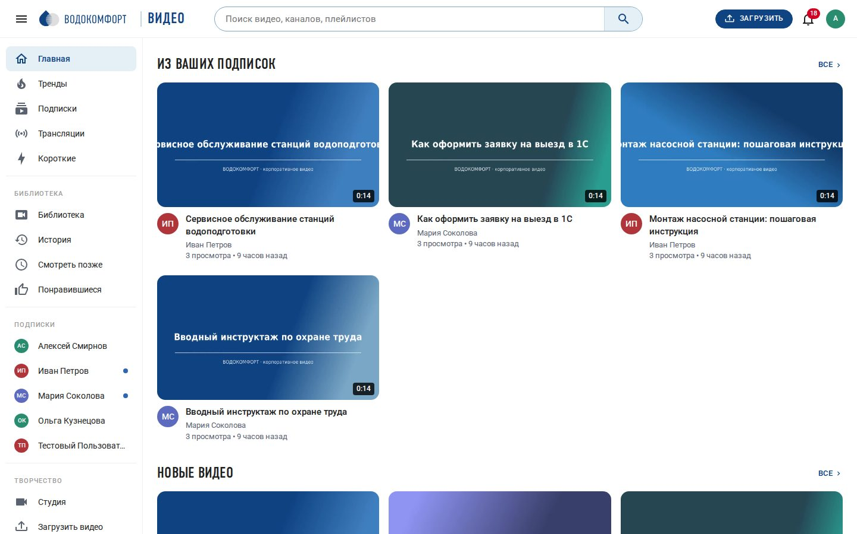
Рис. 1. Главная страница портала (вошедший сотрудник)
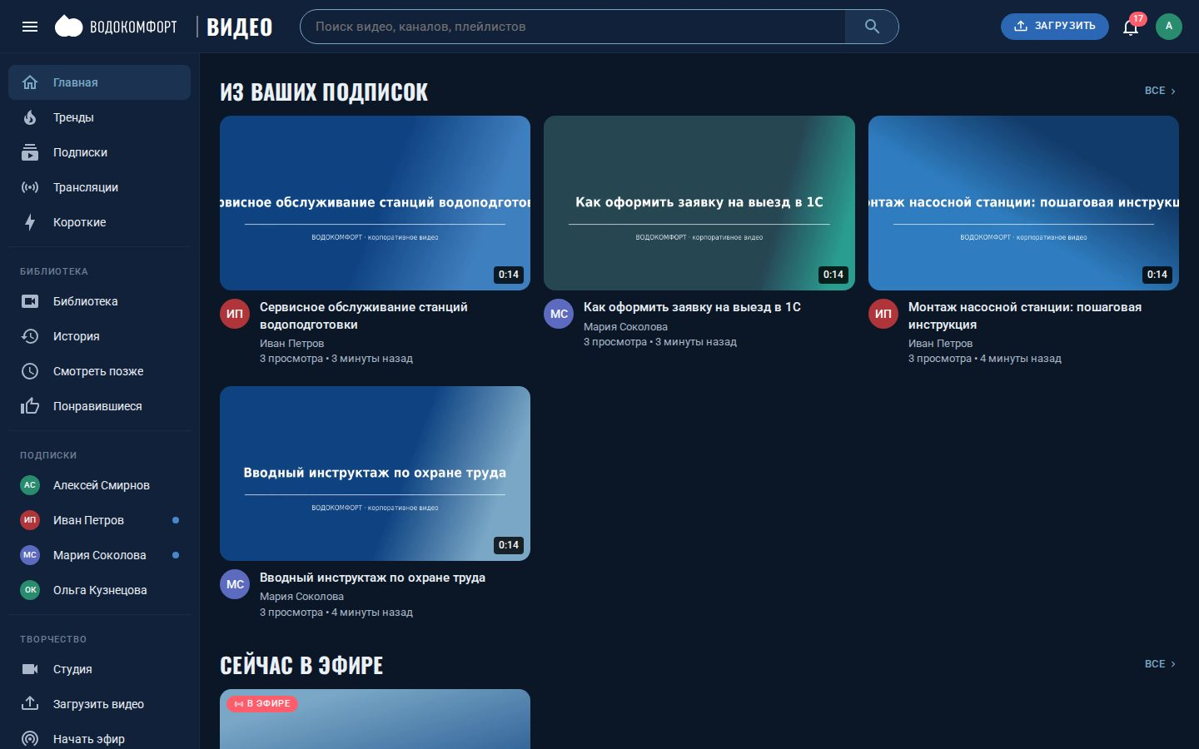
Рис. 2. Тёмная тема

2. Методология и архитектура

2.1. Принципы
- Один сервер — всё включено. Никаких внешних сервисов не требуется: очередь заданий, поиск, сессии и события реализованы средствами PostgreSQL. SMTP, LDAP и ASR подключаются по желанию.
- Раздача видео без нагрузки на приложение. nginx отдаёт HLS-сегменты и файлы напрямую с диска (sendfile, Range-запросы), а права проверяет лёгким подзапросом к API. Транскодирование выполняет отдельный воркер, поэтому интерфейс не «тормозит» во время обработки.
- Всё настраивается в панели. Настройки хранятся в базе, кэшируются в памяти и мгновенно применяются всеми процессами через шину событий LISTEN/NOTIFY.
- Безопасность по умолчанию. Пароли — scrypt, сессии — в БД с возможностью завершить все, cookie HttpOnly/SameSite, ограничение попыток входа, TOTP, проверка домена почты, защитные HTTP-заголовки, HTTPS с редиректом, порты служб слушают только localhost (нативная установка) или внутреннюю сеть Docker.
- Воспроизводимая установка. Один и тот же исходный код разворачивается в Docker Compose (любой дистрибутив) или нативно (Ubuntu/Debian); конфигурация nginx и MediaMTX генерируется из шаблонов в deploy/.

2.2. Компоненты
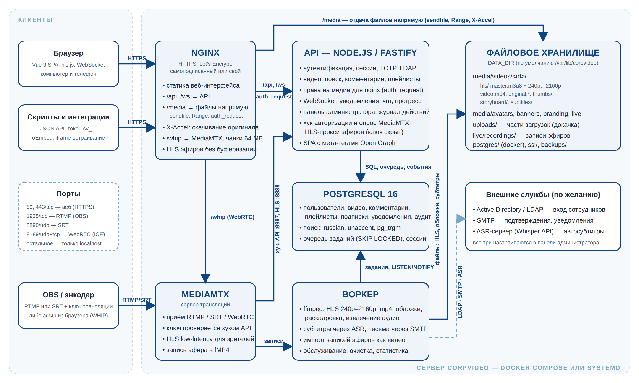
Рис. 3. Архитектура CorpVideo и потоки данных
Таблица 3. Компоненты системы
Компонент | Технологии | Назначение
nginx | nginx 1.24+ (нативно) / nginx 1.27 (контейнер) | TLS, статика веб-интерфейса, проксирование API и WebSocket, раздача медиа с проверкой прав, скачивание через X-Accel-Redirect, лимиты загрузки, проксирование WHIP на MediaMTX
API | Node.js 22, Fastify 5, pg | Вся бизнес-логика: аутентификация, видео, поиск, комментарии, плейлисты, подписки, уведомления, аналитика, панель администратора, WebSocket-хаб, хук авторизации и опрос MediaMTX, отдача SPA с мета-тегами
Воркер | Node.js, ffmpeg/ffprobe | Обработка заданий из очереди: транскодирование в HLS, mp4, обложки, раскадровка, извлечение аудио и запрос к ASR, письма, импорт записей эфиров, ежеминутное обслуживание (отложенная публикация, очистка, агрегация статистики)
PostgreSQL 16 | расширения citext, unaccent, pg_trgm | Данные, полнотекстовый поиск (русская морфология), очередь заданий (FOR UPDATE SKIP LOCKED), сессии, настройки, аудит, события (LISTEN/NOTIFY)
MediaMTX | bluenviron/mediamtx 1.9 | Приём RTMP/SRT/WebRTC, авторизация публикации через хук API, HLS low-latency, запись эфиров в fMP4
Веб-интерфейс | Vue 3, Vite, Pinia, hls.js | Одностраничное приложение; собранная статика раздаётся nginx, HTML-оболочка — API (подстановка названия, темы, Open Graph)

2.3. Обработка видео
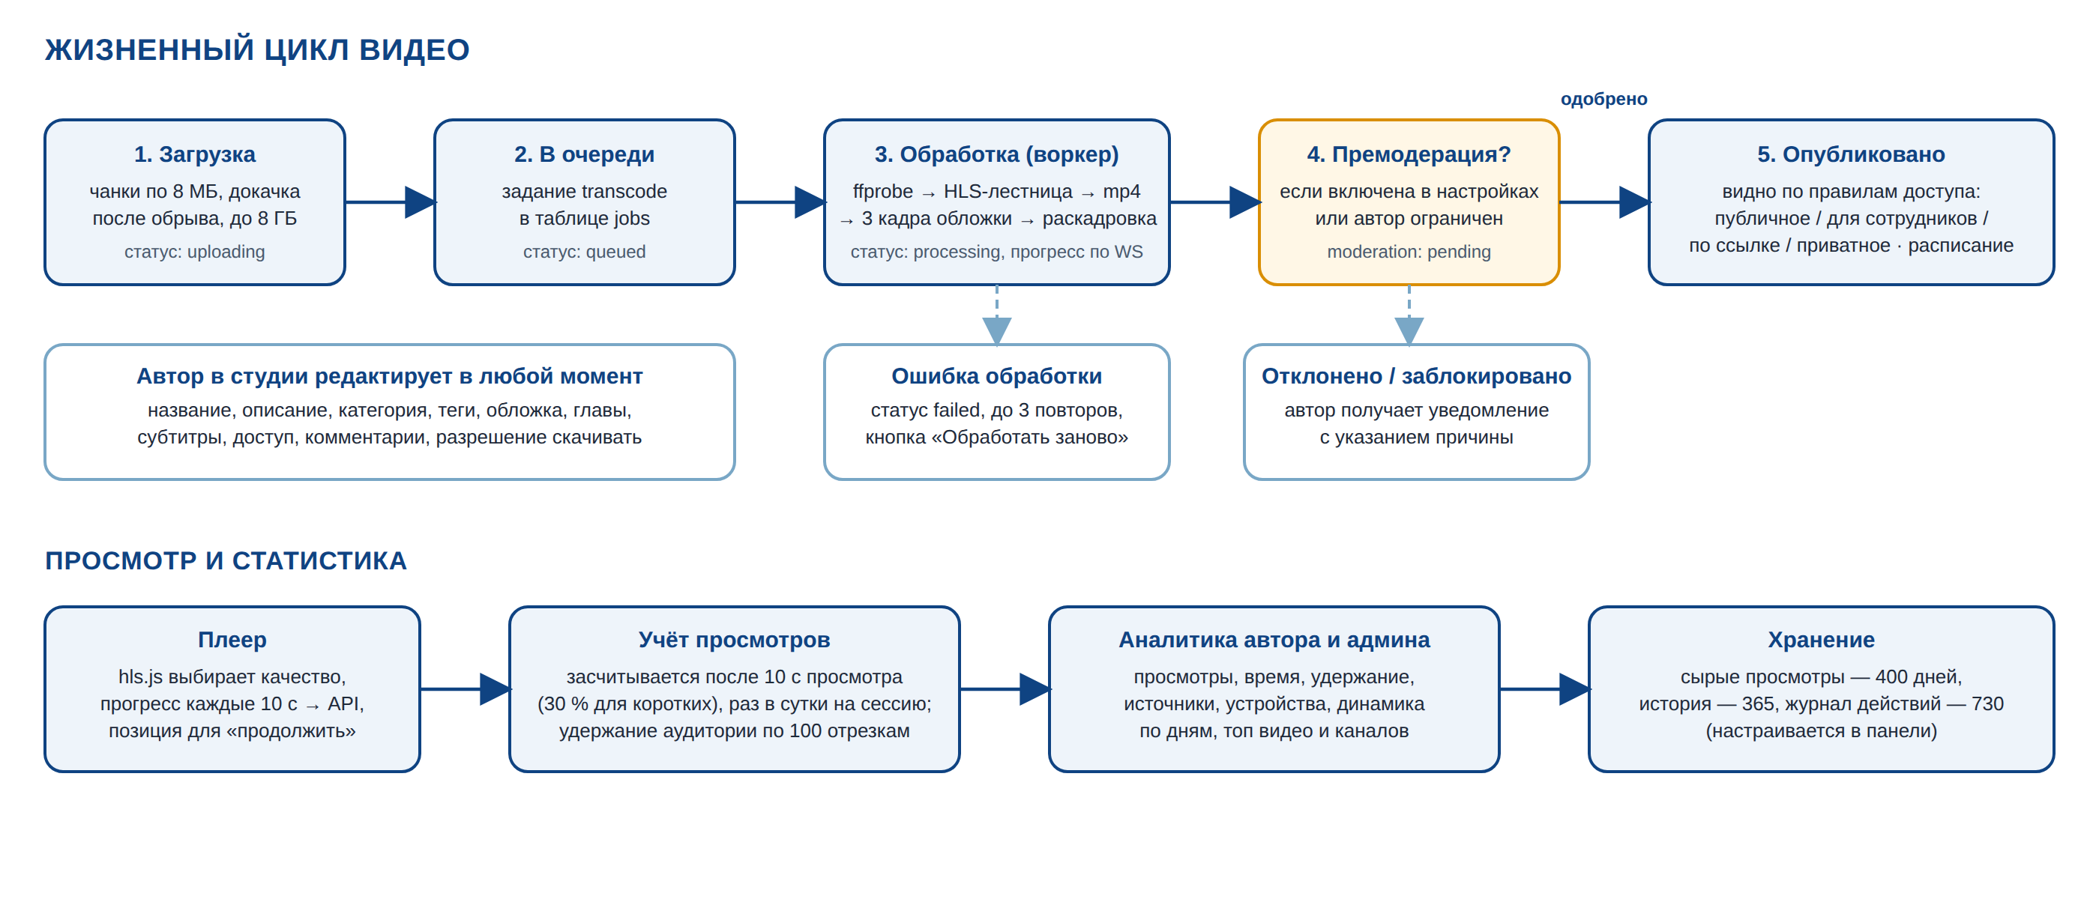
Рис. 4. Жизненный цикл видео и учёт просмотров
Файл принимается частями по 8 МБ (протокол в духе tus: PATCH с заголовком Upload-Offset); при обрыве связи браузер запрашивает текущий размер и продолжает с нужного места. После завершения загрузки создаётся задание transcode. Воркер определяет параметры исходника через ffprobe, выбирает «лестницу» качеств не выше исходного разрешения (из списка в настройках, по умолчанию 240p–2160p) и одной командой ffmpeg формирует все варианты HLS (сегменты по 6 с, master.m3u8), затем делает прогрессивный mp4 (до 720p, для скачивания и старых браузеров), три кадра-кандидата на обложку (15 %, 45 %, 75 % длительности) и раскадровку (спрайты 10×10 + VTT для превью на полосе прогресса). Прогресс обработки виден автору в студии в реальном времени.
Аппаратное ускорение (VAAPI, NVENC, QSV) включается в настройках «Загрузка и обработка», если на сервере есть соответствующее оборудование и драйверы; без него используется программный x264 с пресетом veryfast (пресет и CRF настраиваются).

2.4. Безопасность
- Регистрация только с разрешённых доменов почты; подтверждение адреса письмом; одобрение администратором (или автоодобрение для отдельных доменов, приглашений и LDAP).
- Пароли хранятся как scrypt-хэши; минимальная длина, число попыток входа и время блокировки настраиваются; поддерживается TOTP (Google Authenticator и аналоги).
- Сессии хранятся в БД (cookie cv_session, HttpOnly, SameSite=Lax, Secure при HTTPS), срок жизни настраивается; пользователь может завершить сессии на всех устройствах; при смене пароля сессии сбрасываются.
- API-токены (cv_…) хранятся в виде SHA-256-хэша, показываются один раз при создании, могут иметь срок действия и отзываются в настройках.
- Доступ к файлам проверяется на каждый запрос (auth_request), ключи трансляций не раскрываются зрителям (HLS эфиров проксируется через API).
- Все действия администраторов и модераторов пишутся в журнал (кто, что, когда, IP), срок хранения настраивается.
- Заголовки безопасности (HSTS в nginx, X-Content-Type-Options, X-Frame-Options для всех страниц, кроме страницы встраивания, Referrer-Policy, Permissions-Policy), ограничение частоты запросов к API, лимиты размеров тел запросов, экранирование HTML в описаниях и комментариях.

2.5. Каталоги, файлы и порты
Таблица 4. Расположение файлов
Путь | Назначение
/opt/corpvideo | Приложение: исходники сервера и веб-интерфейса, собранная статика web/dist, скрипты, MediaMTX (нативно). Заменяется при обновлении.
/var/lib/corpvideo | Данные (DATA_DIR): media/ — видео, обложки, аватары, оформление; uploads/ — незавершённые загрузки; live/recordings/ — записи эфиров; postgres/ — база (Docker); ssl/ — сертификаты; backups/ — резервные копии.
/etc/corpvideo/corpvideo.env | Переменные окружения: секреты, адреса, параметры. В Docker дублируется в /opt/corpvideo/.env.
/etc/corpvideo/install.conf | Параметры установки (режим, домен, версия, каталоги) — используется скриптами обновления и удаления.
/etc/corpvideo/mediamtx.yml | Конфигурация сервера трансляций (нативно); в Docker — /opt/corpvideo/deploy/mediamtx/mediamtx.yml.
/var/log/corpvideo/ | Журналы: install.log, api.log, worker.log, mediamtx.log (нативно). В Docker журналы смотрят через corpvideo logs.
/usr/local/bin/corpvideo | Утилита управления (см. главу 10).

Таблица 5. Сетевые порты
Порт | Протокол | Назначение | Откуда должен быть доступен
80 | TCP | HTTP → редирект на HTTPS, проверка Let's Encrypt | из сети пользователей (и из интернета для Let's Encrypt)
443 | TCP | HTTPS: веб-интерфейс, API, WebSocket, медиа, WHIP | из сети пользователей
1935 | TCP | RTMP — приём эфира из OBS и энкодеров | от рабочих мест ведущих
8890 | UDP | SRT — приём эфира | от рабочих мест ведущих (по желанию)
8189 | UDP + TCP | WebRTC ICE — эфир из браузера (WHIP) | от рабочих мест ведущих
3000, 5432, 8888, 8889, 9997 | — | API, PostgreSQL, HLS и API MediaMTX | только localhost / внутренняя сеть Docker — наружу не открывать

3. Установка

3.1. Требования
Таблица 6. Требования к серверу
 | Docker Compose (рекомендуется) | Нативная установка
Операционная система | Ubuntu 20.04/22.04/24.04, Debian 11/12, Rocky/Alma Linux 8/9, Fedora | Ubuntu 22.04/24.04, Debian 12
Процессор и память | 2 ядра и 4 ГБ минимум; 4–8 ядер для быстрого транскодирования | то же
Диск | от 20 ГБ для системы + место под видео (примерно 1–1,5 объёма исходников на все качества) | то же
Сеть | Порты из таблицы 5; для Let's Encrypt — публичное DNS-имя и доступ из интернета к 80/443; доступ к registry-1.docker.io и registry.npmjs.org при сборке | доступ к репозиториям ОС, NodeSource, registry.npmjs.org, github.com (MediaMTX)
Права | root (sudo) | root (sudo)

Внимание. Если сервер находится в закрытой сети без доступа в интернет, подготовьте зеркала пакетов или соберите образы Docker на машине с доступом (docker compose build, затем docker save/docker load) и скопируйте архив MediaMTX в /opt/corpvideo/mediamtx/ вручную.

3.2. Подготовка
- Разверните чистый сервер, задайте имя хоста и время (NTP).
- Создайте DNS-запись (например, video.company.ru) на IP сервера. В закрытой сети можно обращаться по IP — тогда используется самоподписанный сертификат.
- Откройте порты 80, 443, 1935/tcp, 8890/udp, 8189/udp+tcp на межсетевом экране организации (ufw/firewalld на самом сервере установщик настроит сам).
- Скопируйте на сервер папку проекта или архив corpvideo-<версия>.tar.gz (например, через scp).

3.3. Установка одной командой
tar xzf corpvideo-1.0.0.tar.gz && cd corpvideo
sudo ./install.sh

В интерактивном режиме установщик спросит способ установки, домен, режим HTTPS, e-mail и пароль администратора, имя и разрешённый домен почты, после чего покажет сводку и попросит подтверждение. Без вопросов — с параметрами:
# Docker Compose, публичный домен, сертификат Let's Encrypt
sudo ./install.sh --mode docker --domain video.company.ru --ssl letsencrypt \
--email it@company.ru --admin-email admin@company.ru --admin-password 'СложныйПароль1' \
--allow-domain company.ru --yes

# Нативно, закрытая сеть, самоподписанный сертификат, обращение по IP
sudo ./install.sh --mode native --domain 10.0.0.15 --ssl selfsigned \
--admin-email admin@company.ru --admin-password 'СложныйПароль1' --yes

# Прямо из git-репозитория или архива, лежащего в сети
curl -fsSL https://git.company.ru/corpvideo/raw/main/install.sh | sudo bash -s -- \
--repo https://git.company.ru/corpvideo.git --domain video.company.ru --yes

Таблица 7. Параметры install.sh
Параметр | Значение
--mode docker|native | Способ установки. По умолчанию — docker.
--domain HOST | Домен или IP-адрес портала. Используется в адресах, сертификате и настройках трансляций.
--ssl letsencrypt|selfsigned|none|custom | letsencrypt — бесплатный сертификат (нужны публичный DNS и порт 80); selfsigned — самоподписанный на 10 лет (закрытая сеть, браузер попросит подтвердить исключение); none — только HTTP (за внешним прокси или для тестов; эфир из браузера не работает без HTTPS); custom — свои fullchain.pem и privkey.pem в DATA_DIR/ssl.
--email | E-mail для уведомлений Let's Encrypt.
--admin-email, --admin-password, --admin-name | Первый администратор. Пароль — не короче 8 символов.
--allow-domain DOMAIN | Домен почты, с которого сотрудникам разрешено регистрироваться (по умолчанию — домен администратора). Другие домены добавляются в панели.
--data-dir DIR | Каталог данных (по умолчанию /var/lib/corpvideo). Для больших объёмов укажите путь на отдельном томе.
--app-dir DIR | Каталог приложения (по умолчанию /opt/corpvideo).
--http-port N, --https-port N | Порты nginx (Docker), если 80/443 заняты.
--mediamtx-version X.Y.Z | Версия сервера трансляций (по умолчанию — последняя доступная или 1.9.3).
--repo URL, --source FILE.tar.gz | Откуда взять исходники, если скрипт запущен не из папки проекта.
--no-firewall | Не изменять правила ufw/firewalld.
--yes | Не задавать вопросов; для пропущенных значений берутся значения по умолчанию, пароль администратора генерируется и выводится в сводке.

3.4. Что делает установщик
Общие шаги: проверка ОС, памяти и свободного места; установка недостающих пакетов; сохранение параметров в /etc/corpvideo/install.conf; применение миграций базы; создание администратора и разрешённого домена; установка утилиты corpvideo; открытие портов в ufw/firewalld; вывод сводки. При ошибке выполняется откат с сохранением данных, подробности — в /var/log/corpvideo/install.log. Повторный запуск продолжает установку.
Docker Compose: установка Docker Engine и Compose (get.docker.com или пакеты дистрибутива), копирование проекта в /opt/corpvideo, генерация .env со случайными SECRET_KEY, паролем базы и секретом хука MediaMTX, рендер deploy/mediamtx/mediamtx.yml, получение сертификата (для Let's Encrypt сначала поднимается HTTP-версия и запускается certbot), сборка образов corpvideo/app (API и воркер, с ffmpeg) и corpvideo/nginx (со статикой), запуск служб db, api, worker, mediamtx, nginx и certbot (автопродление).
Нативно: установка nginx, PostgreSQL 16, Node.js 22 (NodeSource), ffmpeg; системный пользователь corpvideo; база и роль corpvideo; /etc/corpvideo/corpvideo.env; npm ci и сборка веб-интерфейса; загрузка MediaMTX с GitHub; службы systemd corpvideo-api, corpvideo-worker, corpvideo-mediamtx (журналы в /var/log/corpvideo); сайт nginx /etc/nginx/sites-available/corpvideo с HTTPS; для Let's Encrypt — certbot с автопродлением и перезагрузкой nginx.

3.5. Проверка после установки
- Откройте адрес из сводки (например, https://video.company.ru). При самоподписанном сертификате подтвердите исключение в браузере (или установите сертификат из DATA_DIR/ssl/fullchain.pem как доверенный через групповые политики).
- Войдите под администратором и откройте Панель управления (/admin) — дашборд должен показать «Заданий в работе: 0» и свободное место на диске.
- Выполните на сервере corpvideo status — все службы должны быть активны, /api/health отвечать {"status":"ok","db":"ok"}.
- Загрузите тестовое видео через Студия → Загрузить и убедитесь, что оно обработалось (статус «Готово» и доступные качества в плеере).
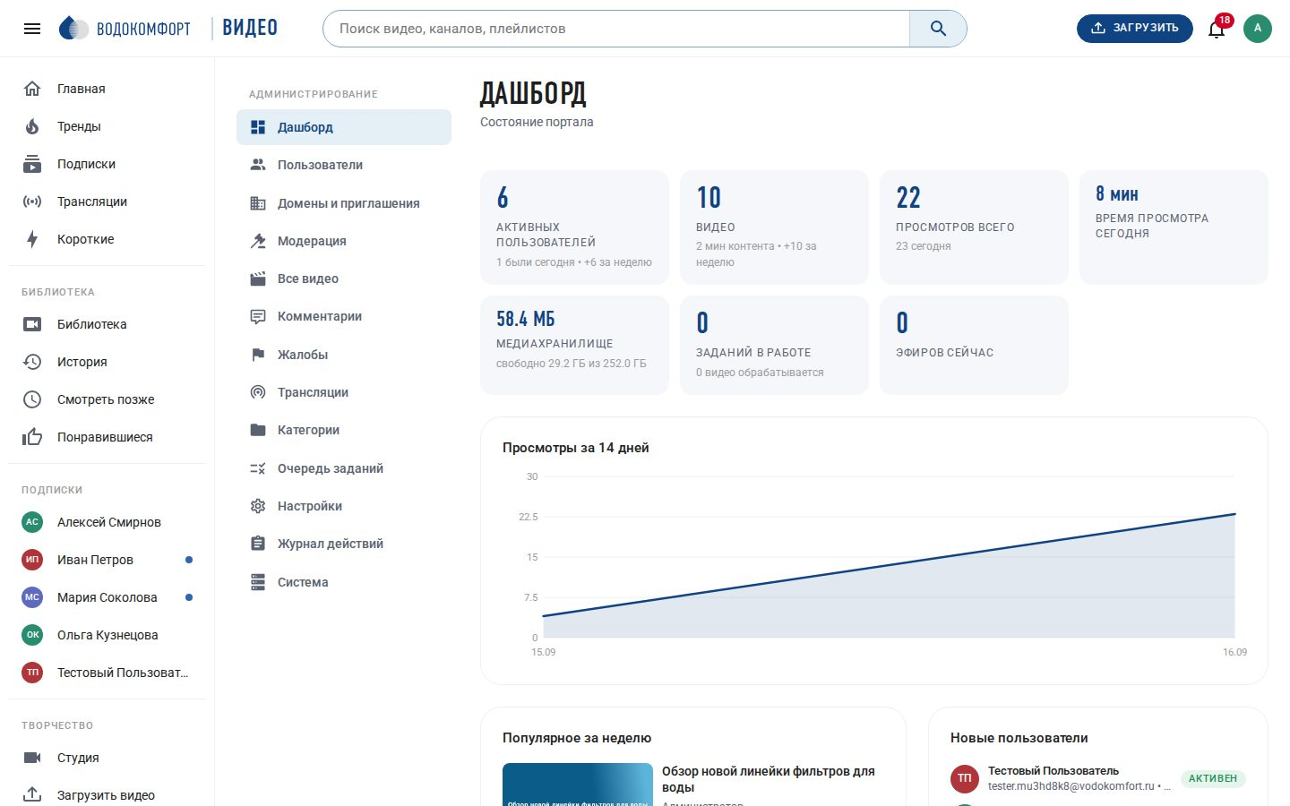
Рис. 5. Дашборд панели администратора после установки и загрузки первых видео

3.6. Типовые проблемы при установке
Таблица 8. Проблемы при установке
Симптом | Причина и решение
«Let's Encrypt не выдал сертификат» | DNS-имя не указывает на сервер или порт 80 закрыт снаружи. Проверьте dig video.company.ru, откройте порт, повторите установку. Для закрытой сети используйте --ssl selfsigned или --ssl custom.
«Сборка образов не удалась» | Нет доступа к Docker Hub или npm-реестру (прокси). Настройте прокси для Docker (/etc/systemd/system/docker.service.d/http-proxy.conf) и npm, либо соберите образы на другой машине.
«npm ci завершился с ошибкой» (нативно) | Нет доступа к registry.npmjs.org. Настройте npm config set proxy … или зеркало реестра и повторите install.sh.
«API не отвечает» | Смотрите corpvideo logs api / /var/log/corpvideo/api.log. Частые причины: занят порт 3000 (нативно), неверный DATABASE_URL, нет прав на DATA_DIR.
«Ошибка конфигурации nginx» | Выполните nginx -t и посмотрите сообщение. Обычно — конфликт с уже существующим сайтом на 80/443; удалите его или задайте другие порты (--http-port/--https-port в Docker).
MediaMTX не скачался | Нет доступа к github.com. Скачайте архив mediamtx_vX.Y.Z_linux_amd64.tar.gz вручную, распакуйте бинарник в /opt/corpvideo/mediamtx/ и выполните systemctl restart corpvideo-mediamtx.
Предупреждение «меньше 2 ГБ памяти» | Установка продолжится, но транскодирование будет медленным. Уменьшите список качеств в настройках или добавьте памяти.

4. Первоначальная настройка
Все настройки находятся в Панель управления → Настройки и применяются сразу после сохранения, без перезапуска служб. Ниже — рекомендуемый порядок действий после установки.
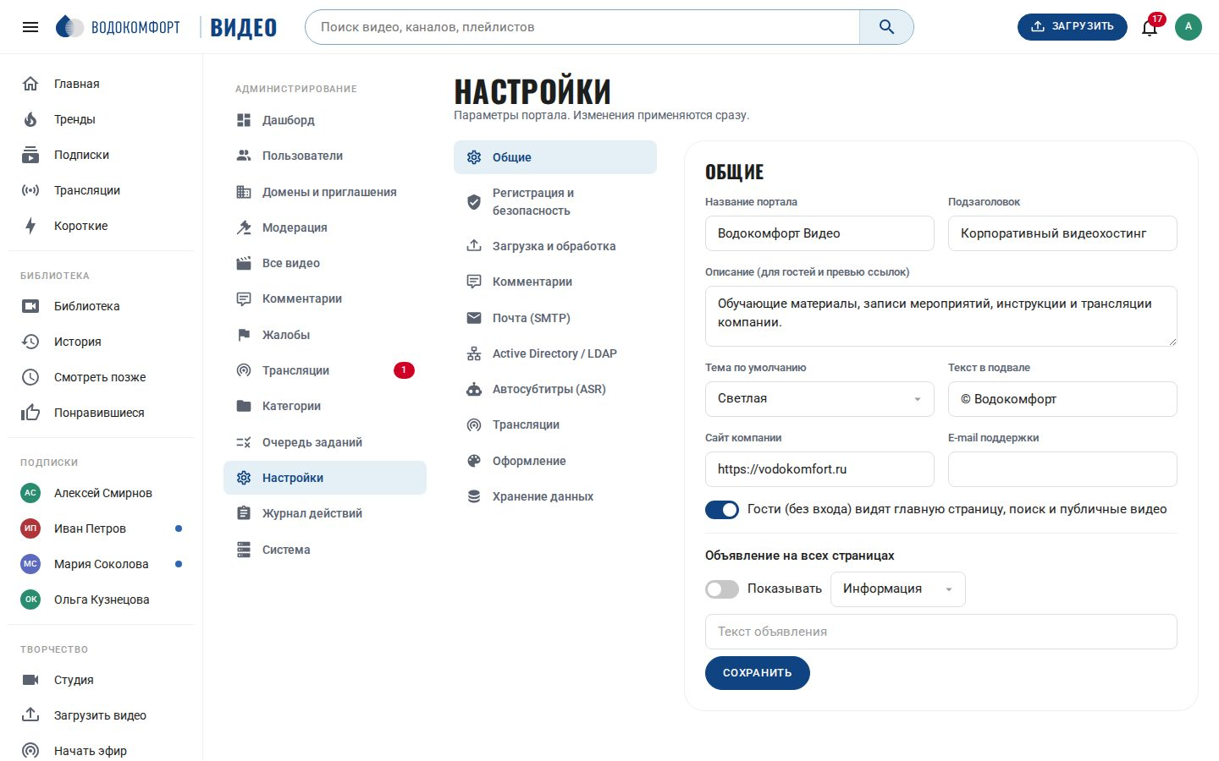
Рис. 6. Настройки → Общие

4.1. Общие и оформление
- Название портала, слоган, описание — отображаются в шапке, заголовке окна, письмах и при отправке ссылок в мессенджеры (Open Graph).
- Тема по умолчанию (светлая/тёмная/как в системе) и открытая главная — разрешить ли гостям видеть публичные видео без входа.
- Объявление — баннер вверху всех страниц (информация / предупреждение / тревога), например о плановых работах.
- Оформление (вкладка «Оформление»): свой логотип (SVG/PNG, отдельно для тёмной темы), фавикон и акцентный цвет вместо фирменного синего; текст подвала и ссылка на сайт компании; e-mail поддержки.
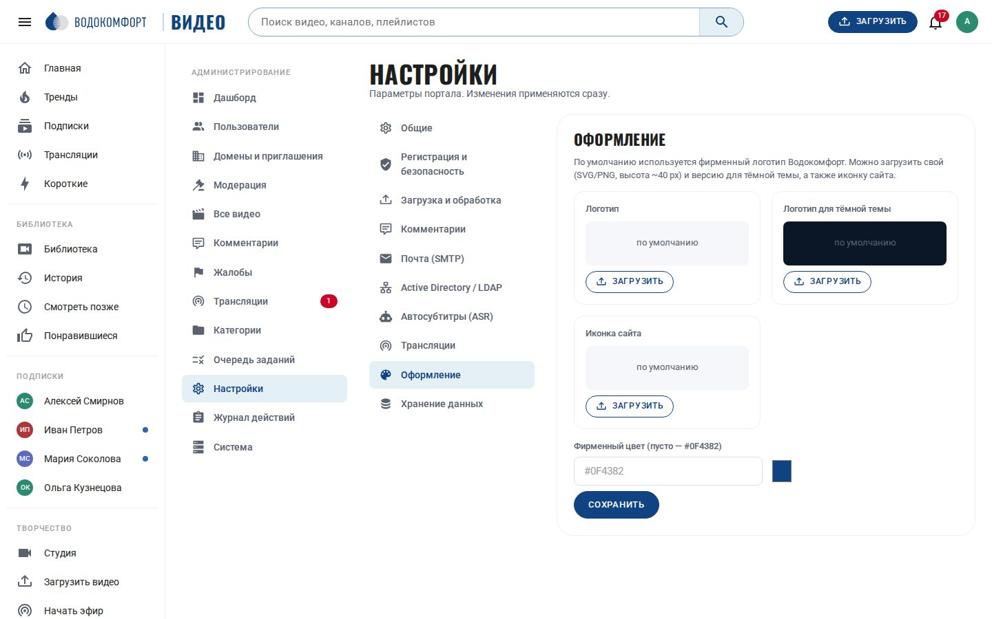
Рис. 7. Настройки → Оформление

4.2. Регистрация и безопасность
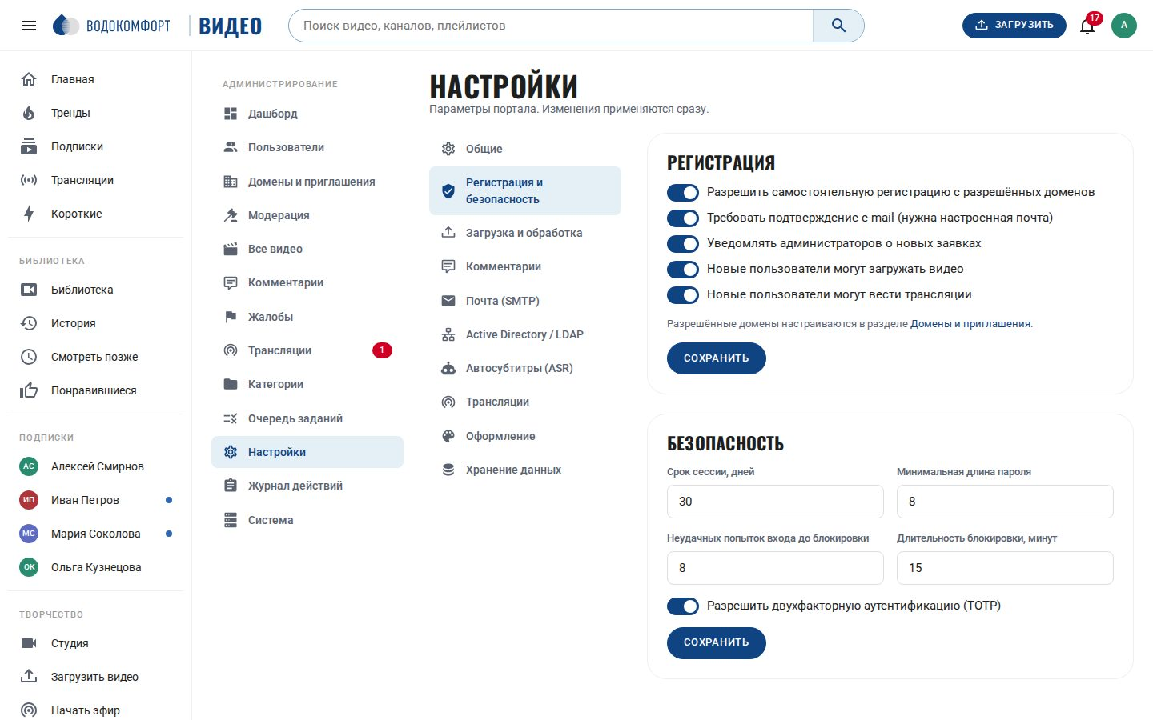
Рис. 8. Настройки → Регистрация и безопасность
Настройка | Рекомендация
Регистрация включена | Оставьте включённой, если сотрудники регистрируются сами; выключите, если пользователей заводят только по приглашениям или через LDAP.
Требовать подтверждение e-mail | Включите после настройки SMTP. Без SMTP выключите, иначе пользователи не смогут завершить регистрацию.
Уведомлять администраторов о новых заявках | Письмо и уведомление в портале при каждой регистрации, требующей одобрения.
Новым пользователям разрешено загружать видео / вести эфиры | Значения по умолчанию для новых учётных записей; для конкретного пользователя меняются в его карточке.
Срок сессии (дней), минимальная длина пароля, число попыток входа и время блокировки | По умолчанию 30 дней, 8 символов, 8 попыток, 15 минут.
Разрешить двухфакторную аутентификацию | Пользователи смогут включить TOTP в своих настройках; администраторам рекомендуется.

4.3. Разрешённые домены почты и приглашения
Раздел Домены и приглашения. Регистрация возможна только с адресов на перечисленных доменах (сравнение без учёта регистра, поддомены не включаются автоматически — добавьте их отдельно). Для каждого домена можно включить автоодобрение: такие сотрудники активируются сразу после подтверждения адреса, без участия администратора. Домен администратора добавляется при установке.
Приглашения — персональная ссылка для конкретного e-mail (действует 7 дней; администратор может сразу назначить роль). Письмо с ссылкой уходит автоматически при настроенном SMTP, ссылку также можно скопировать и передать вручную. Приглашённый регистрируется по ссылке и сразу активируется, даже если его домен не в списке (например, подрядчик).
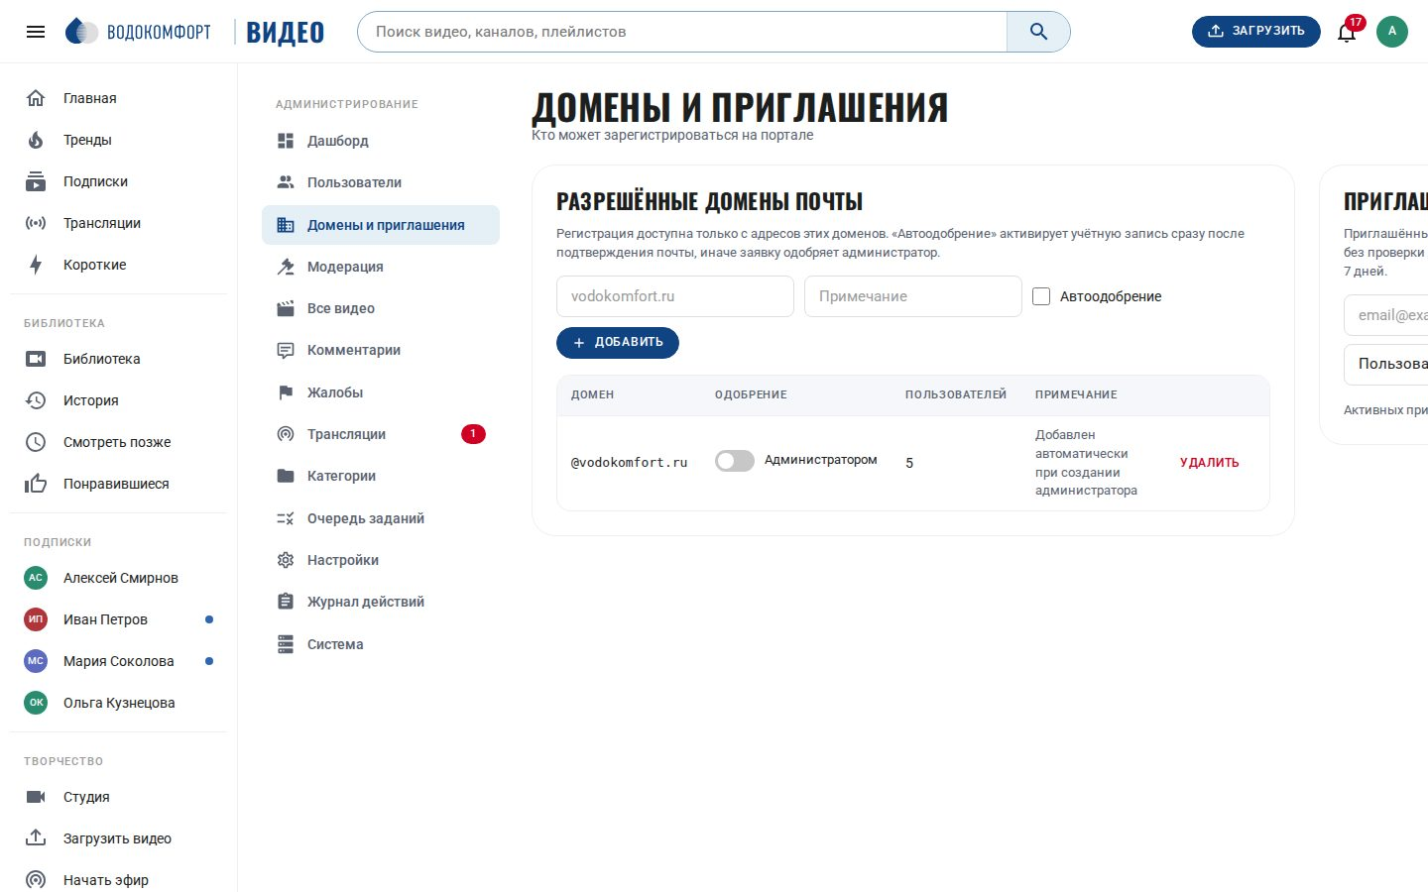
Рис. 9. Домены и приглашения

4.4. Почта (SMTP)
Без почты портал работает, но не сможет отправлять подтверждения адреса, письма об одобрении, сброс пароля, приглашения и уведомления. Укажите сервер, порт (587 STARTTLS или 465 SSL), учётную запись, адрес отправителя и нажмите «Отправить тестовое письмо».
Таблица 9. Примеры настроек SMTP
Сервер | Параметры
Microsoft Exchange / внутренний relay | host — адрес сервера, порт 25 или 587, TLS по требованиям сервера; при самоподписанном сертификате снимите флажок «Проверять сертификат».
Яндекс 360 для бизнеса | smtp.yandex.ru, порт 465, SSL, пароль приложения.
Google Workspace | smtp.gmail.com, порт 587, STARTTLS, пароль приложения.
Mail.ru для бизнеса | smtp.mail.ru, порт 465, SSL, пароль для внешнего приложения.

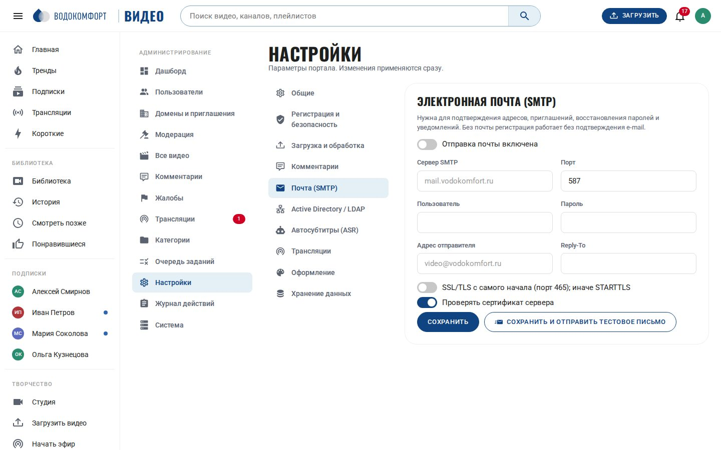
Рис. 10. Настройки → Почта (SMTP)

4.5. Active Directory / LDAP
Вкладка Active Directory / LDAP позволяет сотрудникам входить доменным логином и паролем. Учётная запись в портале создаётся при первом успешном входе (e-mail и имя берутся из атрибутов каталога), пароль в портале не хранится. Параметры описаны в разделе 9.1; после заполнения нажмите «Проверить подключение» (проверяет bind служебной учётной записью) и «Проверить вход» (полный цикл входа тестового пользователя).
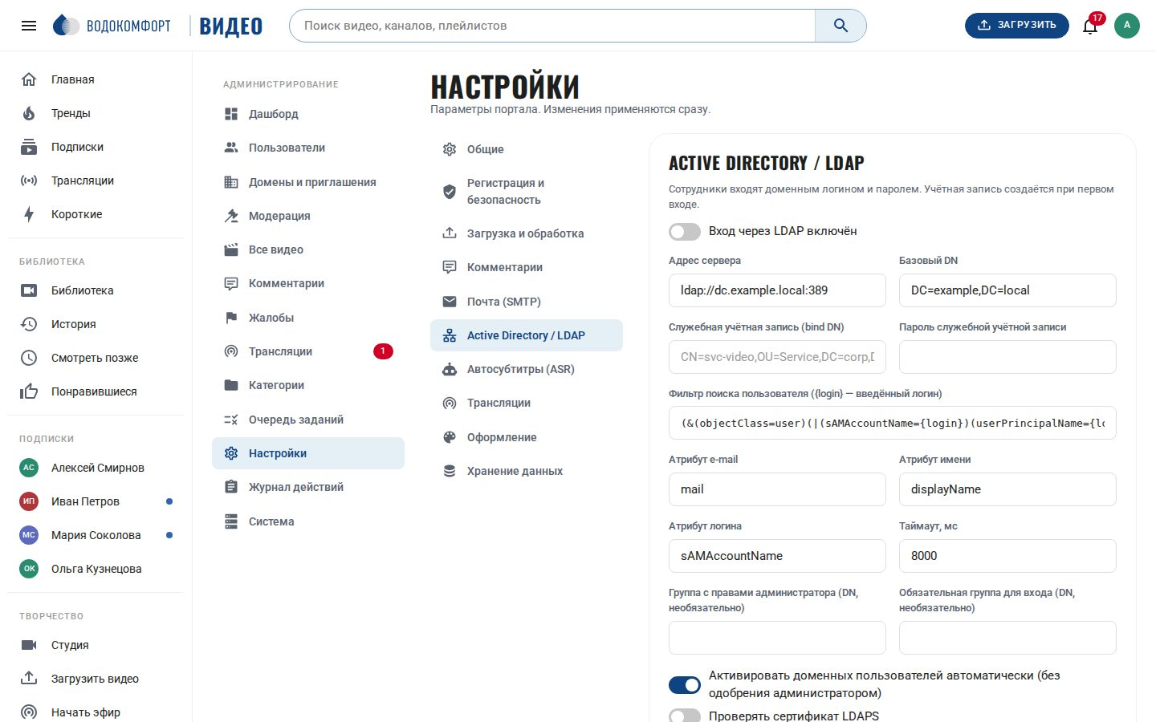
Рис. 11. Настройки → Active Directory / LDAP

4.6. Загрузка и обработка
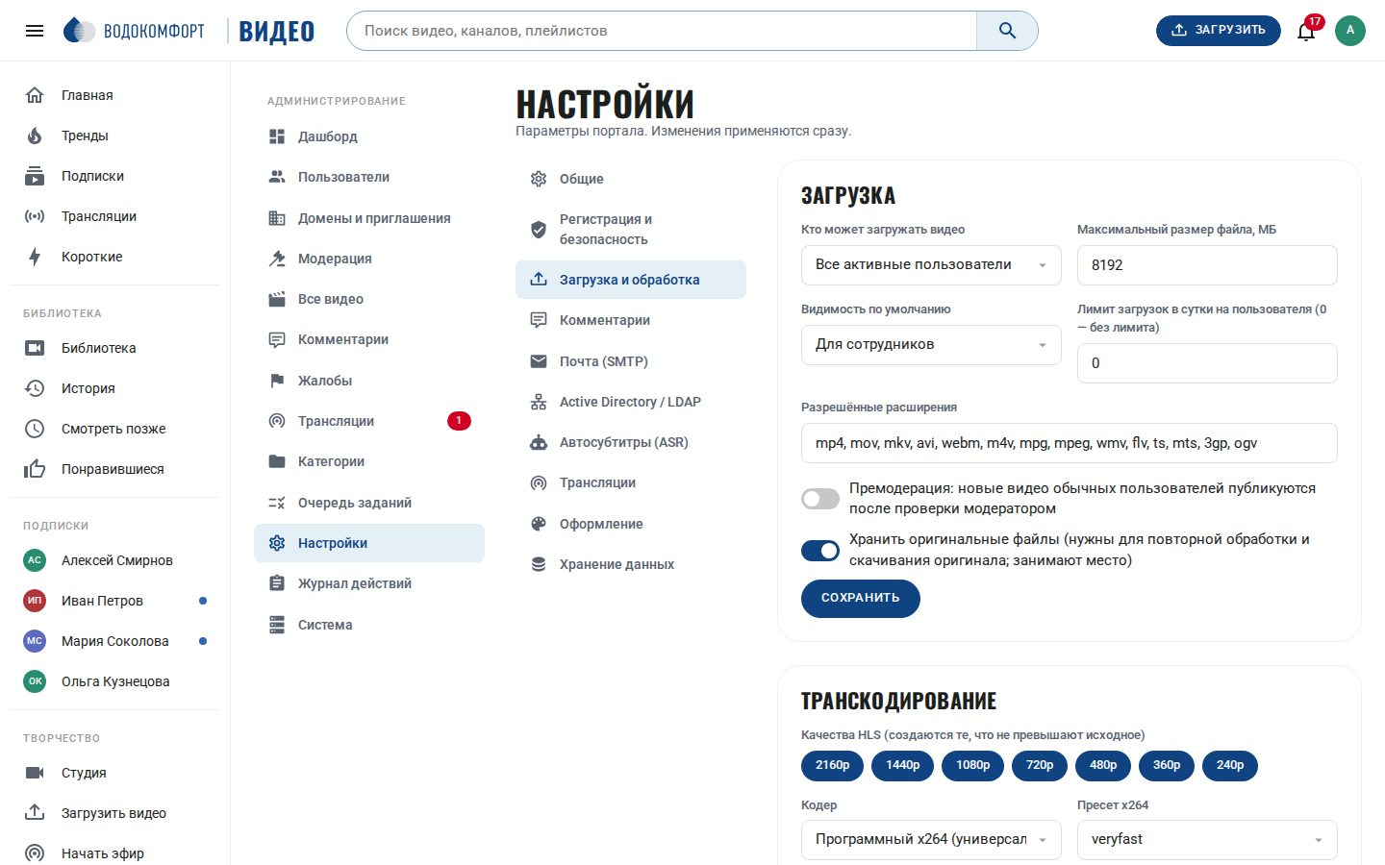
Рис. 12. Настройки → Загрузка и обработка
- Максимальный размер файла (по умолчанию 8 ГБ), разрешённые расширения, кто может загружать (все / только отмеченные пользователи / только администраторы), лимит загрузок в день.
- Видимость по умолчанию для новых видео (обычно «для сотрудников»), хранить оригинал (нужно для скачивания оригинала и повторной обработки; выключите для экономии места), премодерация — новые видео попадают в очередь модерации и не видны, пока их не одобрят.
- Качества (список высот кадра), пресет x264 (veryfast — баланс скорости и качества; slow — лучше сжатие, но в несколько раз дольше), CRF (23 по умолчанию; меньше — качественнее и больше), длина сегмента HLS, аппаратное ускорение, прогрессивный mp4 и его максимальная высота, битрейт аудио, раскадровка.
Примечание. Для сервера с 4 ядрами хорошее сочетание — качества 1080/720/480/360, пресет veryfast, CRF 23. Обработка часового ролика займёт примерно 20–40 минут. Число параллельных заданий задаётся переменной WORKER_CONCURRENCY (по умолчанию половина ядер).

4.7. Комментарии, трансляции, автосубтитры, хранение
- Комментарии: включить/выключить на портале, режим по умолчанию для новых видео (открыты / удерживаются до одобрения автором / отключены), стоп-слова (комментарии с ними уходят на проверку), максимальная длина.
- Трансляции: включить, кто может вести эфиры, запись по умолчанию, чат и медленный режим, разрешить эфир из браузера (WHIP), видимость по умолчанию. Адреса приёма (rtmp://, srt://, WHIP) берутся из переменных окружения и показываются авторам в студии.
- Автосубтитры (ASR): адрес совместимого с OpenAI API сервера распознавания речи, ключ, модель, язык, автоматическая генерация для всех новых видео, ограничение по длительности. Подробности — в разделе 9.3.
- Хранение данных: сколько дней хранить историю просмотров пользователей, сырые записи просмотров (для аналитики), незавершённые загрузки, журнал действий. Очистка выполняется воркером автоматически.
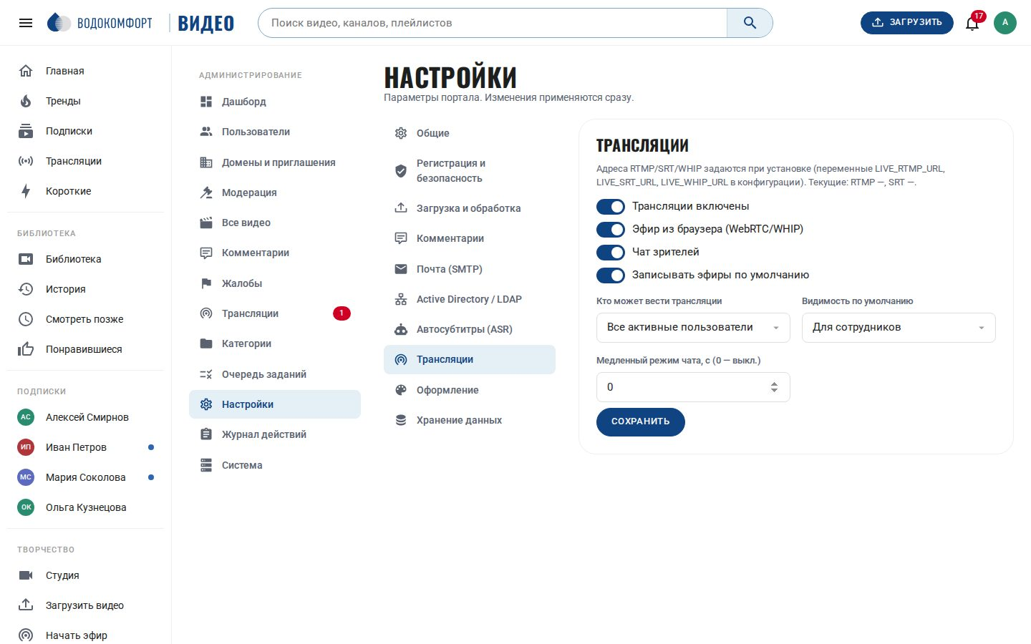
Рис. 13. Настройки → Трансляции

4.8. Категории
В разделе Категории отредактируйте набор под структуру компании (по умолчанию: Обучение, Продукция и оборудование, Мероприятия, Новости компании, Инструкции, Совещания и записи эфиров, Маркетинг, Прочее). У категории есть название, адрес (slug), описание, иконка, порядок и признак активности; категории с видео отображаются на главной и в боковом меню.
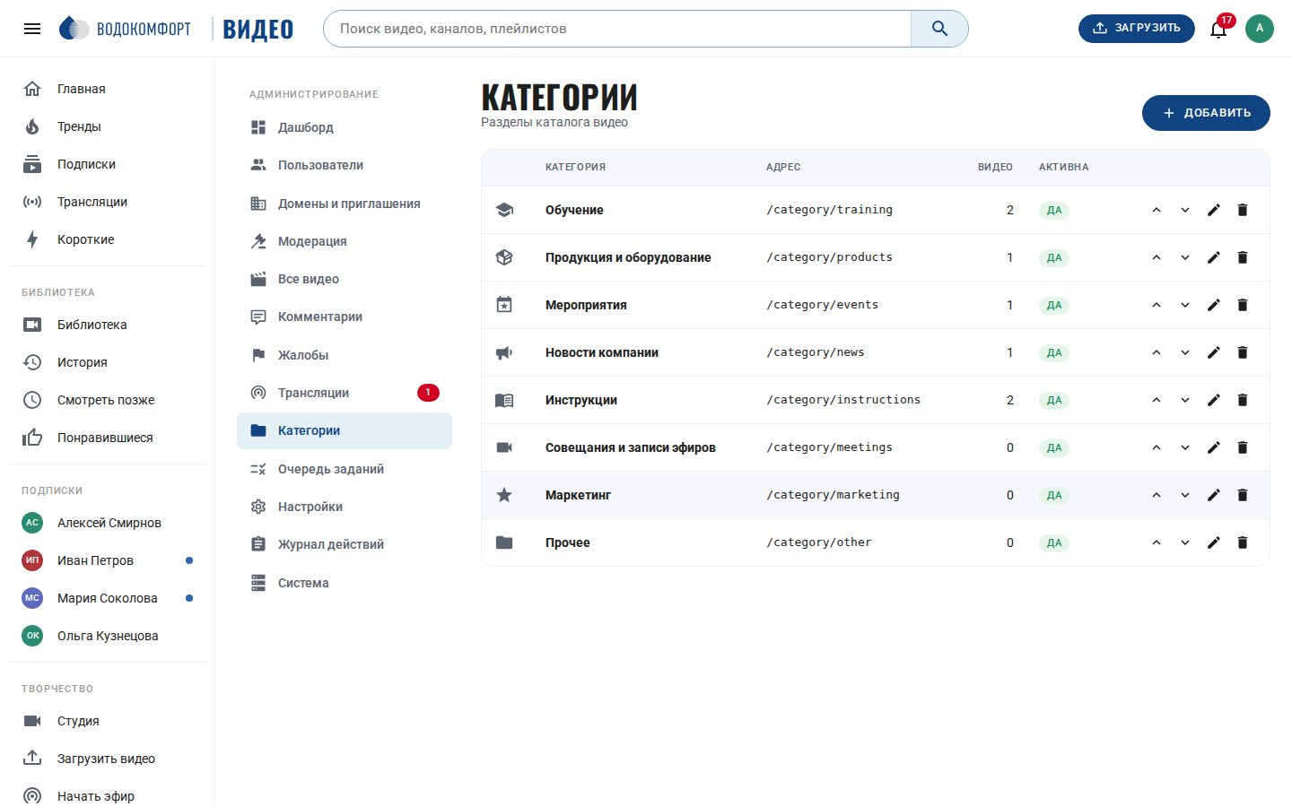
Рис. 14. Категории

4.9. Первые пользователи
Пригласите сотрудников: отправьте ссылку на портал (они зарегистрируются с корпоративной почтой и дождутся одобрения), создайте приглашения, либо включите LDAP. Заявки на регистрацию появляются в разделе Пользователи с фильтром «Ожидают одобрения» и на дашборде; администратор получает уведомление и письмо (если настроен SMTP).

5. Панель администратора
Панель открывается по адресу /admin (пункт «Панель управления» в меню пользователя). Доступна администраторам и модераторам; настройки, домены, роли и удаление — только администраторам. Все действия фиксируются в журнале.

5.1. Дашборд
Сводка: активные пользователи (и сколько ожидают одобрения), число видео и суммарная длительность, просмотры за сегодня и всего, время просмотра, занятое место и свободный диск, задания в работе, эфиры в прямом эфире; график просмотров за 14 дней; популярное за неделю; новые пользователи и последние заявки; последние жалобы.

5.2. Пользователи
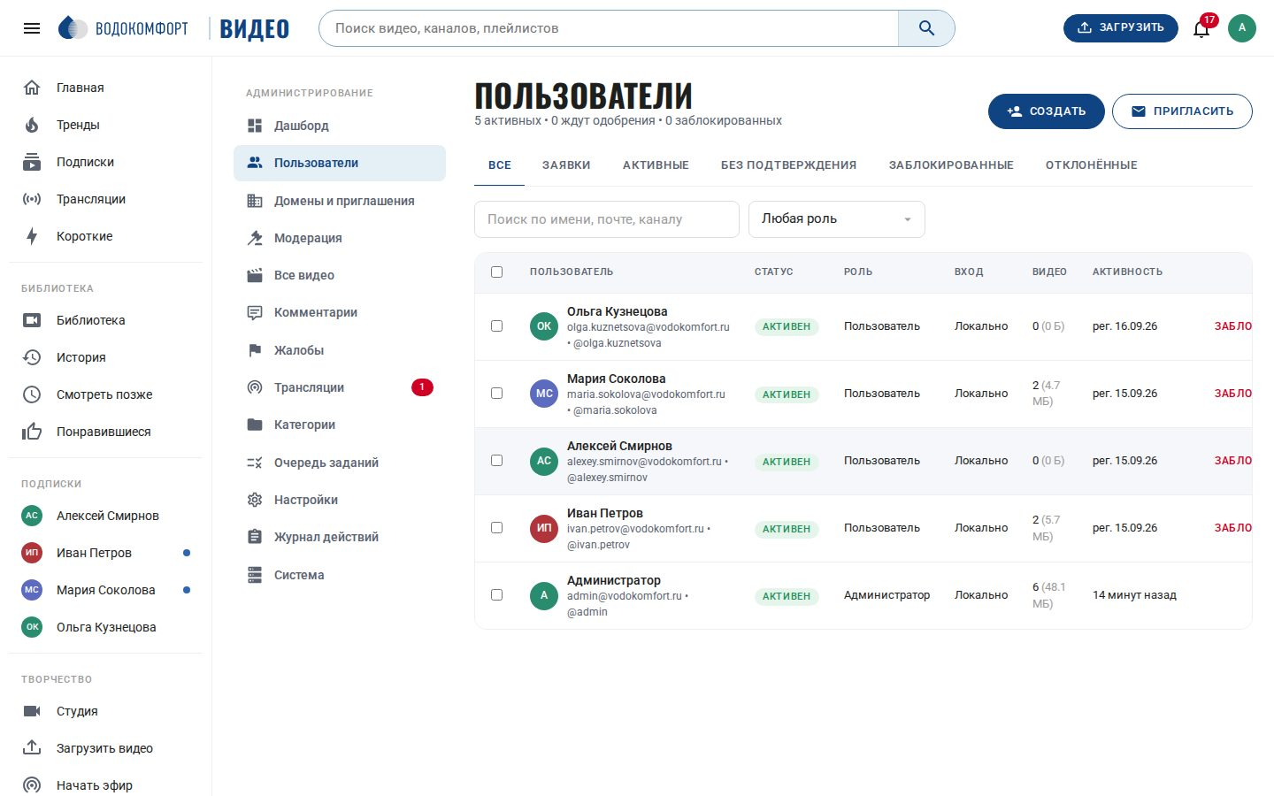
Рис. 15. Список пользователей с фильтрами
Список с поиском по имени, e-mail и каналу, вкладками по статусу (все, заявки, ожидают подтверждения почты, активные, заблокированные) и фильтром по роли; в строке видны способ входа (пароль / LDAP), число видео и занятое место. Массовые операции над отмеченными: одобрить, заблокировать, разблокировать. Кнопка «Создать пользователя» заводит учётную запись вручную (с паролем и ролью, без подтверждения почты).
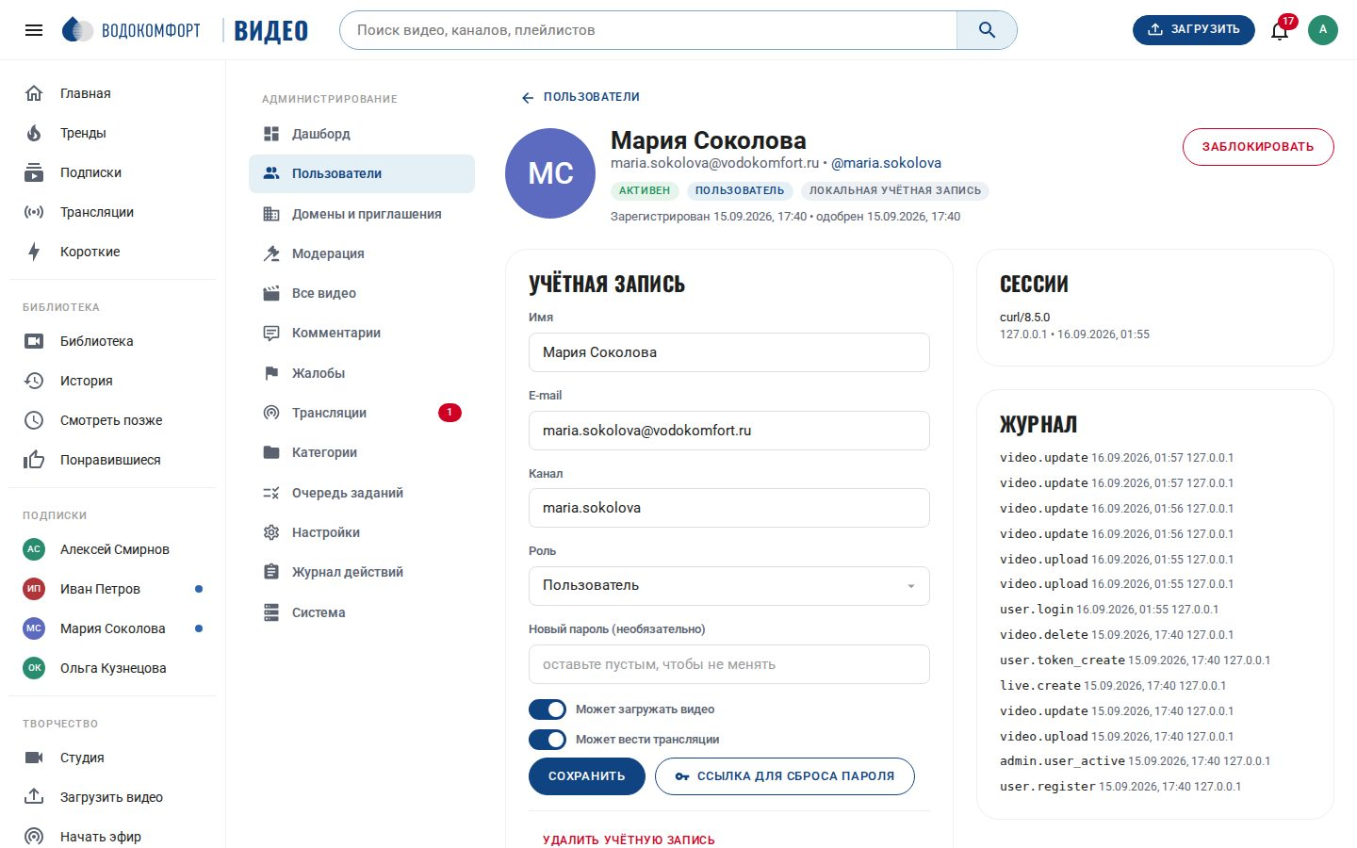
Рис. 16. Карточка пользователя
Таблица 10. Действия над пользователем
Действие | Описание
Одобрить / Отклонить | Для заявок в статусе «ожидает одобрения». При одобрении пользователь получает письмо «Доступ открыт»; при отклонении — письмо с указанной причиной, учётная запись остаётся в списке со статусом «отклонён».
Заблокировать / Разблокировать | Блокировка с причиной: все сессии завершаются, вход невозможен, видео пользователя остаются доступны. Разблокировка возвращает статус «активен».
Роль | user / moderator / admin. Нельзя снять права администратора с самого себя.
Разрешения | Флажки «Может загружать видео» и «Может вести эфиры» — переопределяют настройки по умолчанию для конкретного пользователя.
Изменить данные | Имя, e-mail, имя канала (@handle), пароль; сброс двухфакторной аутентификации, если сотрудник потерял устройство.
Ссылка для сброса пароля | Генерирует одноразовую ссылку (действует 24 часа), которую можно передать сотруднику, если почта недоступна.
Удалить | Обезличивает учётную запись (e-mail и канал освобождаются, вход невозможен). По выбору — с удалением всех видео пользователя или с сохранением (тогда перед удалением передайте видео другому владельцу в разделе «Все видео»).

5.3. Домены и приглашения
Описано в разделе 4.3. Для домена доступны: включение/выключение, автоодобрение, заметка. При удалении домена уже зарегистрированные пользователи не затрагиваются. Список активных приглашений показывает адрес, роль, кто пригласил и срок действия; приглашение можно отозвать.

5.4. Модерация видео
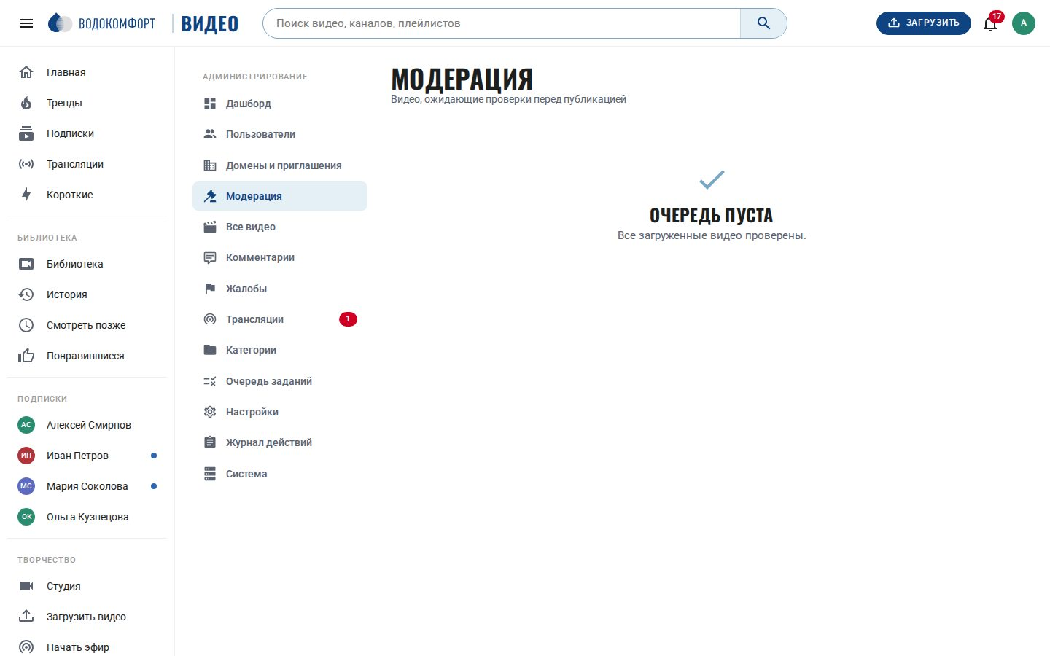
Рис. 17. Очередь модерации
Раздел показывает обработанные видео, ожидающие проверки (при включённой премодерации). Для каждого доступны предпросмотр, Одобрить и Отклонить с причиной (автор получает уведомление и письмо). Отклонённое видео остаётся у автора в студии со статусом «отклонено» и не показывается другим пользователям; администратор может одобрить его позже из раздела «Все видео». Видео с жалобами собираются в разделе «Жалобы».

5.5. Все видео
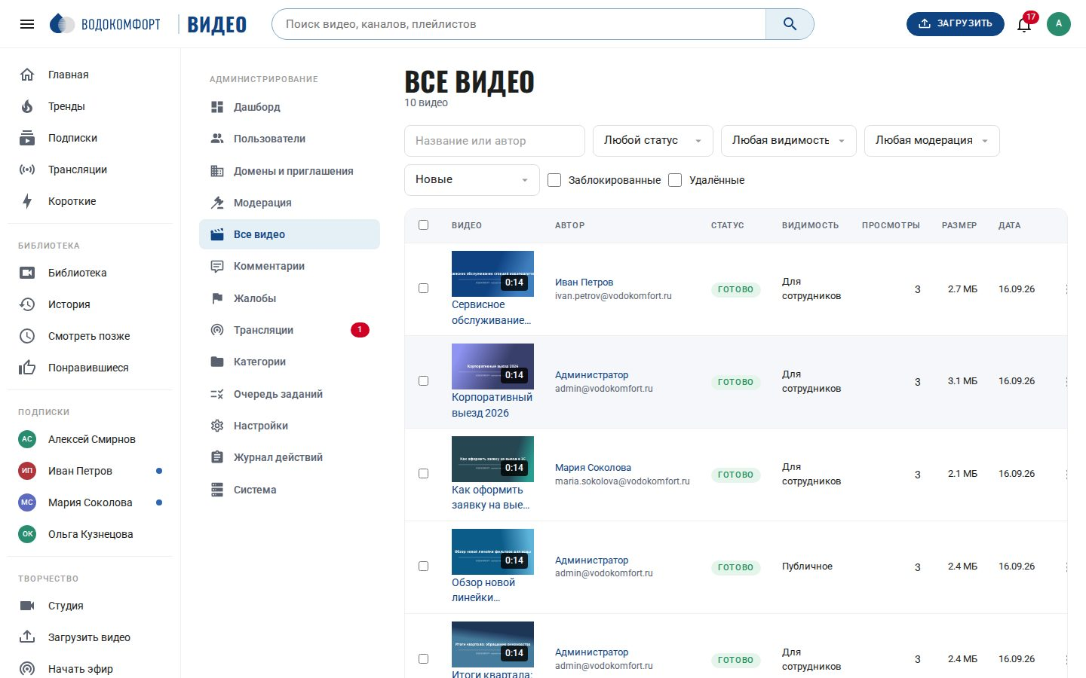
Рис. 18. Все видео портала
Полный список видео с поиском и фильтрами по статусу обработки, видимости, модерации, категории и владельцу. Действия: открыть, редактировать (администратор может править любое видео в студии), заблокировать (видео скрывается от всех, кроме администраторов, автор уведомляется), разблокировать, передать другому владельцу, удалить и восстановить удалённое (флажок «Удалённые»; файлы хранятся в корзине столько дней, сколько задано в «Хранение данных», по умолчанию 30), массовые операции над отмеченными (одобрить, отклонить, сменить видимость или категорию, обработать заново).

5.6. Комментарии и жалобы
Комментарии — все комментарии портала с поиском, фильтром по статусу (видимые, на проверке, скрытые) и действиями: показать, скрыть, удалить. Комментарии со стоп-словами и комментарии к видео с режимом «удерживать» попадают сюда со статусом «на проверке» (автор видео тоже видит их в своей студии).
Жалобы — обращения пользователей на видео и комментарии с указанием причины. Жалобу можно закрыть с решением «принято» (с одновременной блокировкой/скрытием объекта) или «отклонено»; заявитель уведомления не получает.
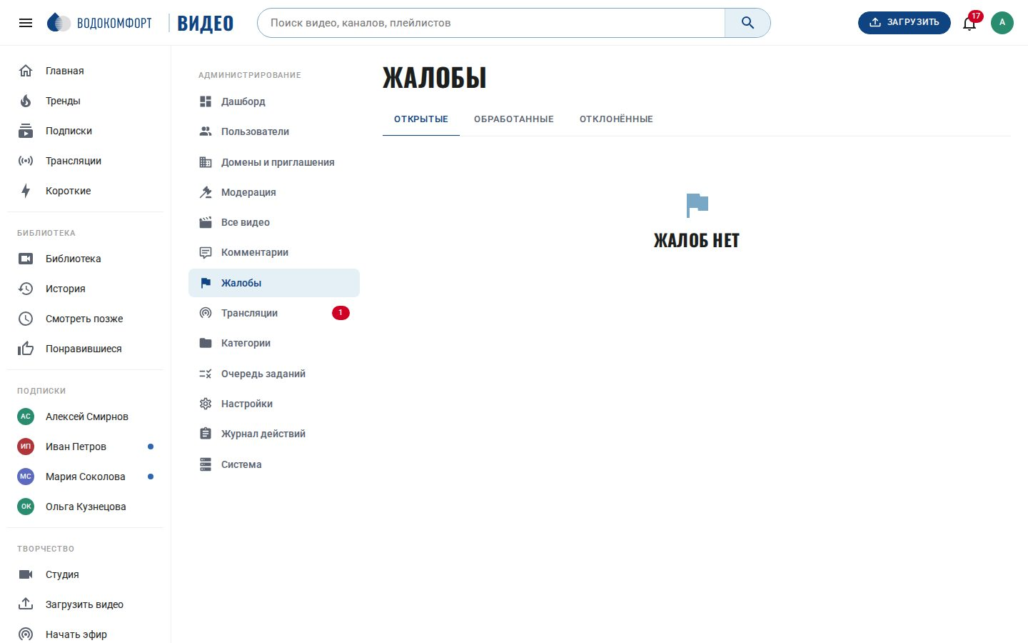
Рис. 19. Жалобы

5.7. Трансляции
Список всех трансляций (в эфире, запланированные, завершённые) с числом зрителей и владельцем. Модератор может принудительно завершить эфир (соединение с источником разрывается, запись сохраняется) и удалить завершённую трансляцию.
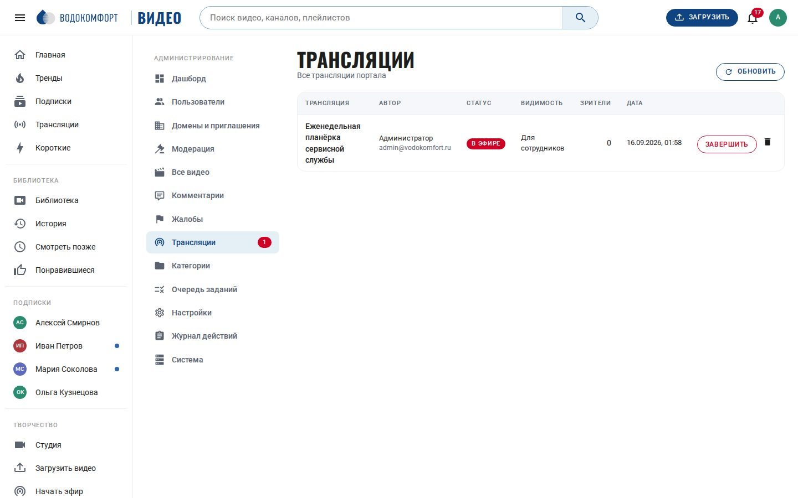
Рис. 20. Трансляции в панели администратора

5.8. Очередь заданий
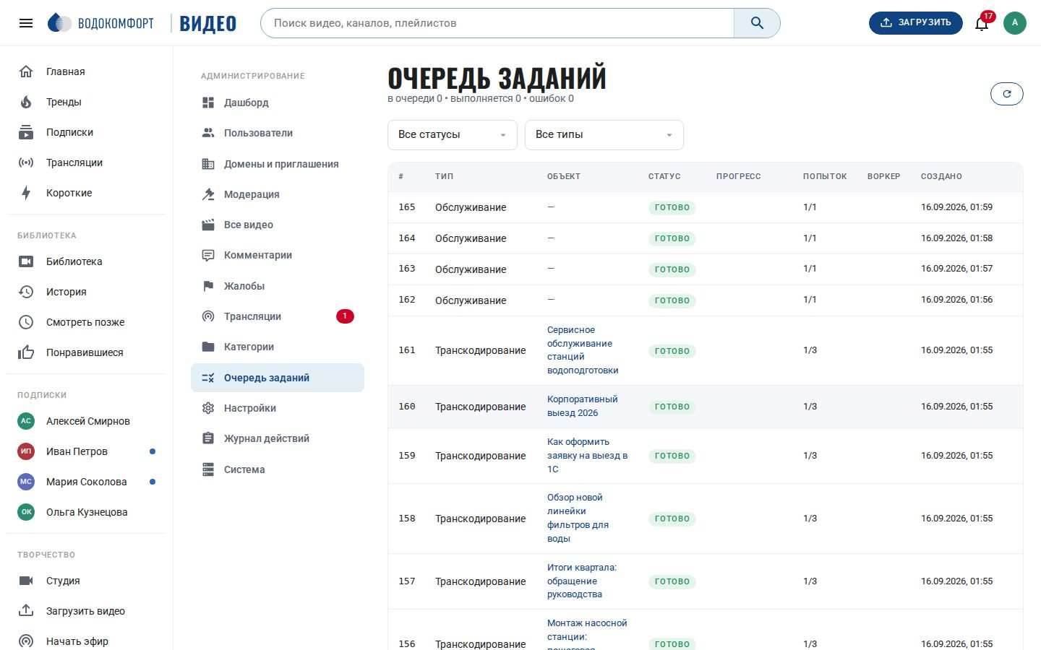
Рис. 21. Очередь заданий
Все фоновые задания: транскодирование, миниатюры, субтитры, письма, импорт записей, обслуживание — со статусами «ожидает», «выполняется» (с прогрессом и именем воркера), «выполнено», «ошибка», «отменено». Задание с ошибкой показывает текст ошибки; его можно повторить (или все ошибочные разом) либо отменить. Ожидающее задание можно отменить. Зависшие задания (воркер перестал отвечать) автоматически возвращаются в очередь.

5.9. Журнал действий
Кто, что и когда сделал: вход и выход, изменения настроек, одобрения и блокировки, модерация, удаления, передача видео и т. п. Фильтры по пользователю, типу действия и периоду; у каждой записи — IP-адрес и детали. Срок хранения — в настройках «Хранение данных».
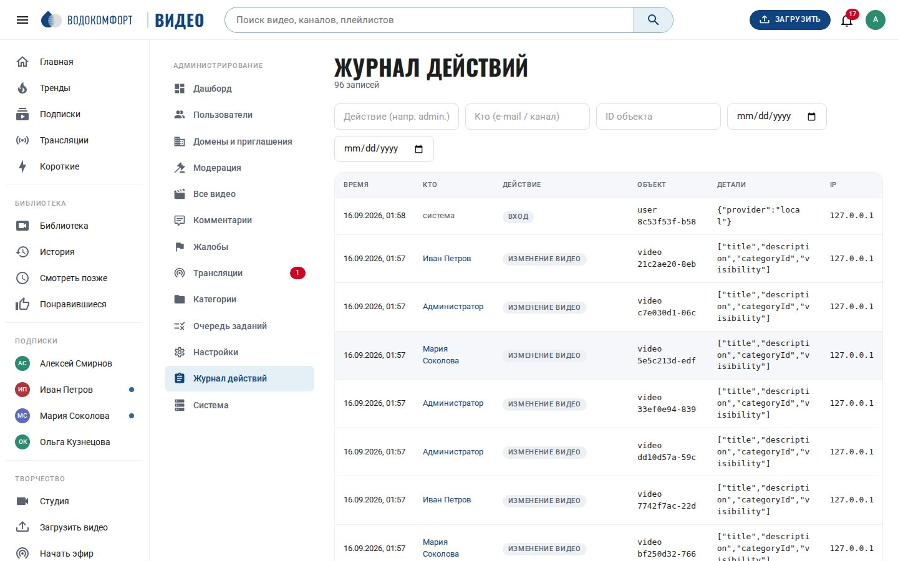
Рис. 22. Журнал действий

5.10. Система
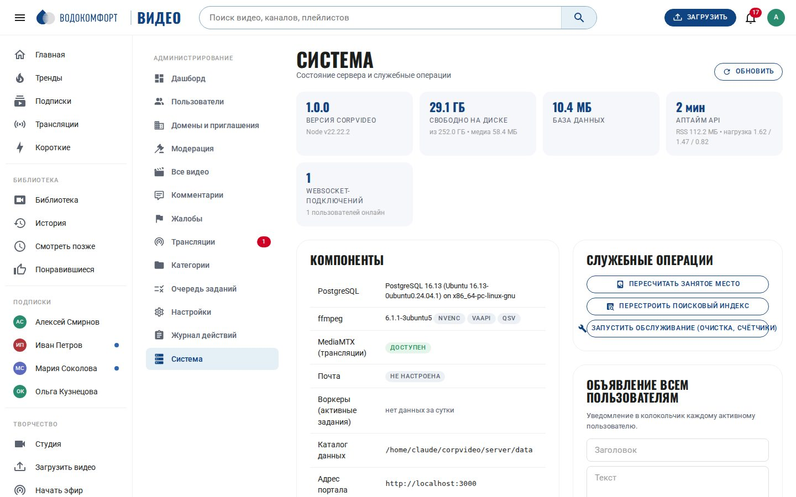
Рис. 23. Раздел «Система»
- Состояние: версия, время работы, версия Node.js, ffmpeg и доступные кодировщики, PostgreSQL, диск, размер медиахранилища, MediaMTX (доступен / недоступен), SMTP/LDAP/ASR (включены или нет), число подключений WebSocket.
- Обслуживание: пересчитать занятое место, перестроить поисковый индекс (после массового импорта или смены языка), запустить обслуживание вручную (отложенные публикации, очистка временных файлов, агрегация статистики).
- Объявление: быстрая отправка всплывающего сообщения всем подключённым пользователям (например, «через 10 минут перезагрузка»).

6. Работа сотрудника
Раздел поможет администратору консультировать пользователей. Интерфейс ориентирован на привычки пользователей YouTube.

6.1. Регистрация и вход
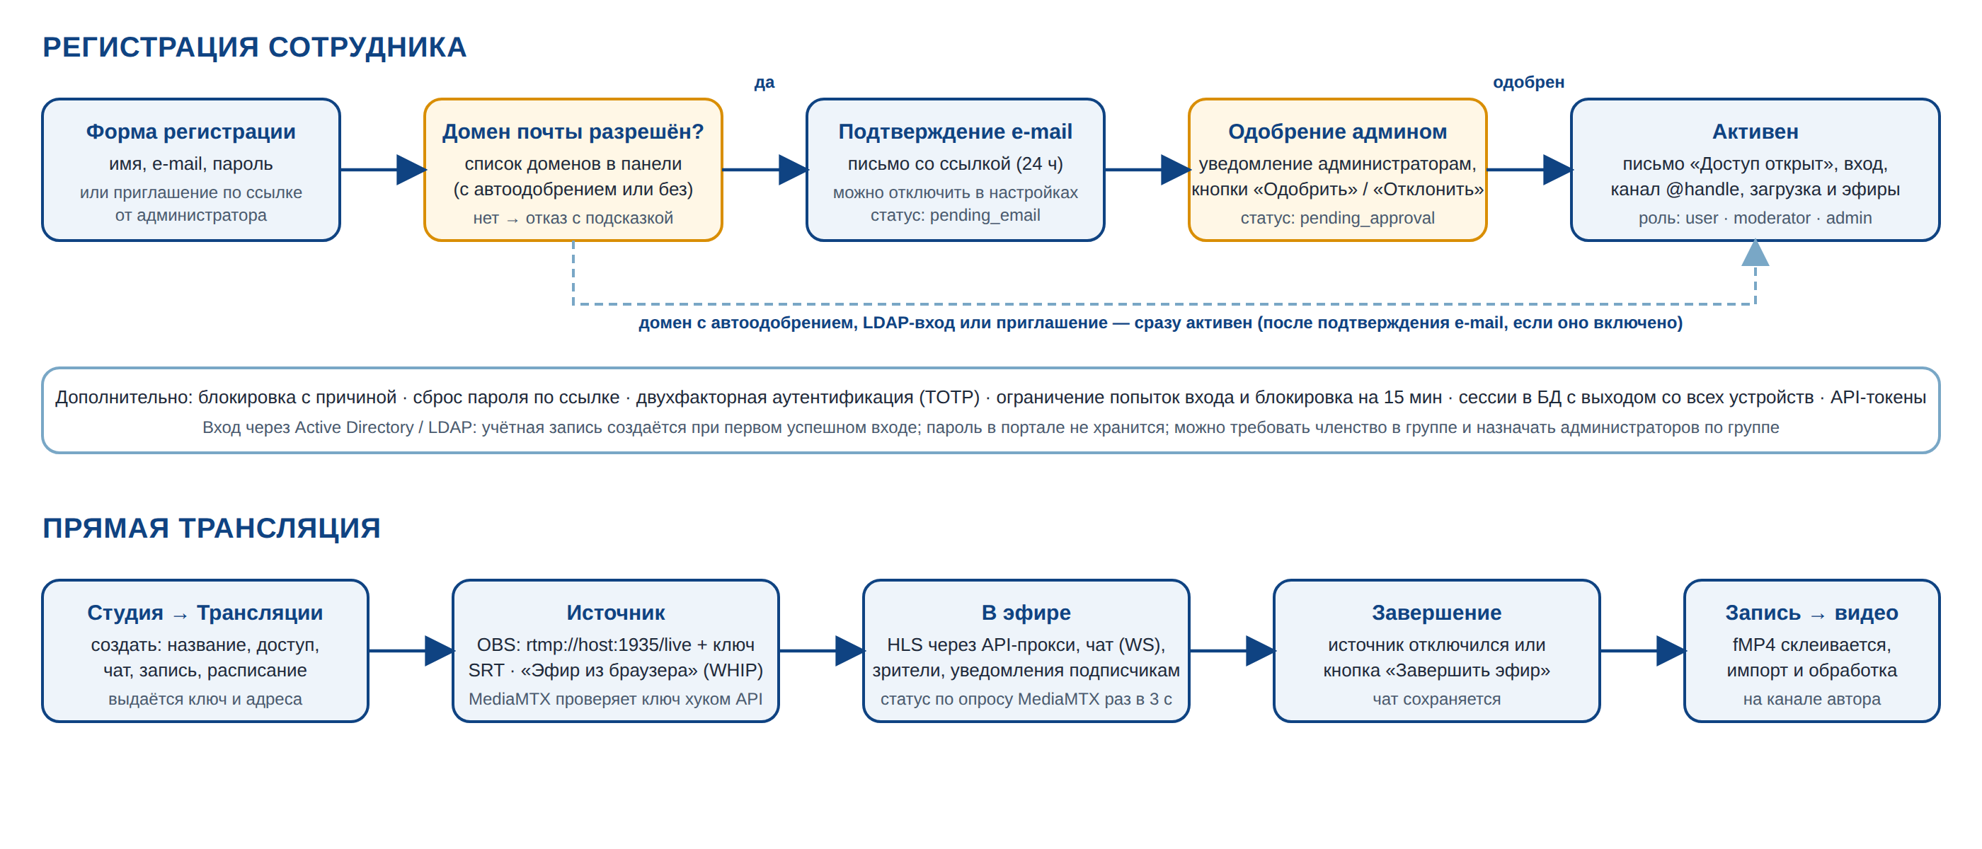
Рис. 24. Регистрация сотрудника и прямая трансляция
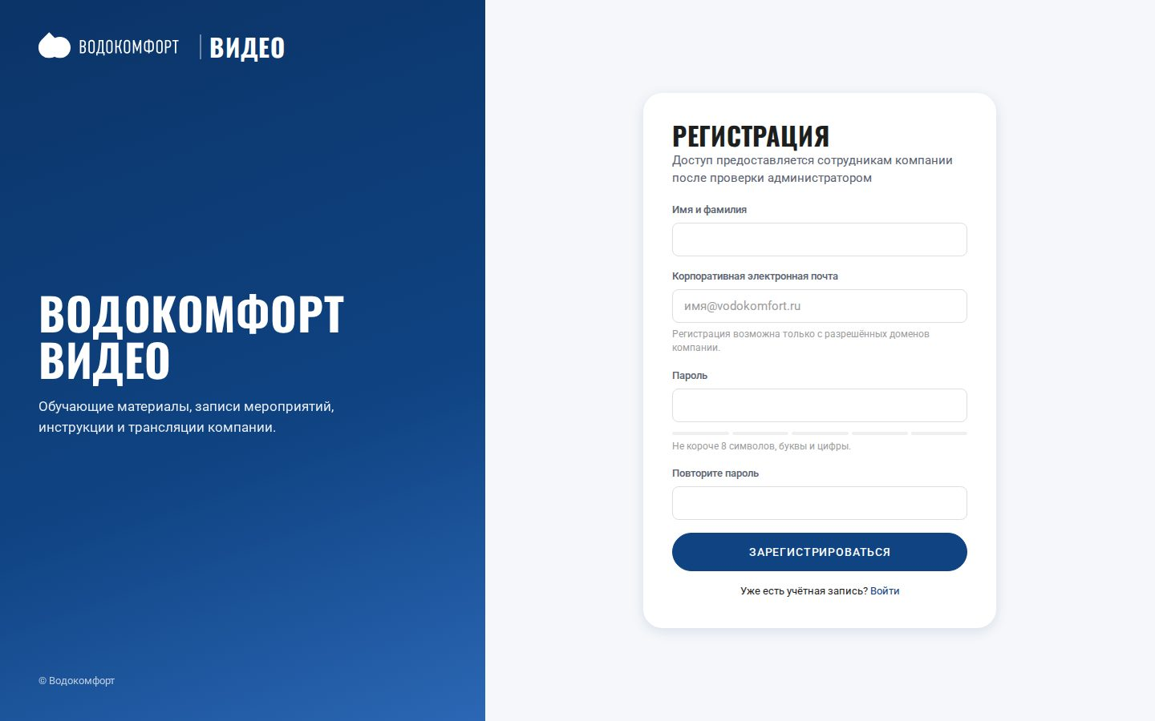
Рис. 25. Страница регистрации
- Сотрудник открывает портал и нажимает Регистрация, вводит имя, корпоративный e-mail и пароль. Если домен адреса не разрешён, форма сразу сообщает об этом.
- Приходит письмо с ссылкой подтверждения (если включено). После подтверждения заявка попадает к администратору (если домен без автоодобрения); страница /account-status показывает текущий статус.
- После одобрения приходит письмо «Доступ открыт»; сотрудник входит по e-mail и паролю. При включённом LDAP в поле входа можно ввести доменный логин (ivanov или ivanov@corp.local) и доменный пароль — портал сам определит способ входа.
- Забытый пароль восстанавливается по ссылке из письма («Забыли пароль?»); без SMTP ссылку выдаёт администратор из карточки пользователя.
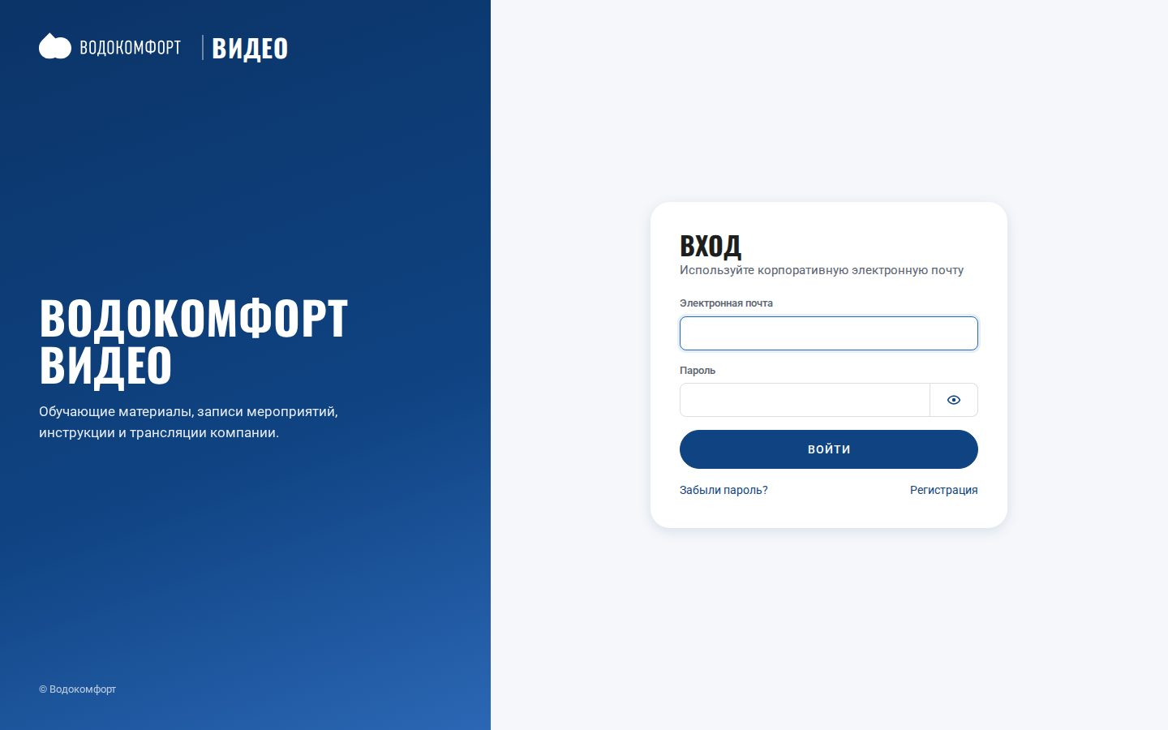
Рис. 26. Страница входа

6.2. Просмотр
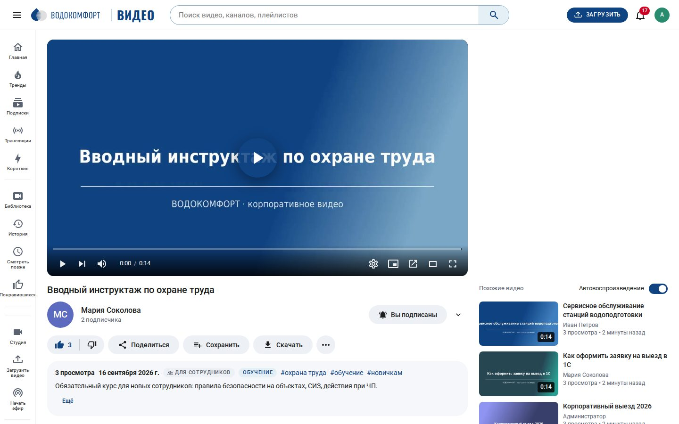
Рис. 27. Страница просмотра
Под плеером — название, автор с кнопкой подписки (с включением или отключением уведомлений о новых видео и эфирах), лайк/дизлайк, «Поделиться» (ссылка с таймкодом, код встраивания, QR-код), «Сохранить» (в «Смотреть позже» или плейлист), «Скачать» (если разрешено), «Пожаловаться», описание с главами и тегами, комментарии; справа — похожие видео и автовоспроизведение.
Таблица 11. Горячие клавиши плеера (работают и в русской раскладке)
Клавиша | Действие
Пробел, K | Пауза / воспроизведение
← / → | Перемотка на 5 секунд
J / L | Перемотка на 10 секунд
↑ / ↓ | Громкость
M | Выключить звук
F | Полный экран
T | Театральный режим
I | Мини-плеер
C | Субтитры
P | Картинка в картинке
Shift+N | Следующее видео
< / > | Медленнее / быстрее (0,25–2×)
, / . | Покадрово (на паузе)
0–9, Home, End | Переход к 0–90 % ролика, в начало, в конец

Качество выбирается автоматически по пропускной способности (можно зафиксировать в меню «шестерёнка»), позиция просмотра запоминается («Продолжить просмотр» на главной), при наведении на полосу прогресса показывается кадр раскадровки, а при наведении на карточку видео в списках — анимированное превью ролика. Нажатие ? открывает подсказку по клавишам (также пункт «Горячие клавиши» в меню «⋯»). На телефоне плеер и страницы адаптируются к ширине экрана.
Транскрипт. Если у видео есть субтитры (загруженные автором или сгенерированные ASR), кнопка «Показать транскрипт» под описанием (и в меню «⋯») открывает справа текст с таймкодами: текущая реплика подсвечивается по ходу воспроизведения, щелчок по реплике перематывает видео, поле поиска фильтрует текст, при нескольких дорожках можно выбрать язык.
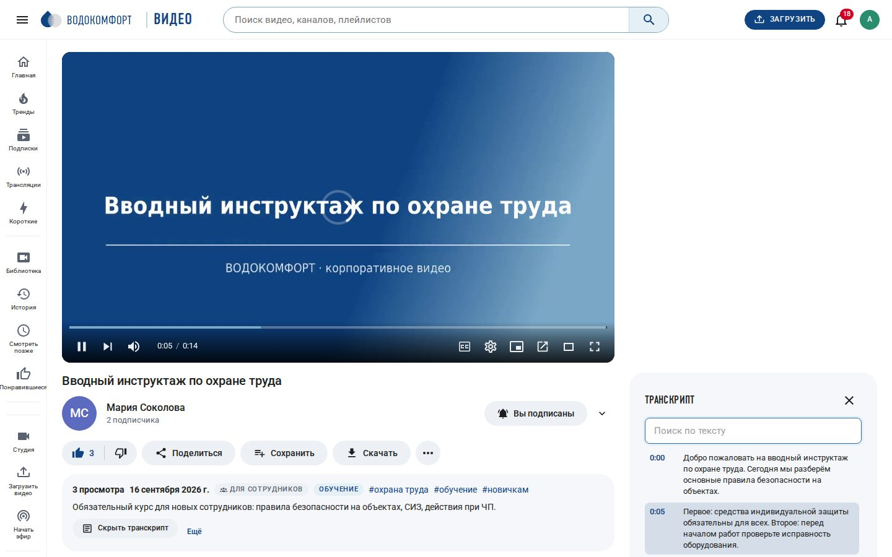
Рис. 28. Панель транскрипта на странице просмотра
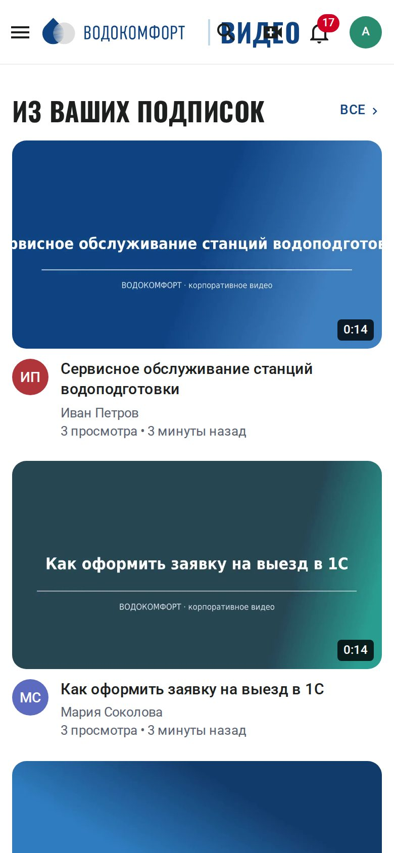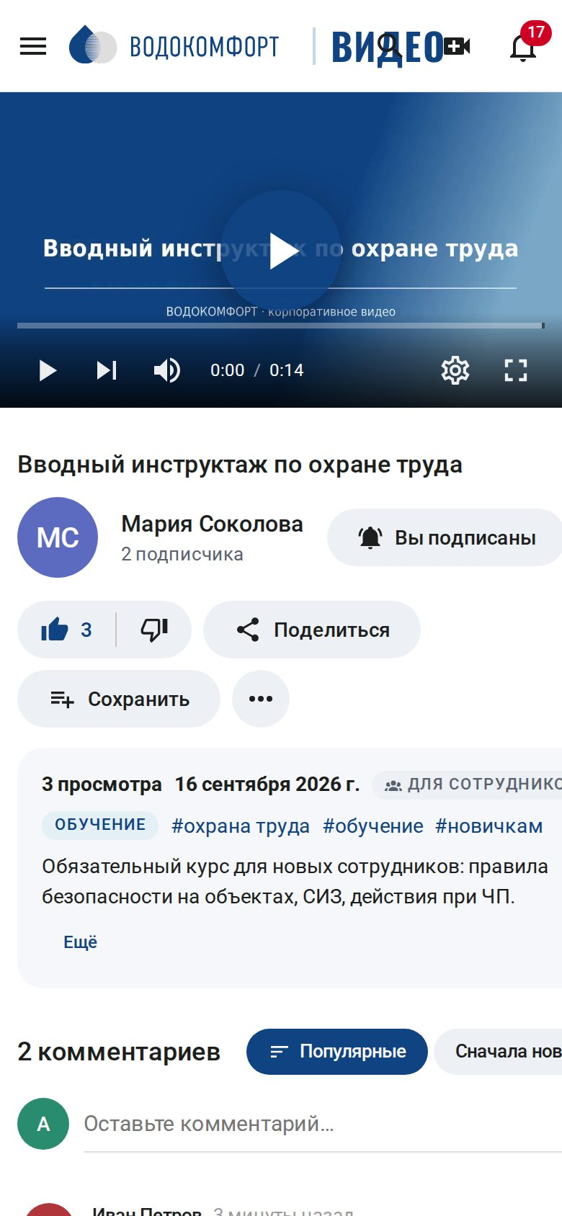
Рис. 29. Мобильная версия: главная и просмотр

6.3. Поиск, библиотека, настройки
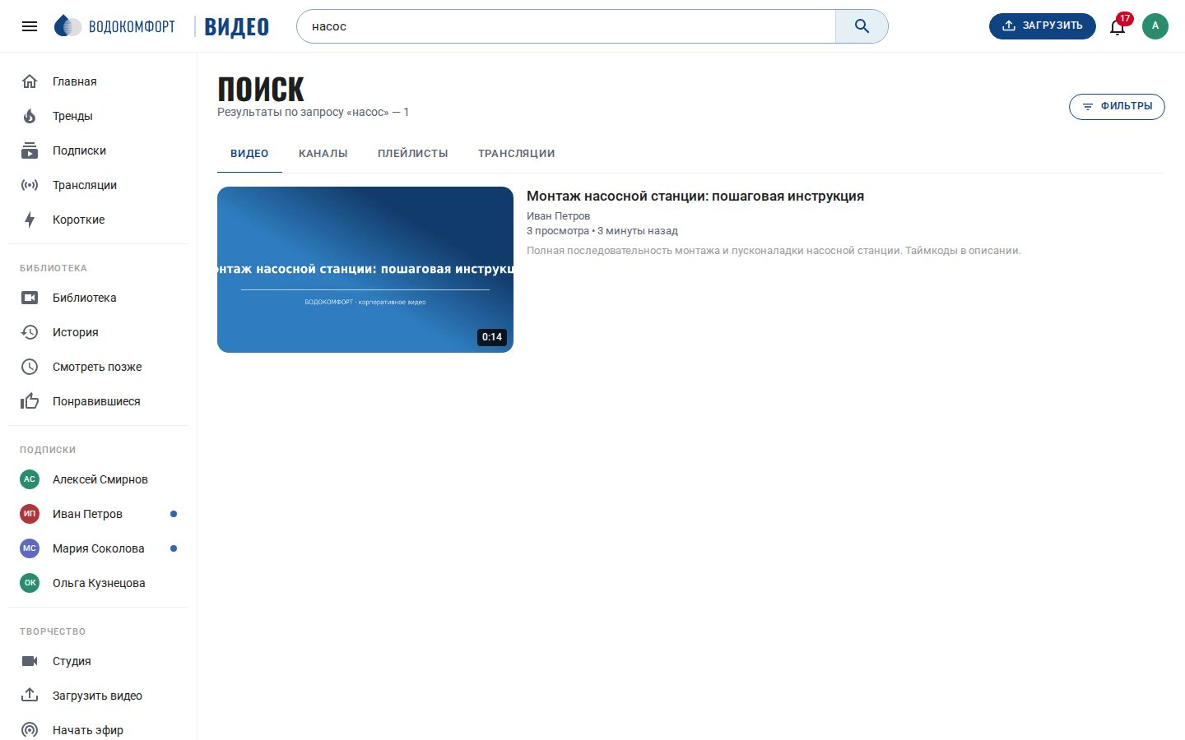
Рис. 30. Результаты поиска
Поиск ищет по названию, описанию, тегам, названию канала и плейлистов с учётом русской морфологии («насос» найдёт «насосной»), поддерживает фильтры (тип, длительность, дата, категория) и сортировку. В Библиотеке собраны история, «Смотреть позже», понравившиеся и плейлисты пользователя. В Настройках — профиль (имя, канал, описание, аватар и обложка), безопасность (пароль, двухфакторная аутентификация, активные сессии), уведомления, воспроизведение (качество, автовоспроизведение, тема), API-токены.
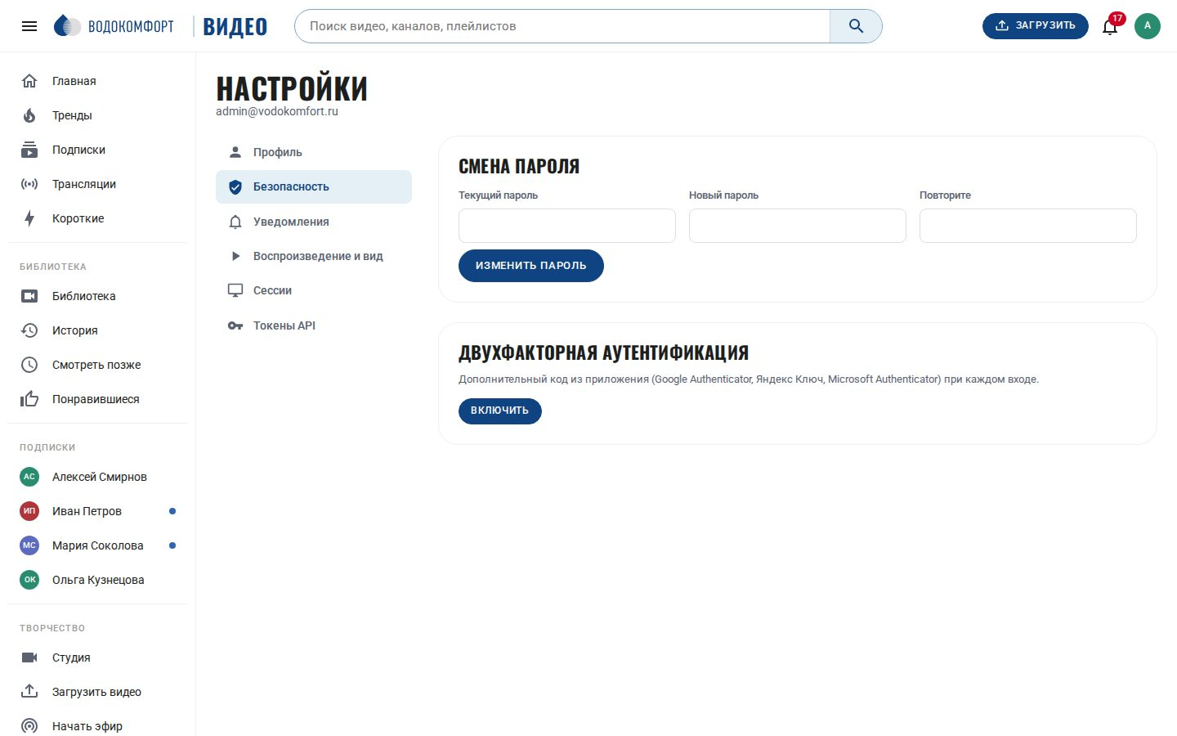
Рис. 31. Настройки пользователя → Безопасность

7. Студия автора
Студия (/studio) — рабочее место автора: обзор канала, мои видео, загрузка, трансляции, плейлисты, комментарии, аналитика, оформление канала. Администратор может открыть студию любого видео из раздела «Все видео».

7.1. Загрузка
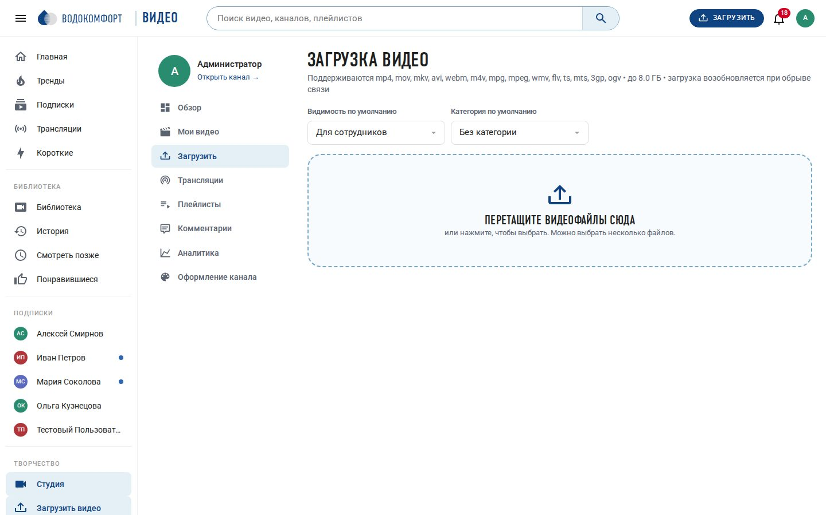
Рис. 32. Загрузка видео
Перетащите файлы или выберите их; можно добавить несколько файлов сразу — они загружаются одновременно. Для каждого файла показывается прогресс загрузки, затем прогресс обработки. Видимость и категория по умолчанию задаются вверху страницы, а название, описание и остальные свойства можно редактировать сразу, не дожидаясь окончания обработки. При обрыве связи достаточно снова выбрать тот же файл — загрузка продолжится с прерванного места (в течение 48 часов).

7.2. Редактирование видео
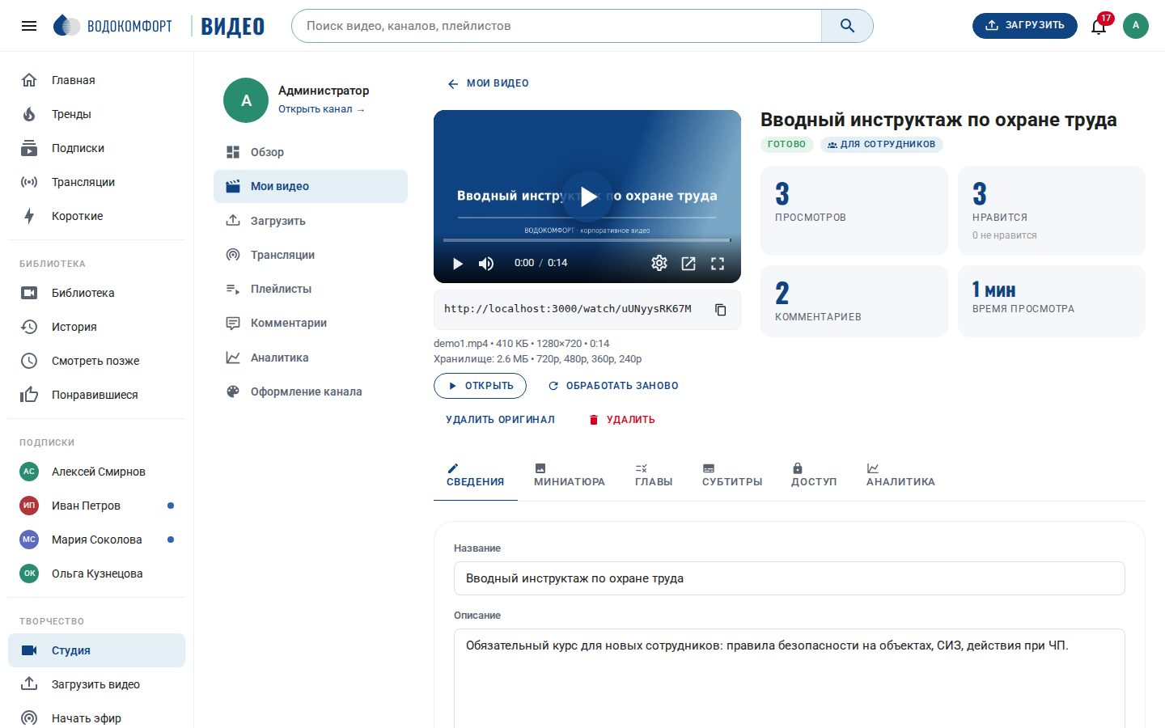
Рис. 33. Редактирование видео
Таблица 12. Вкладки редактирования видео
Вкладка | Содержимое
Сведения | Название, описание (ссылки и таймкоды мм:сс становятся кликабельными), категория, теги, видимость, отложенная публикация (дата и время), режим комментариев, разрешение скачивания, «короткое видео» (вертикальные ролики попадают в раздел «Короткие»).
Миниатюра | Один из трёх автоматических кадров, кадр из произвольной позиции ролика или своя картинка (JPG/PNG, рекомендуется 1280×720).
Главы | Список «таймкод — название» (например, 0:00 Введение); главы показываются в плеере на полосе прогресса и под описанием.
Субтитры | Загрузка SRT/VTT с указанием языка, включение/выключение, удаление; кнопка «Сгенерировать автоматически» (при настроенном ASR) ставит задание в очередь, результат появляется в списке.
Доступ | Для приватных видео — список пользователей, которым открыт доступ (поиск по имени или e-mail).
Аналитика | Просмотры, уникальные зрители, время просмотра, удержание по ролику, источники, устройства, динамика по дням; период — 7/28/90 дней или всё время.

Кнопка «Обработать заново» запускает транскодирование повторно (например, после изменения списка качеств или при ошибке); оригинал должен быть сохранён (настройка «Хранить оригинал»).

7.3. Аналитика канала, комментарии, плейлисты, оформление
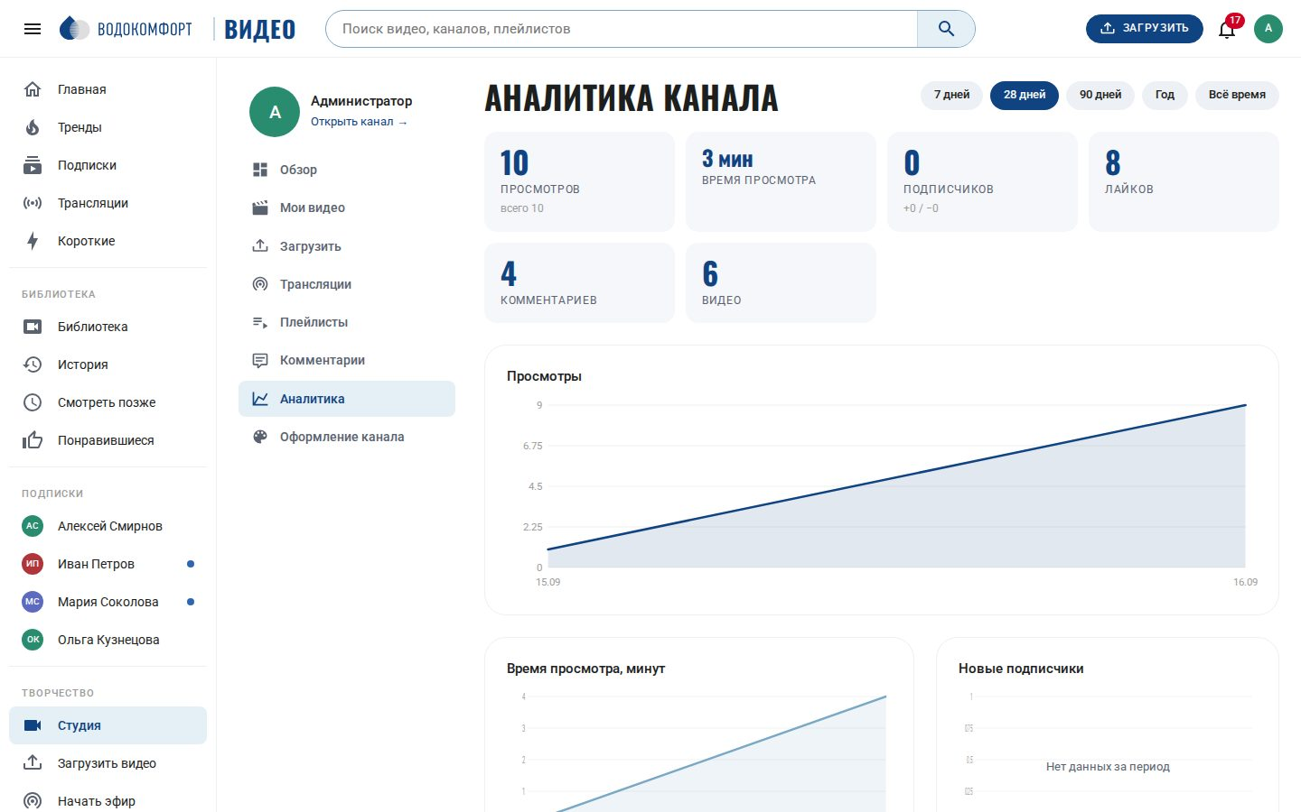
Рис. 34. Аналитика канала
Аналитика канала суммирует показатели всех видео автора и показывает лучшие ролики. Комментарии — все комментарии к видео автора с фильтром «на проверке» (для режима удержания и стоп-слов), возможностью ответить, закрепить, отметить «сердечком», скрыть или удалить. Плейлисты — создание, порядок видео перетаскиванием, видимость плейлиста. Оформление канала — имя, описание, аватар, обложка канала.
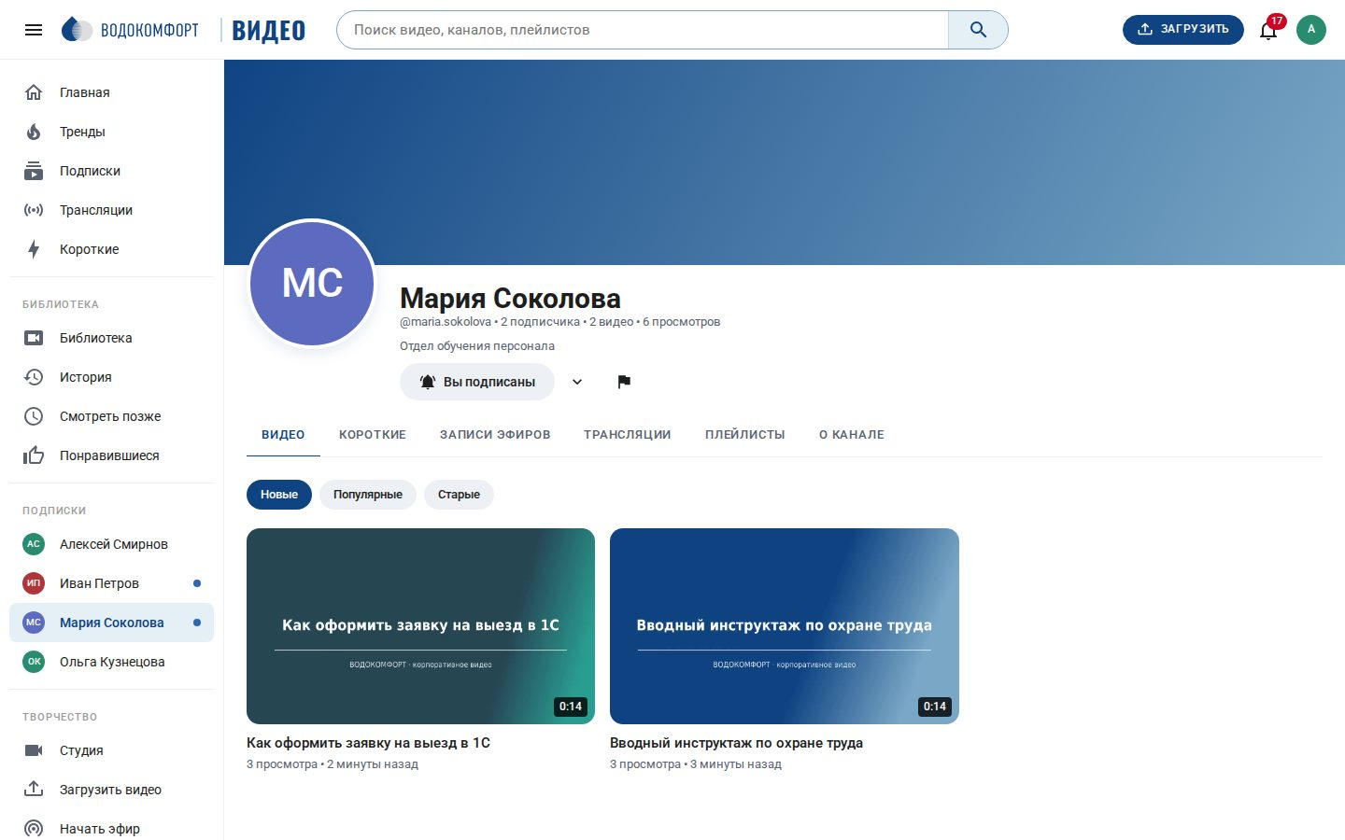
Рис. 35. Страница канала

8. Прямые трансляции

8.1. Создание трансляции
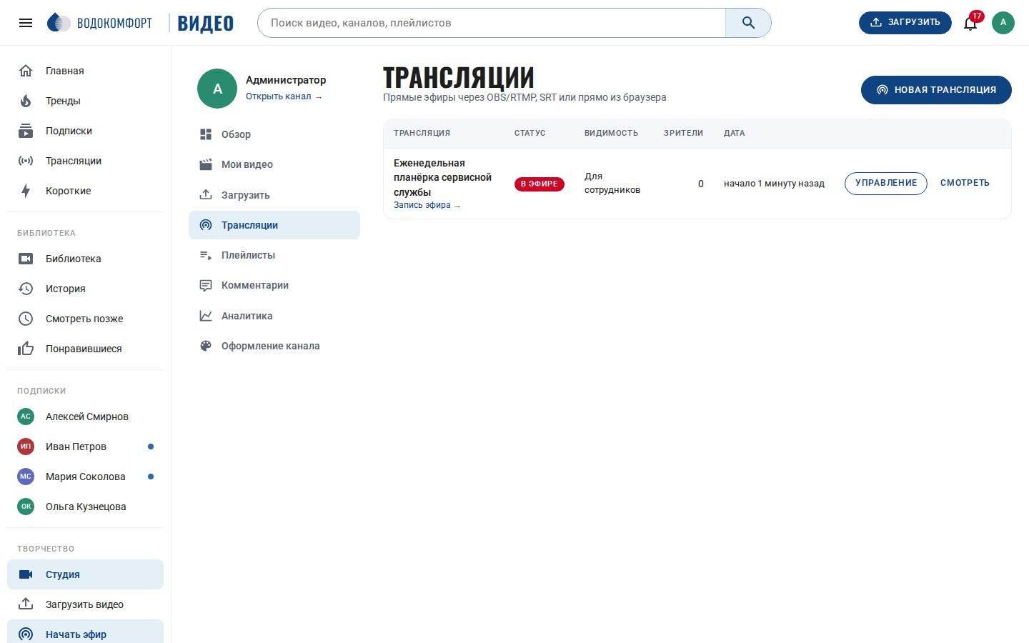
Рис. 36. Студия → Трансляции
В Студия → Трансляции автор создаёт трансляцию: название, описание, категория, видимость, чат, запись, дата и время начала (для анонса). После создания открывается страница управления с ключом трансляции и адресами приёма. Ключ — секрет: тот, кто его знает, может вести эфир от имени автора; при утечке ключ сбрасывается кнопкой «Сбросить ключ».
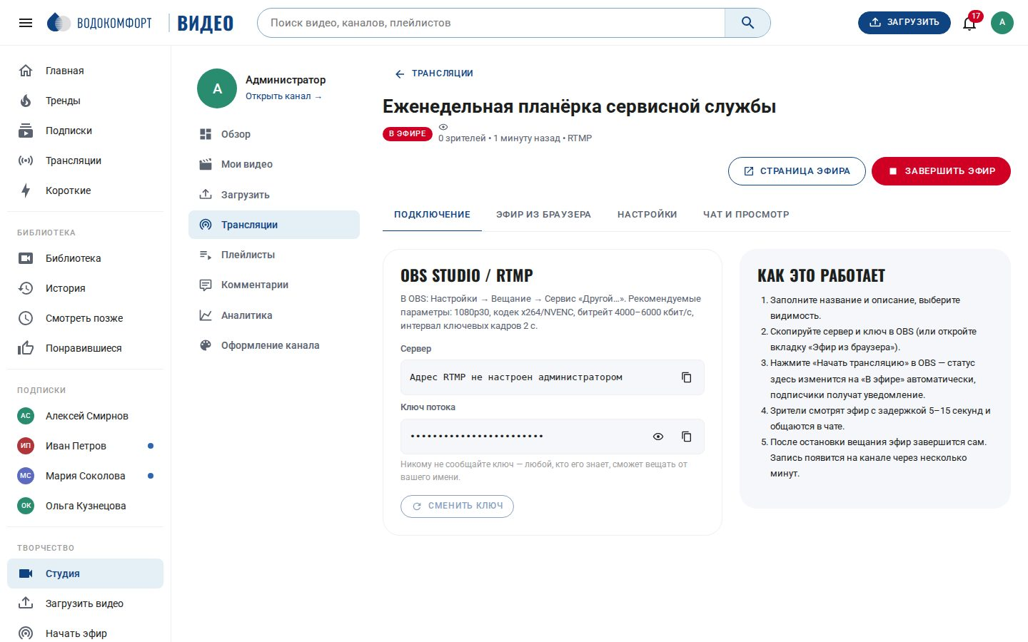
Рис. 37. Управление трансляцией: ключ, адреса, предпросмотр, чат

8.2. Настройка OBS Studio
Таблица 13. Рекомендуемые настройки OBS
Параметр OBS | Значение
Настройки → Вещание → Сервис | Другой сервис (Custom)
Сервер | rtmp://<домен портала>:1935/live
Ключ потока | ключ из страницы трансляции
Вывод → Кодировщик | x264 или аппаратный (NVENC/QSV), профиль high, интервал ключевых кадров 2 с
Битрейт видео | 2500–6000 Кбит/с для 1080p30; 1500–3000 для 720p
Аудио | AAC, 128–160 Кбит/с, 48 кГц

SRT (устойчивее к потерям в сети, для аппаратных энкодеров): адрес srt://<домен>:8890?streamid=publish:live/<ключ>. Эфир из браузера: кнопка «Начать эфир из браузера» на странице трансляции — выбор камеры/микрофона или экрана, отправка по WebRTC (WHIP) без дополнительных программ; требуется HTTPS и доступ к порту 8189 (UDP/TCP).

8.3. Во время эфира и после
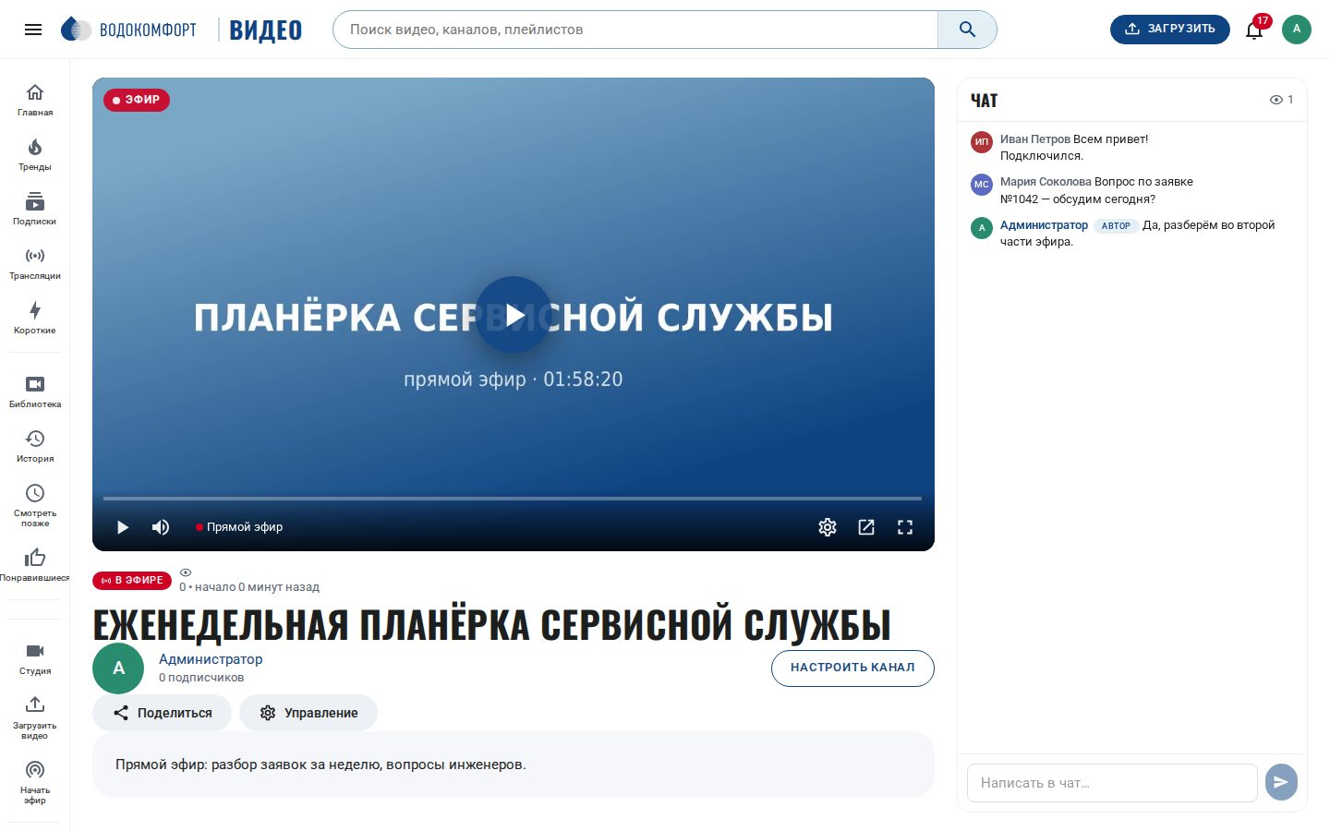
Рис. 38. Страница просмотра трансляции с чатом
Как только MediaMTX принял поток, портал через несколько секунд переводит трансляцию в статус «В эфире», уведомляет подписчиков и показывает её на главной («Сейчас в эфире») и в разделе «Трансляции». Зрители получают HLS с задержкой около 3–6 секунд; на странице — счётчик зрителей и чат (сообщения хранятся, автор и модераторы могут удалять сообщения и банить участников, доступен медленный режим). Ведущий видит предпросмотр и чат на странице управления и может завершить эфир кнопкой. Если источник отключился, эфир завершается автоматически. При включённой записи файл записи после завершения склеивается, импортируется как видео на канал автора (название «… — запись эфира <дата>») и проходит обычную обработку; ссылка на запись появляется на странице трансляции.

8.4. Диагностика трансляций
Таблица 14. Диагностика трансляций
Симптом | Что проверить
OBS: «Не удалось подключиться к серверу» | Открыт ли порт 1935/tcp до сервера; служба MediaMTX запущена (corpvideo status, corpvideo logs mediamtx).
OBS подключается и тут же отключается | Ключ неверный или сброшен; у автора снято разрешение «Может вести эфиры»; трансляции выключены в настройках. В corpvideo logs api видны ответы хука авторизации.
Эфир идёт, но статус «Ожидание» не меняется | API не может опросить MediaMTX (переменные MEDIAMTX_API_URL/MEDIAMTX_HLS_URL, порт 9997). Раздел «Система» показывает доступность MediaMTX.
Зрители видят чёрный экран или буферизацию | Слишком высокий битрейт для сети зрителей; интервал ключевых кадров больше 2 с; проверьте corpvideo logs mediamtx.
Эфир из браузера не запускается | Нет HTTPS; закрыт порт 8189 (UDP и TCP); браузер не дал доступ к камере. При NAT укажите публичный адрес в webrtcAdditionalHosts конфигурации MediaMTX (заполняется доменом при установке).
Запись не появилась | Запись была выключена; эфир короче нескольких секунд; воркер не запущен или нет места на диске — смотрите очередь заданий (live_import).

9. Интеграции

9.1. Active Directory / LDAP
Схема входа: портал подключается к каталогу служебной учётной записью (bind DN), ищет пользователя по фильтру, затем выполняет bind от имени найденной записи с введённым паролем. При успехе проверяется членство в обязательной группе (если задана), из атрибутов берутся e-mail и имя, и учётная запись создаётся или обновляется. Если пользователь входит в «группу администраторов», ему выдаётся роль администратора. Заблокированный в портале пользователь войти не сможет даже с верным доменным паролем.
Таблица 15. Параметры LDAP
Параметр | Значение для Active Directory
Адрес сервера | ldap://dc1.corp.local:389 или ldaps://dc1.corp.local:636 (рекомендуется LDAPS; для самоподписанного сертификата контроллера снимите флажок проверки сертификата или добавьте корневой сертификат домена в доверенные ОС сервера)
Служебная учётная запись | DN или UPN обычного пользователя с правом чтения каталога, например CN=svc-video,OU=Service,DC=corp,DC=local или svc-video@corp.local, и его пароль
Базовый DN | Откуда искать пользователей: DC=corp,DC=local или конкретное подразделение OU=Сотрудники,DC=corp,DC=local
Фильтр поиска | По умолчанию (&(objectClass=user)(|(sAMAccountName={login})(userPrincipalName={login})(mail={login}))) — вход по логину, UPN или почте. Чтобы исключить отключённые учётные записи: добавьте (!(userAccountControl:1.2.840.113556.1.4.803:=2)).
Атрибуты | e-mail — mail, имя — displayName, логин — sAMAccountName. Для других каталогов (FreeIPA, OpenLDAP): mail, cn/displayName, uid; фильтр (uid={login}).
Обязательная группа | DN группы, например CN=Video-Users,OU=Groups,DC=corp,DC=local. Проверяется по атрибуту memberOf (прямое членство).
Группа администраторов | DN группы, члены которой получают роль администратора при входе.
Активировать автоматически | Если выключено, доменные пользователи после первого входа ждут одобрения администратором.
Таймаут | Миллисекунды ожидания ответа каталога (8000 по умолчанию).

Примечание. Домен e-mail из каталога не проверяется по списку разрешённых доменов — доверие к каталогу считается достаточным. Локальные учётные записи (созданные до включения LDAP) продолжают входить по своему паролю портала.

9.2. Почта (SMTP)
Письма отправляются воркером из очереди (задание email), поэтому временная недоступность SMTP не мешает работе портала — задания повторяются. Шаблоны писем на русском языке, оформлены в стиле портала, содержат название и логотип. Типы писем: подтверждение адреса, регистрация одобрена / отклонена, сброс пароля, приглашение, новая заявка (администраторам), новое видео на канале (подписчикам, если включено в их настройках), ответ на комментарий, решение модерации, видео обработано, тестовое письмо.

9.3. Автосубтитры (ASR)
Портал извлекает аудиодорожку (mp3, моно, 16 кГц, 48 кбит/с), отправляет её на сервер распознавания через HTTP API, совместимый с OpenAI POST /v1/audio/transcriptions (multipart: file, model, language, response_format), и сохраняет результат как дорожку субтитров WebVTT с таймкодами по сегментам. Запрос выполняется воркером (задание subtitles) с таймаутом из настроек; при ошибке задание повторяется.
Таблица 16. Примеры ASR-серверов
Сервер | Как запустить
faster-whisper-server (CPU/GPU, Docker) | docker run -d -p 8000:8000 -v hf-cache:/root/.cache/huggingface fedirz/faster-whisper-server:latest-cpu — адрес http://<host>:8000/v1/audio/transcriptions, модель, например, Systran/faster-whisper-large-v3 или small для CPU.
whisper.cpp server | ./server -m models/ggml-large-v3.bin --port 8080 --convert — адрес http://<host>:8080/inference; поддерживает response_format=vtt.
Speaches / vLLM / OpenAI | Любой совместимый сервер или облачный API; для облака укажите ключ (передаётся как Authorization: Bearer).

В настройках можно включить автоматическую генерацию для всех новых видео (в пределах максимальной длительности) — субтитры появятся через несколько минут после обработки; автор также может запросить их вручную во вкладке «Субтитры». Кнопка «Проверить ASR» проверяет доступность сервера (запрос /v1/models) и показывает его ответ.

9.4. API и токены
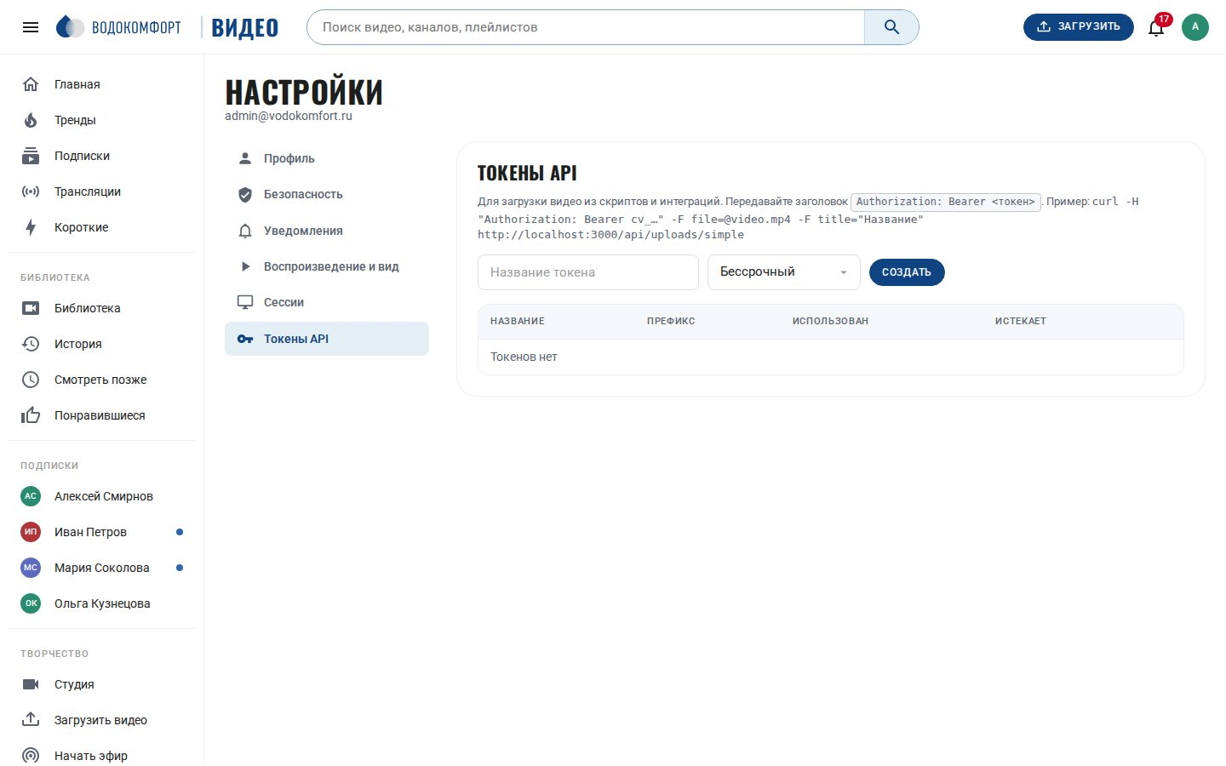
Рис. 39. Настройки пользователя → API-токены
Все функции интерфейса работают через JSON API по адресам /api/.... Для интеграций (выгрузка записей вебинаров, публикация из CI, чат-боты) пользователь создаёт токен в Настройки → API-токены (имя, срок действия) и передаёт его в заголовке Authorization: Bearer cv_…. Токен действует от имени пользователя с его правами; отозвать можно в том же разделе; при блокировке пользователя его токены перестают действовать.
# загрузить видео одним запросом (до 8 ГБ, синхронно; поля после file)
curl -H "Authorization: Bearer cv_XXXX" \
-F file=@webinar.mp4 -F title="Вебинар: новая линейка" -F visibility=internal -F categoryId=2 \
https://video.company.ru/api/uploads/simple

# изменить свойства видео
curl -X PATCH -H "Authorization: Bearer cv_XXXX" -H "Content-Type: application/json" \
-d '{"tags":["вебинар","продажи"],"chapters":"0:00 Вступление\n5:30 Демонстрация"}' \
https://video.company.ru/api/videos/<id>

# списки и поиск (публичные — без токена)
curl https://video.company.ru/api/feed/latest?limit=20
curl "https://video.company.ru/api/search?q=насос&type=video&sort=date"
curl -H "Authorization: Bearer cv_XXXX" https://video.company.ru/api/studio/videos

Таблица 17. Карта API
Группа | Основные адреса
Аутентификация | POST /api/auth/login, /logout, GET /api/auth/me, /api/auth/sessions, /api/auth/totp/*; SSO: GET /api/auth/oidc/start?next=, GET /api/auth/oidc/callback (1.2)
Видео | GET /api/videos/:id, PATCH, DELETE, /:id/related, /:id/like, /:id/progress, /:id/thumbnail, /:id/subtitles, /:id/analytics, /:id/reprocess, GET /api/videos/:id/download
Загрузка | POST /api/uploads (создать), PATCH /api/uploads/:id (чанк, заголовок Upload-Offset), /:id/complete, /:id/cancel, POST /api/uploads/simple
Ленты и поиск | /api/feed/home, /latest, /trending, /subscriptions, /shorts, /categories, /tags/:tag; /api/search?q=, /api/search/suggest?q=
Комментарии, плейлисты, каналы | /api/videos/:id/comments, /api/comments/:id/*; /api/playlists/*; /api/channels/:handle/*, /api/me/*
Трансляции | /api/live, /api/live/:id, /api/live/:id/chat, /api/studio/live/*; 1.2: POST /api/live/:id/remind, GET /api/live/:id/calendar.ics, /api/live/:id/polls[/:pid[/vote]], /api/live/:id/questions[/:qid[/upvote]], /api/live/:id/questions/export, PATCH /api/studio/live/:id/interact
Корпоративные (1.1) | /api/groups/*, /api/assignments/*, /api/me/assignments, /api/videos/:id/quiz, /api/videos/:id/share-links, /api/s/:token, /api/notes, /api/import
Материалы, транскрипт, сертификаты (1.2) | /api/videos/:id/attachments[/:aid[/download]], GET /api/videos/:id/transcript?format=txt|srt|vtt|json, GET /api/me/certificates, GET /api/certificates/:id, POST /api/certificates/:id/revoke, GET /api/assignments/:id/certificates?format=csv, /api/me/telegram
Редактор и клипы (1.3) | GET /api/videos/:id/editor, POST /api/videos/:id/editor/trim|cut|silence, GET /api/videos/:id/editor/jobs/:jobId, GET/POST /api/videos/:id/clips, POST /api/videos/:id/subtitles/:sid/translate, POST /api/videos/:id/ocr, GET /api/videos/:id/screen-text?q=, GET /api/videos/:id/chat-replay, GET /api/videos/:id/scorm.zip?version=&percent=&share=1
Ленты и интеграции (1.3) | GET /api/rss/latest|channel/:handle|category/:slug|tag/:tag|playlist/:id|subscriptions (?ft=, ?format=atom, ?audio=1), GET /api/me/feed-token, POST /api/me/feed-token/reset; /api/admin/webhooks[/:id[/test|/deliveries]], POST /api/admin/webhooks/deliveries/:id/retry, GET /api/admin/xapi/statements, POST /api/admin/system/audio-backfill|digest-test|watch-scan|ocr-all; плеер: /embed/:id?api=1&share=
База знаний RAG (1.2) | GET /api/rag/documents?since=&full=1, GET /api/rag/documents/:id[?format=markdown] (Bearer-токен выгрузки или модератор); POST/GET /api/videos/:id/rag; GET /api/admin/rag/status, POST /api/admin/rag/push-all, POST /api/admin/rag/describe-all
Администрирование | /api/admin/* — статистика, пользователи, домены, приглашения, видео, комментарии, жалобы, категории, настройки (в т. ч. test-oidc, test-telegram, test-rag, test-xapi, test-ocr), задания, аудит, система, трансляции
Служебные | GET /api/health (мониторинг), GET /api/config (публичные настройки), GET /api/oembed?url=

Ошибки возвращаются как {"error": "текст"} с соответствующим HTTP-статусом (400, 401, 403, 404, 409, 413, 429, 500). Списки принимают параметры page и limit и возвращают массив элементов вместе с total, page, limit. Ограничение частоты: 1500 запросов в минуту с одного адреса (без учёта медиа).

9.5. Встраивание видео
<iframe src="https://video.company.ru/embed/<shortId>?t=90" width="960" height="540"
frameborder="0" allow="autoplay; fullscreen; picture-in-picture" allowfullscreen></iframe>

Код встраивания копируется из диалога «Поделиться». Для видео «для сотрудников» зритель должен быть авторизован в портале (cookie), поэтому встраивание работает на внутренних ресурсах (Confluence, интранет); для внешних сайтов используйте публичные видео. oEmbed (/api/oembed?url=…) позволяет системам с поддержкой oEmbed вставлять плеер по ссылке.

10. Эксплуатация

10.1. Утилита corpvideo
Таблица 18. Команды corpvideo
Команда | Назначение
corpvideo status | Состояние служб (systemd или контейнеров), версия, диск, размер медиа, число пользователей и видео, очередь заданий
corpvideo logs [api|worker|mediamtx|nginx|db] | Журналы в реальном времени (Ctrl+C — выход)
corpvideo restart | stop | start | Управление службами приложения
corpvideo update [--source X.tar.gz | --repo URL] [--no-backup] [--yes] | Обновление (см. 10.3)
corpvideo backup [--media] [--keep N] [--dest DIR] | Резервная копия (см. 10.4)
corpvideo restore <каталог | db.dump> [--yes] | Восстановление из копии
corpvideo uninstall [--purge] [--backup] [--yes] | Удаление (см. 10.6)
corpvideo cli <команда> | Консольные команды приложения (таблица ниже)
corpvideo shell | Оболочка в контейнере API (Docker) или переход в каталог приложения
corpvideo ports, corpvideo version | Справка по портам, версия

Таблица 19. Консольные команды приложения
Команда corpvideo cli … | Назначение
create-admin --email E --password P [--name N] | Создать администратора или сделать администратором существующего пользователя (сбрасывает пароль)
set-password --email E --password P | Сменить пароль (сбрасывает TOTP и сессии)
set-role --email E --role user|moderator|admin | Изменить роль
approve --email E | Активировать пользователя
add-domain <домен> [--auto-approve], list-domains | Разрешённые домены
list-users [--limit N] | Список пользователей
settings get [ключ], settings set <ключ> <значение> | Чтение и изменение настроек (например, settings set smtp.enabled false, если панель недоступна)
status, reindex, recompute-storage, retry-failed, maintenance | Диагностика и обслуживание из консоли

10.2. Журналы и мониторинг
Нативно: /var/log/corpvideo/api.log, worker.log, mediamtx.log (формат JSON от pino, ротация logrotate по желанию), /var/log/nginx/, journalctl -u postgresql. Docker: corpvideo logs api и т. д. (json-file с ограничением 20 МБ × 5). Для внешнего мониторинга опрашивайте GET /api/health — ответ {"status":"ok","db":"ok"} и код 200; при недоступности базы — 503. Раздел «Система» показывает состояние компонентов, дашборд — заполнение диска. Рекомендуется настроить оповещение при заполнении DATA_DIR более чем на 85 %.

10.3. Обновление
- Скопируйте на сервер новую версию (архив или папку) и распакуйте её рядом, например в /root/corpvideo-1.1.0.
- Выполните sudo /root/corpvideo-1.1.0/update.sh (или corpvideo update --source corpvideo-1.1.0.tar.gz, либо --repo URL для git). Перед изменениями скрипт делает дамп базы в DATA_DIR/backups/pre-update-<дата>.dump (отключается --no-backup).
- Скрипт копирует файлы, пересобирает образы (Docker) или зависимости и веб-интерфейс (нативно), при необходимости обновляет MediaMTX, применяет миграции базы, перезапускает службы и обновляет конфигурацию nginx и MediaMTX из шаблонов. Простой сервиса — 1–3 минуты (нативно) или время сборки образов (Docker, 3–10 минут, сервисы останавливаются только на перезапуск).
- Проверьте corpvideo status и откройте портал. При проблеме восстановите базу из дампа: corpvideo restore DATA_DIR/backups/pre-update-<дата>.dump и вернитесь к предыдущей версии тем же update.sh из её папки.
Примечание. Файлы конфигурации (corpvideo.env / .env) и данные при обновлении не изменяются. Если новая версия требует новых переменных окружения, об этом сказано в примечаниях к выпуску; добавьте их в файл и выполните corpvideo restart.

10.4. Резервное копирование и восстановление
corpvideo backup сохраняет в DATA_DIR/backups/<дата>/ дамп PostgreSQL (db.dump, формат custom), corpvideo.env, install.conf и конфигурацию MediaMTX; с --media — ещё и архив media.tar со всеми видео (может быть очень большим — для медиа обычно используют rsync каталога DATA_DIR/media на хранилище резервных копий). --keep N оставляет только N последних копий, --dest меняет каталог. Пример регулярного копирования в crontab -e от root:
0 3 * * * /usr/local/bin/corpvideo backup --keep 14 --dest /mnt/backup/corpvideo
0 4 * * 0 rsync -a --delete /var/lib/corpvideo/media/ /mnt/backup/corpvideo-media/

Восстановление: corpvideo restore /mnt/backup/corpvideo/<дата> (каталог с db.dump и, если есть, media.tar) или corpvideo restore file.dump (только база). Службы приложения останавливаются, база пересоздаётся из дампа, медиа распаковываются, службы запускаются. Восстановление на новый сервер: установите ту же версию CorpVideo, затем выполните restore и при необходимости скопируйте media/.

10.5. Перенос на другой сервер и смена домена
- На новом сервере выполните установку той же версии с нужным доменом и режимом HTTPS.
- Перенесите дамп базы (corpvideo backup на старом сервере) и каталог DATA_DIR/media (rsync), при необходимости — live/recordings.
- Выполните corpvideo restore <каталог копии> на новом сервере, затем corpvideo cli recompute-storage.
- Если меняется домен: в corpvideo.env (и .env для Docker) обновите BASE_URL, DOMAIN, LIVE_RTMP_URL, LIVE_SRT_URL, LIVE_WHIP_URL; для сертификата и nginx проще всего повторно запустить install.sh --domain новый --ssl … — он обновит конфигурацию, сохранив данные.

10.6. Удаление
sudo ./uninstall.sh (или corpvideo uninstall) останавливает службы, удаляет приложение, конфигурацию nginx и unit-файлы, сохраняя данные, базу и corpvideo.env — повторная установка подхватит их. --purge удаляет всё: медиа, базу данных (и роль PostgreSQL), сертификаты, /etc/corpvideo, журналы и пользователя corpvideo; в Docker — контейнеры, тома и образы. --backup перед удалением делает копию в /root/corpvideo-final-backup-<дата>. Без --yes скрипт просит подтверждение, а для --purge — ввести домен портала. Установленные системные пакеты (nginx, PostgreSQL, Docker) не удаляются.

10.7. Производительность и место на диске
- Транскодирование — самая тяжёлая операция: примерно 1–3× реального времени ролика на ядро для пресета veryfast при полном наборе качеств. Число одновременных заданий — WORKER_CONCURRENCY (по умолчанию половина ядер; воркер выполняет не больше одного «тяжёлого» задания на слот).
- Уменьшите набор качеств (например, до 1080/720/480/360), если исходники в основном FullHD; качества выше исходного разрешения не создаются автоматически.
- Аппаратное ускорение: NVENC (видеокарты NVIDIA, драйвер + nvidia-container-toolkit для Docker), VAAPI (Intel/AMD, устройство /dev/dri/renderD128 — для Docker пробросьте устройство в docker-compose.yml), QSV (Intel). Проверьте доступные кодировщики в разделе «Система».
- Место: HLS-варианты занимают в сумме примерно 0,8–1,5 объёма исходника (зависит от набора качеств и CRF), плюс оригинал (если хранится) и mp4. Отключите «Хранить оригинал» или «Прогрессивный mp4» для экономии; удалённые видео очищаются через срок корзины.
- База данных небольшая (сотни МБ на десятки тысяч видео); при росте таблицы video_views уменьшите срок хранения сырых просмотров.
- Для сотен одновременных зрителей достаточно одного сервера: раздачу делает nginx (sendfile), API нагружен слабо. Узкое место — сеть: 1080p ≈ 5 Мбит/с на зрителя.

10.8. Сертификаты
Let's Encrypt продлевается автоматически: нативно — таймером certbot (systemctl list-timers | grep certbot) с перезагрузкой nginx через deploy-hook; в Docker — контейнером certbot, nginx перечитывает сертификат каждые 6 часов. Самоподписанный сертификат выпускается на 10 лет; чтобы браузеры не показывали предупреждение, распространите DATA_DIR/ssl/fullchain.pem через групповые политики или замените его сертификатом внутреннего центра сертификации: положите fullchain.pem и privkey.pem в DATA_DIR/ssl и выполните corpvideo restart (нативно — systemctl reload nginx). Свой сертификат (--ssl custom) обновляется так же.

10.9. Особенности Docker Compose
- Состав: db (postgres:16-alpine), api, worker (образ corpvideo/app), mediamtx, nginx (образ corpvideo/nginx), certbot (профиль letsencrypt). Данные — на хосте в DATA_DIR (bind-монтирование), база — в DATA_DIR/postgres.
- Конфигурация — /opt/corpvideo/.env; после изменения выполните cd /opt/corpvideo && docker compose up -d, чтобы пересоздать контейнеры.
- Полезные команды: docker compose ps, docker compose logs -f api, docker compose exec api node server/src/cli.js status, docker compose exec db psql -U corpvideo.
- Порты: nginx публикует 80/443, MediaMTX — 1935/tcp, 8890/udp, 8189/udp+tcp; остальное доступно только внутри сети Compose.
- Записи эфиров пишет контейнер MediaMTX от пользователя 1000 (как и приложение), поэтому каталог DATA_DIR/live должен принадлежать uid 1000 (установщик делает это сам).

11. Устранение неполадок
Таблица 20. Типовые проблемы
Симптом | Причина | Решение
Портал не открывается (ошибка 502/504) | API не запущен или не отвечает | corpvideo status, corpvideo logs api; проверьте DATABASE_URL, свободное место и память; corpvideo restart
Видео «в обработке» слишком долго или «ошибка обработки» | Воркер не запущен, нет ffmpeg, не хватает места/памяти, повреждённый файл | corpvideo logs worker; очередь заданий в панели — текст ошибки; повторите задание; проверьте df -h DATA_DIR
Видео воспроизводится только в низком качестве | Исходник низкого разрешения или качества ограничены в настройках | Проверьте список качеств и разрешение исходника; при необходимости «Обработать заново»
Скачивание оригинала недоступно | «Хранить оригинал» выключено на момент загрузки или автор запретил скачивание | Включите настройку и загрузите видео заново; проверьте флажок «Разрешить скачивание»
Пользователь не получает письма | SMTP не настроен или письма в очереди с ошибкой | Настройки → Почта → тест; очередь заданий (тип email) — текст ошибки; спам-фильтр
Регистрация: «домен не разрешён» | Домен отсутствует в списке или написан иначе | Домены и приглашения — добавьте домен (без @), учитывайте поддомены
LDAP: «Пользователь не найден» | Неверный базовый DN или фильтр; служебная запись без прав чтения | Кнопки проверки в настройках; проверьте DN через ldapsearch; уточните фильтр
LDAP: ошибка сертификата | Самоподписанный сертификат контроллера | Снимите «Проверять сертификат LDAPS» или добавьте корневой сертификат домена в доверенные ОС
Зрители видят «Войдите, чтобы смотреть» | Видео «для сотрудников», а зритель не авторизован (например, ссылка открыта во внешнем приложении) | Войти в портал; для внешних зрителей — сделать видео публичным
Загрузка обрывается на больших файлах | Лимиты прокси перед nginx или таймауты сети | Загрузка идёт частями по 8 МБ и продолжается автоматически; проверьте промежуточные прокси (client_max_body_size)
Диск заполнен | Много оригиналов, копий, записей эфиров | Удалите старые копии в DATA_DIR/backups, отключите хранение оригиналов, уменьшите срок корзины, перенесите DATA_DIR на больший том (остановите службы, rsync, обновите DATA_DIR в конфигурации и unit-файлах/.env)
Уведомления и прогресс не обновляются в реальном времени | WebSocket блокируется прокси | Убедитесь, что прокси пропускает Upgrade: websocket для /ws
После обновления интерфейс выглядит сломанным | Кэш браузера со старой сборкой | Обновить страницу с очисткой кэша (Ctrl+F5); сборка использует хэши в именах файлов, поэтому проблема редка
MediaMTX недоступен в разделе «Система» | Служба не запущена или неверные MEDIAMTX_* адреса | corpvideo logs mediamtx, systemctl status corpvideo-mediamtx / docker compose ps mediamtx

Если проблема не решается: соберите corpvideo status, последние 200 строк журналов API и воркера, версию (corpvideo version), описание шагов и, при ошибке обработки, исходный файл — этого достаточно для разбора.

12. Корпоративные функции обучения и контроля (1.1)
В версии 1.1 CorpVideo дополнен функциями, характерными для корпоративных видеоплатформ (Microsoft Stream, Panopto, Kaltura, Vimeo Enterprise, Loom): группы сотрудников, обязательные к просмотру видео с отчётами, проверка знаний, защищённые ссылки для внешних зрителей, водяной знак зрителя, замена файла, личные заметки, запись экрана, ИИ-помощник, импорт по ссылке и установка портала как приложения. Сравнение с платформами приведено в файле docs/Сравнение с видеохостингами.md. Все функции работают «из коробки» после обновления: схема базы данных дополняется миграцией 002_corporate.sql автоматически.

12.1. Группы сотрудников
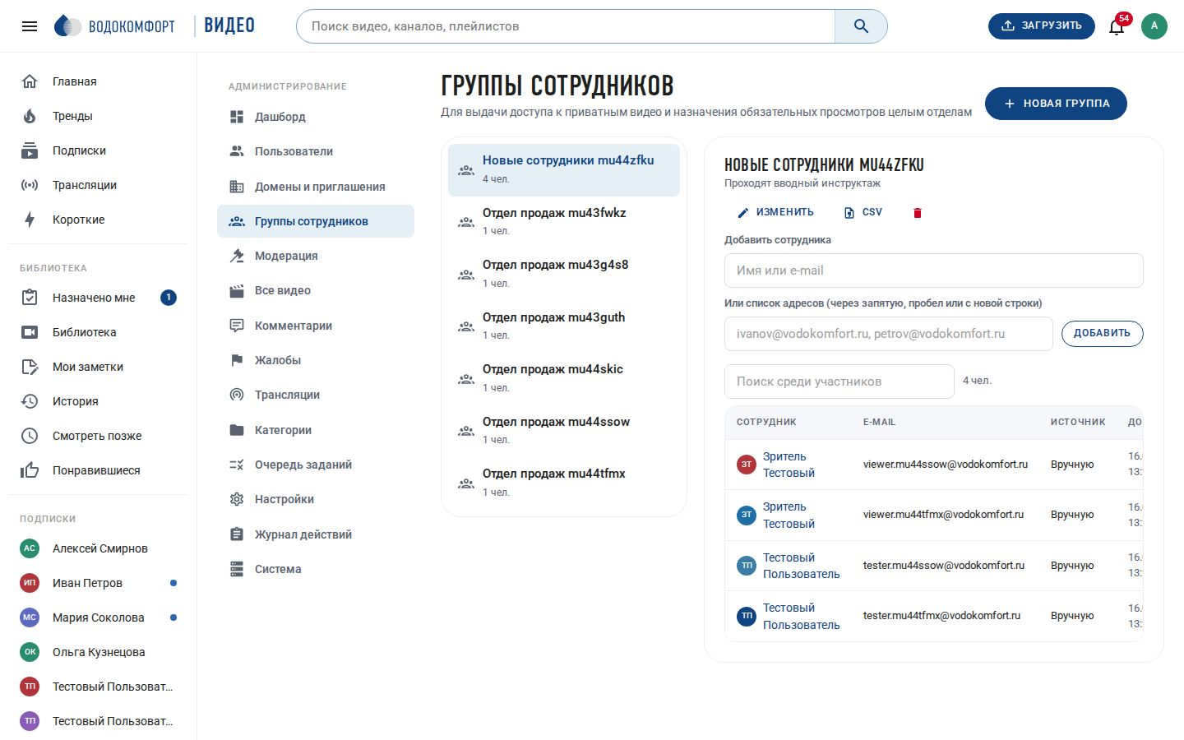
Рис. 40. Администрирование → Группы сотрудников
Группа — именованный список сотрудников (например, «Отдел продаж», «Новые сотрудники», «Руководители»). Группам можно выдавать доступ к приватным видео и назначать обязательные просмотры. Раздел Администрирование → Группы сотрудников доступен модераторам и администраторам.
- Создание: название, описание и — при использовании Active Directory — DN группы каталога (например, CN=Sales,OU=Groups,DC=corp,DC=local).
- Состав: добавляйте сотрудников поиском по имени или почте, либо списком адресов (через запятую, пробел или с новой строки — удобно копировать из таблицы). Ненайденные адреса перечисляются в ответе. Участника можно исключить кнопкой «×».
- Синхронизация с AD: при каждом входе сотрудника через LDAP портал сверяет его атрибут memberOf с DN групп портала: добавляет в те, где он состоит, и исключает из тех, откуда его убрали в каталоге. Участники, добавленные вручную, при этом сохраняются (столбец «Источник»).
- Экспорт CSV состава группы — кнопка «CSV».
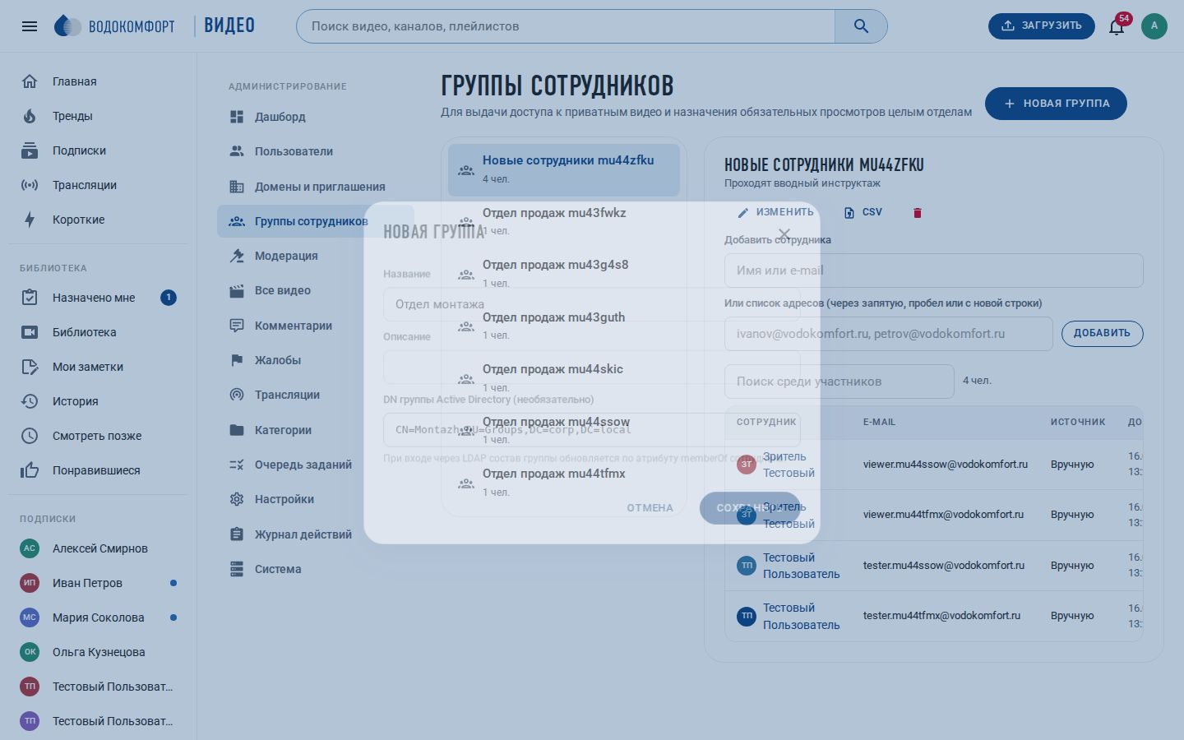
Рис. 41. Создание группы с привязкой к группе Active Directory
Примечание. Удаление группы не затрагивает учётные записи сотрудников, но снимает выданные группе доступы и назначения. По умолчанию синхронизируется прямое членство (memberOf); вложенные группы AD раскрываются при включённой настройке «Вложенные группы» (раздел 13.8).

12.2. Обязательные просмотры (назначения)
Назначение — поручение посмотреть видео или плейлист (курс) к определённому сроку. Адресаты получают уведомление на портале и письмо (если настроен SMTP), видят раздел «Назначено вам к просмотру» на главной, страницу Назначено мне и счётчик невыполненных назначений в боковом меню. На странице видео показывается баннер с требованиями и прогрессом.
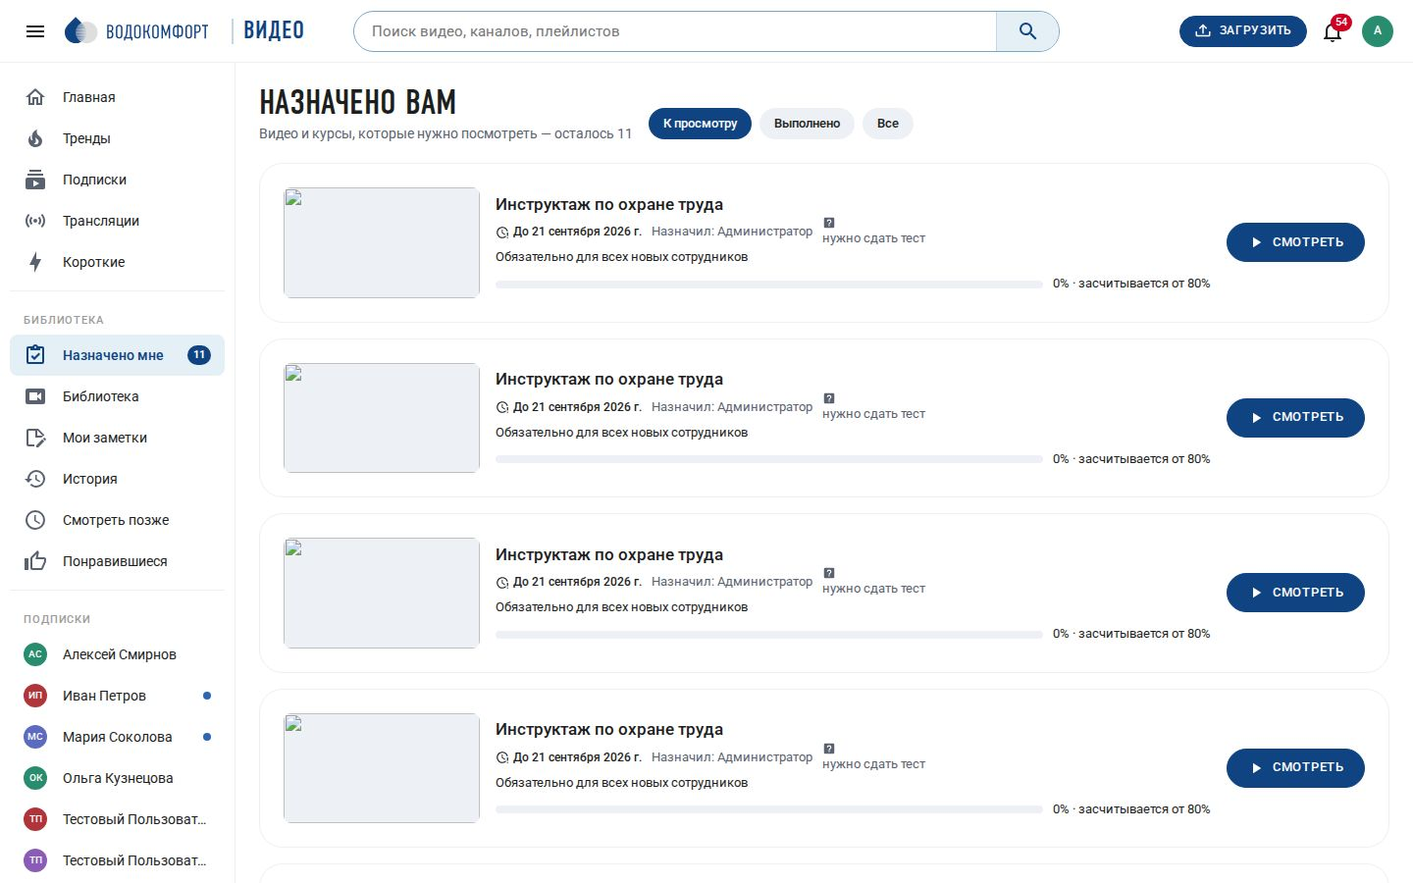
Рис. 42. Страница сотрудника «Назначено мне»

Как назначить
- Нажмите «Назначить к просмотру» в студии видео, в меню «⋯» на странице видео или в разделе Студия → Обязательные просмотры → Назначить (там можно выбрать видео или плейлист).
- Укажите адресатов: отдельных сотрудников (поиск по имени или почте), группы или «Все сотрудники» (последнее — только модераторы и администраторы).
- Задайте срок (или оставьте пустым — без срока), процент просмотра для зачёта (по умолчанию из настроек, 90 %), нужно ли сдать тест, за сколько дней напоминать, и сообщение адресатам.
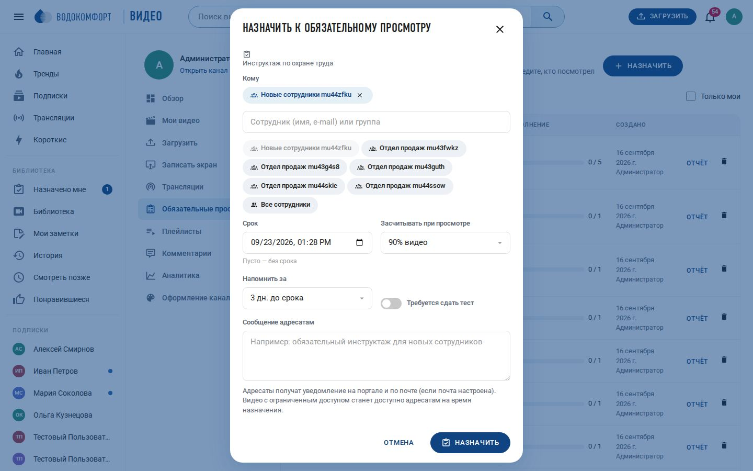
Рис. 43. Диалог назначения
Кто может назначать, задаётся в Настройки → Обучение и аналитика: только модераторы и администраторы (по умолчанию) или все сотрудники — тогда автор может назначать свои видео и видео, доступные сотрудникам. На время активного назначения адресаты автоматически получают доступ к видео, даже если оно приватное.

Как засчитывается выполнение
- Плеер регулярно отправляет позицию просмотра; назначение считается выполненным, когда максимальная достигнутая позиция ≥ требуемого процента длительности (перемотка не мешает, но «включить и уйти» тоже не поможет — учитывается именно достигнутая позиция при воспроизведении).
- Если в назначении включено «Требуется сдать тест», дополнительно нужно пройти итоговый тест видео с проходным баллом.
- Для плейлиста нужно выполнить условие по каждому видео; прогресс показывается по каждому пункту.
- Уже состоявшиеся просмотры засчитываются при создании назначения: сотрудник, посмотревший видео раньше, не получит лишних напоминаний.

Отчёт «кто посмотрел» и напоминания
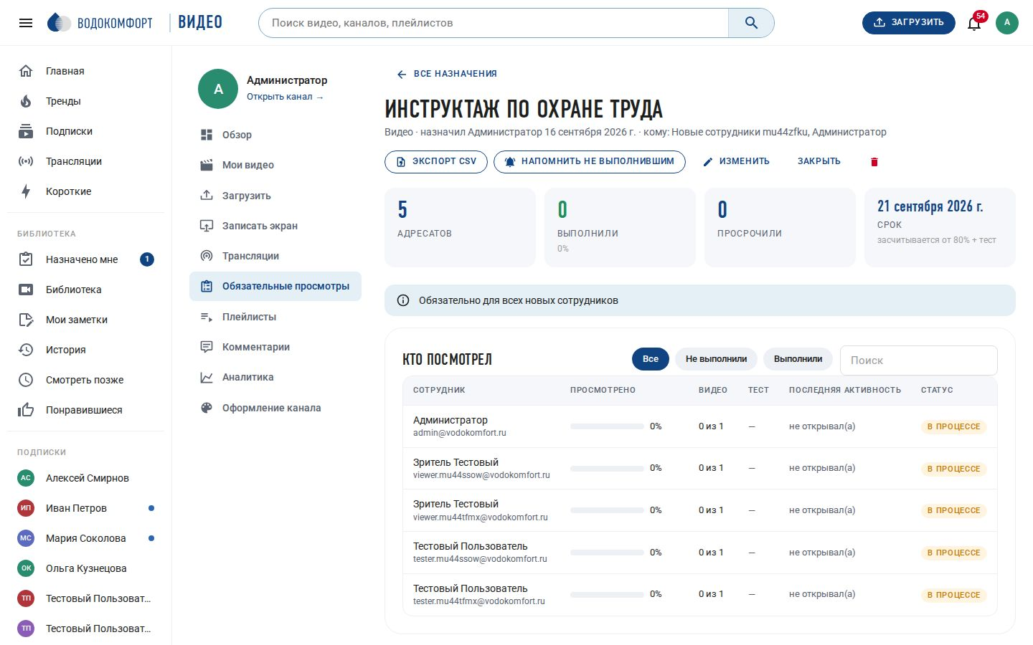
Рис. 44. Отчёт по назначению
Раздел Студия → Обязательные просмотры показывает список назначений с долей выполнивших. Отчёт по назначению содержит сводку (адресатов, выполнили, просрочили, срок) и таблицу по сотрудникам: процент просмотра, видео из плейлиста, результат теста, последняя активность, статус. Доступны фильтры («Не выполнили», «Выполнили»), поиск, экспорт CSV (открывается в Excel), кнопка «Напомнить не выполнившим» (уведомление и письмо), изменение срока и требований, закрытие и возобновление назначения.
Автоматические напоминания отправляет воркер раз в час: за N дней до срока (параметр назначения, по умолчанию 3) каждому, кто ещё не выполнил. Через 90 дней после срока назначение закрывается автоматически. Модераторы видят все назначения, авторы — свои.

12.3. Кто смотрел видео
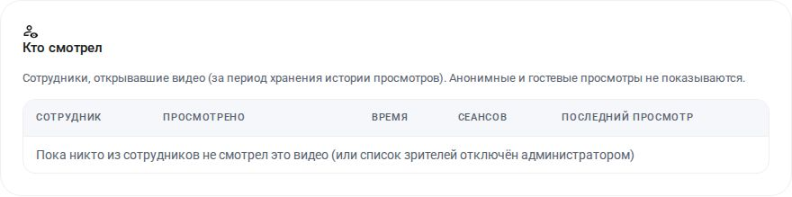
Рис. 45. Аналитика видео → «Кто смотрел»
Во вкладке Аналитика видео появился поимённый список сотрудников, открывавших видео: процент просмотра, суммарное время, число сеансов, последний просмотр, экспорт CSV. Список формируется из истории просмотров авторизованных сотрудников (гости и просмотры по защищённым ссылкам в него не попадают, как и просмотры сотрудников, приостановивших историю в своих настройках). Администратор может отключить список для авторов в Настройки → Обучение и аналитика (модераторам он доступен всегда).

12.4. Проверка знаний (тесты внутри видео)
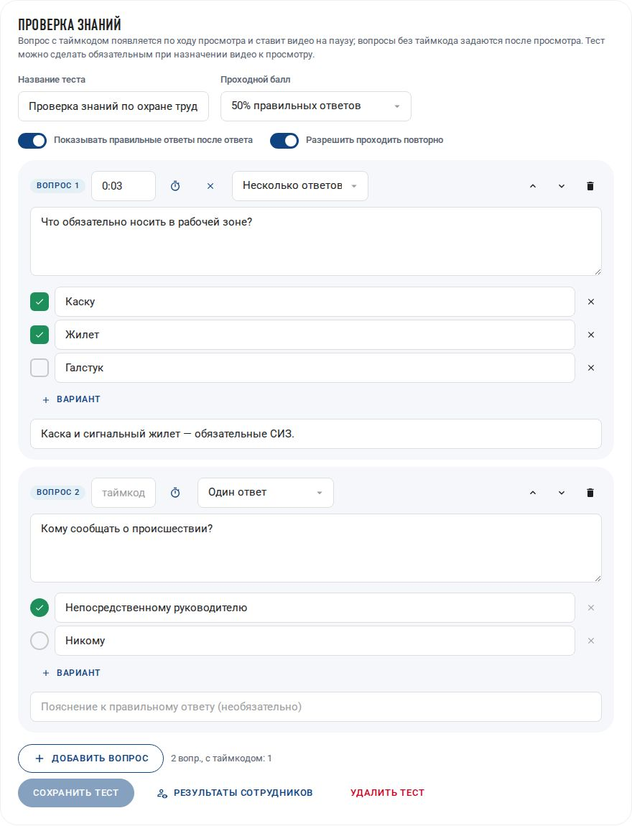
Рис. 46. Редактор теста во вкладке «Тест»
Во вкладке Тест студии автор составляет вопросы: текст, тип (один или несколько правильных ответов), варианты с отметкой правильных, пояснение к ответу и необязательный таймкод. Вопрос с таймкодом появляется по ходу просмотра и ставит видео на паузу; вопросы без таймкода задаются в итоговом тесте. Параметры теста: название, проходной балл (доля правильных ответов), показывать ли правильные ответы после ответа, разрешить ли повторные попытки.
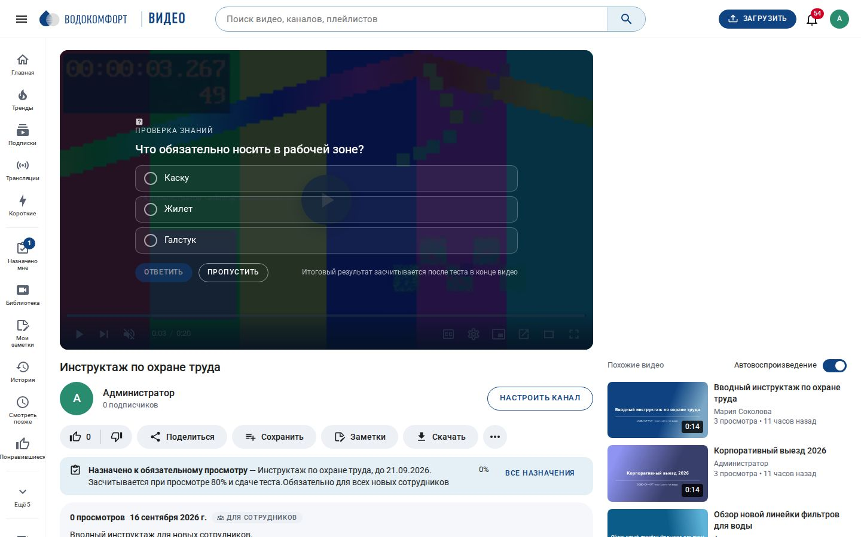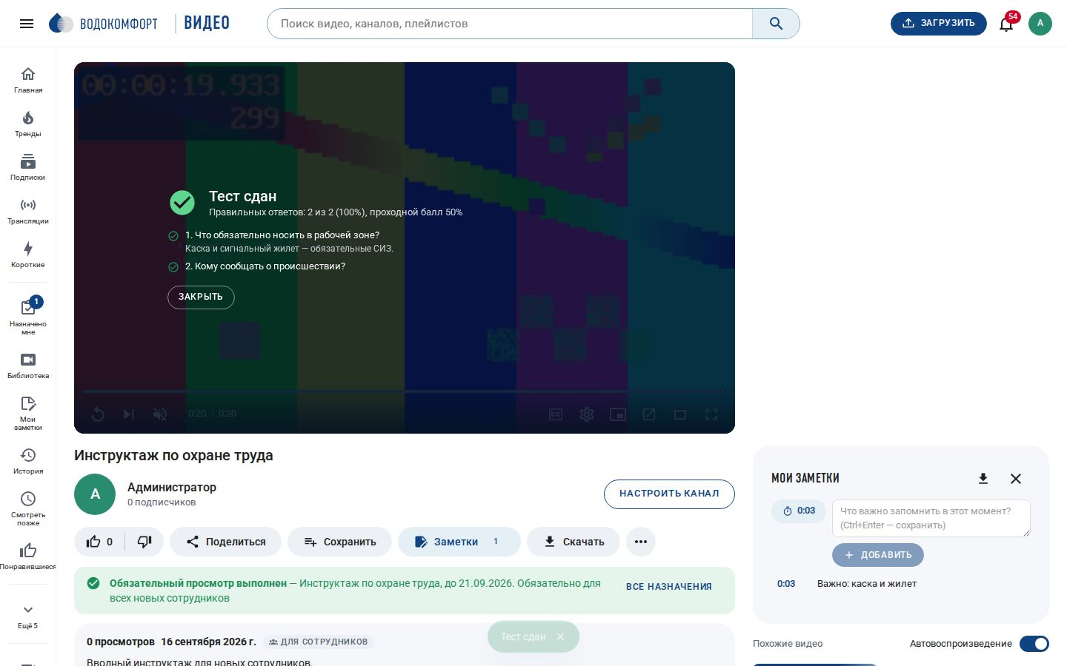
Рис. 47. Вопрос по ходу видео и результат итогового теста
- Ответ на вопрос по таймкоду проверяется сразу (с пояснением), но итоговый результат засчитывается только после прохождения теста в конце видео — так исключается «подглядывание» через перемотку. Уже данные ответы подставляются в итоговый тест.
- После окончания видео зрителю предлагается пройти тест; также его можно запустить из меню «⋯» → «Пройти тест». Если тест не сдан, автопереход к следующему видео не запускается.
- Результаты по сотрудникам (лучший результат, попытки, сдан/не сдан) — кнопка «Результаты сотрудников» и экспорт CSV в редакторе теста. Сданный тест учитывается в назначениях с требованием теста.
- Карточки видео с тестом отмечены значком «Тест».

12.5. Защищённые ссылки для внешних зрителей
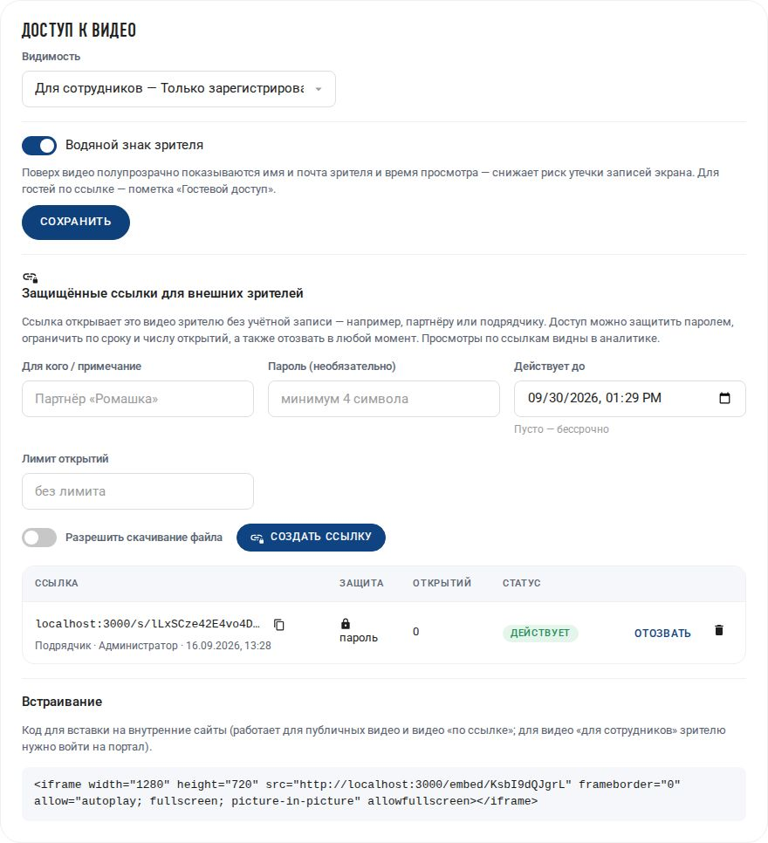
Рис. 48. Вкладка «Доступ»: группы, водяной знак и защищённые ссылки
Защищённая ссылка вида https://портал/s/<токен> открывает конкретное видео зрителю без учётной записи — партнёру, подрядчику, кандидату. Создаётся во вкладке Доступ студии или в диалоге «Поделиться → Гостевая ссылка». Параметры: примечание (для кого), пароль, срок действия, лимит открытий, разрешение скачивать файл. Ссылку можно отозвать (и вернуть) или удалить; в таблице видны число открытий и последнее использование.
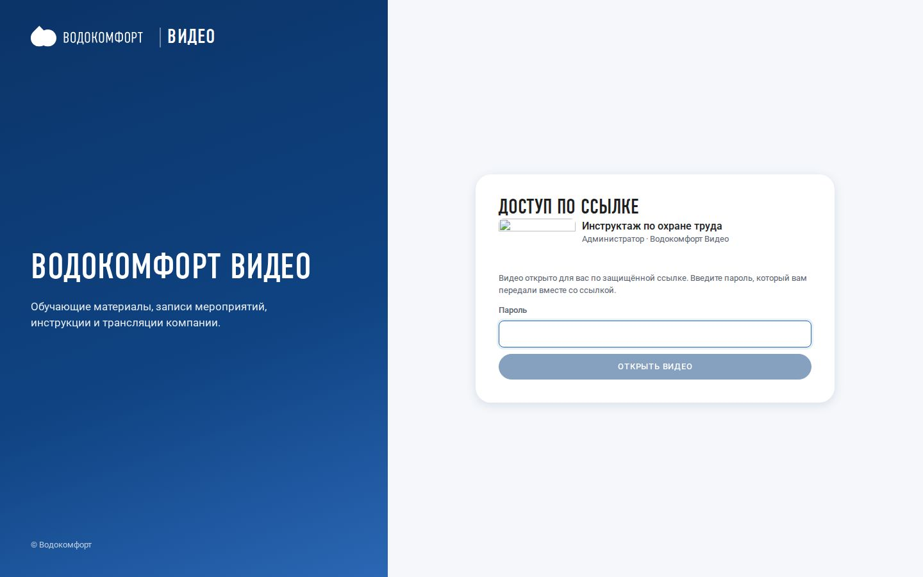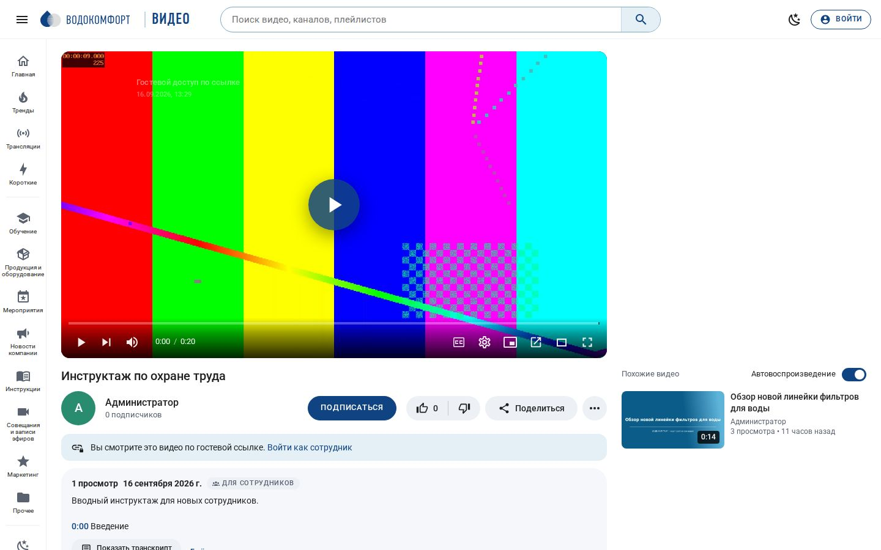
Рис. 49. Открытие ссылки с паролем и просмотр гостем
Как это работает: при открытии ссылки (после ввода пароля, если он задан) браузеру гостя выдаётся cookie доступа cv_share на срок действия ссылки; проверка прав на страницу видео и на сегменты HLS (через nginx auth_request) учитывает эту cookie. Гость видит только это видео с пометкой «гостевой ссылке», не может комментировать и ставить оценки; при отзыве ссылки доступ прекращается немедленно. Перебор пароля ограничен (10 попыток за 10 минут с адреса). Просмотры по ссылкам учитываются в аналитике видео как источник «share».

12.6. Фрагменты, водяной знак зрителя, замена файла
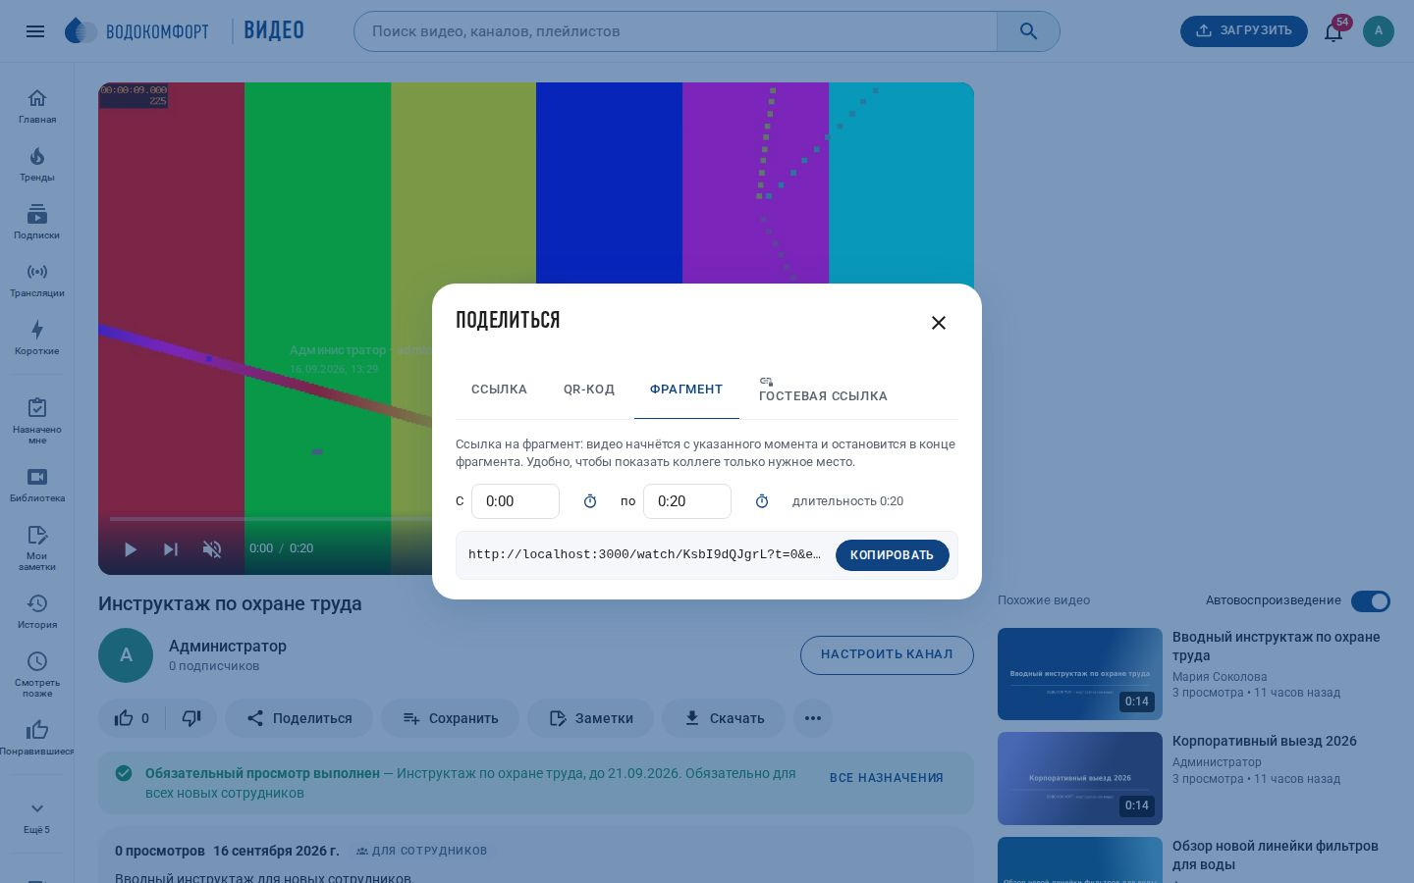
Рис. 50. Диалог «Поделиться → Фрагмент»
- Фрагмент: в диалоге «Поделиться» вкладка «Фрагмент» формирует ссылку с началом и концом (?t=125&end=180); видео начинается с нужного места и останавливается в конце фрагмента с предложением повторить или смотреть целиком.
- Водяной знак зрителя (вкладка «Доступ», переключатель): поверх видео полупрозрачно показываются имя, почта зрителя и текущее время, положение меняется каждые 20 секунд. Для гостей по ссылке выводится пометка «Гостевой доступ». Знак накладывается плеером (не в файле) и предназначен для снижения риска утечек записей экрана конфиденциальных материалов.
- Замена файла (кнопка «Заменить файл» на странице видео в студии): новый файл загружается по частям, видео обрабатывается заново, номер версии увеличивается; ссылка, статистика, комментарии, миниатюра и настройки сохраняются. Пока идёт обработка, зрители видят статус «обрабатывается». Старые автосубтитры помечаются как устаревшие — создайте их заново.

12.7. Личные заметки
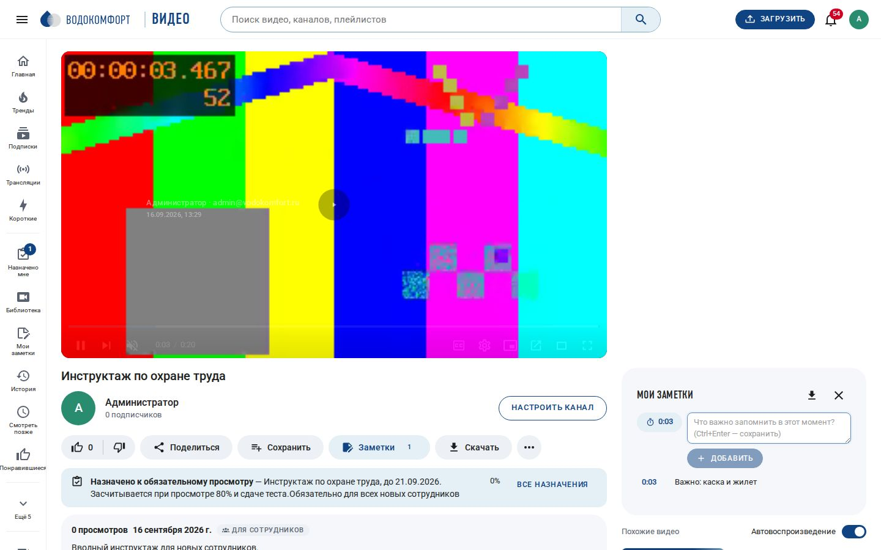
Рис. 51. Панель «Заметки» на странице видео
Кнопка «Заметки» на странице видео открывает панель личных заметок с таймкодами: заметка создаётся на текущем времени плеера (Ctrl+Enter — сохранить), нажатие на таймкод переводит видео к этому месту; заметки можно редактировать (двойной щелчок), удалять и скачать как Markdown. Страница Мои заметки в боковом меню собирает заметки по всем видео с поиском. Заметки видит только их автор; администраторам они недоступны.

12.8. Запись экрана и камеры в браузере
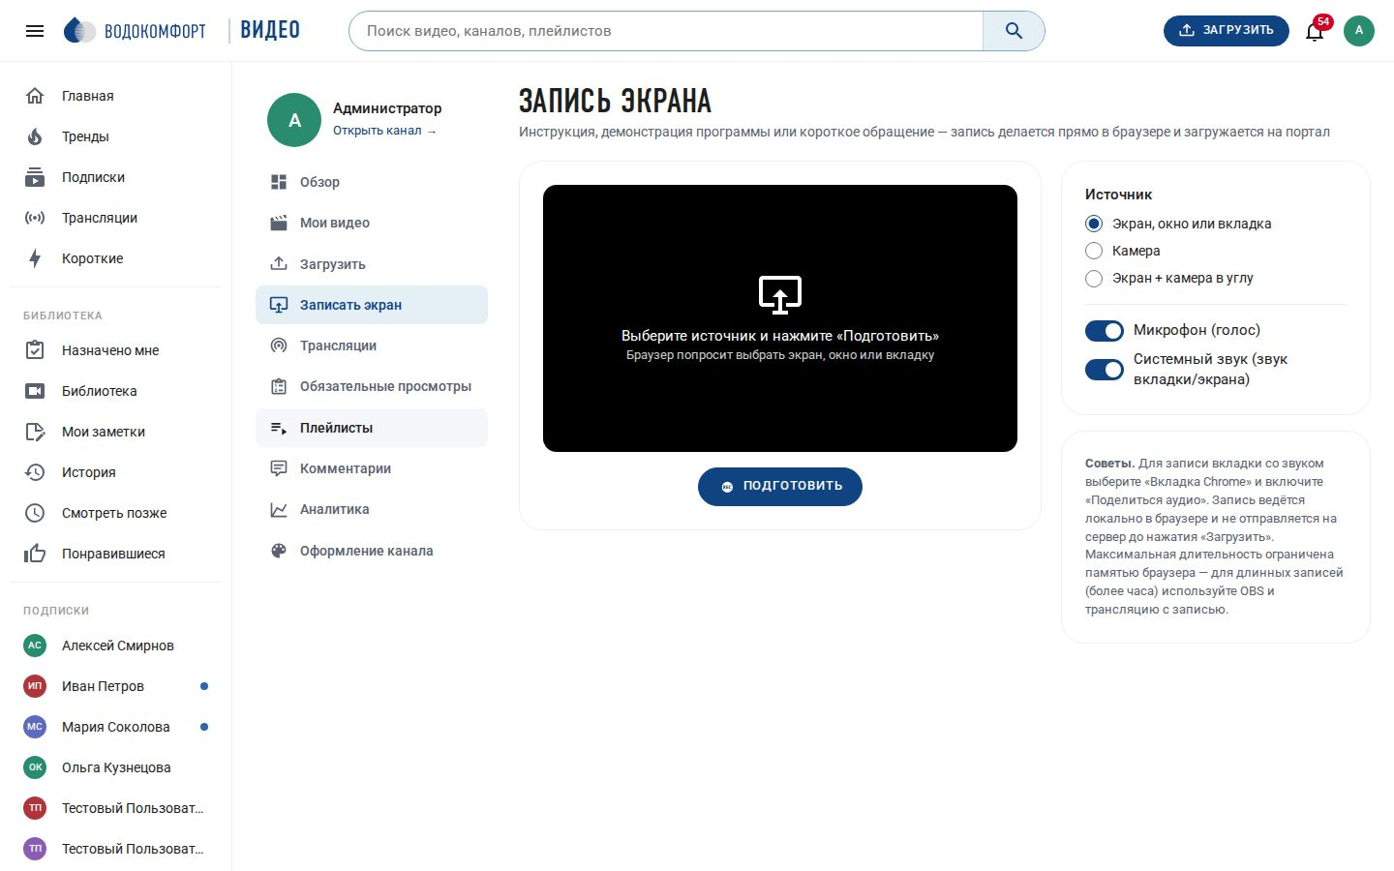
Рис. 52. Студия → Записать экран
Раздел Студия → Записать экран позволяет записать инструкцию, демонстрацию программы или обращение без дополнительных программ. Источники: экран/окно/вкладка, камера, экран с камерой в углу (положение выбирается); отдельно включаются микрофон и системный звук (для вкладки Chrome — «Поделиться аудио»). Запись ведётся локально в браузере (MediaRecorder, WebM/VP9 или MP4 в Safari), с паузой и таймером; по окончании — предпросмотр, скачивание файла или загрузка на портал как обычного видео (далее — обычная обработка). Требуются актуальные Chrome, Edge или Firefox и HTTPS (или localhost).
Внимание. Длительность записи ограничена памятью браузера — для записей дольше часа удобнее OBS и трансляция с записью (глава 8).

12.9. ИИ-помощник автора
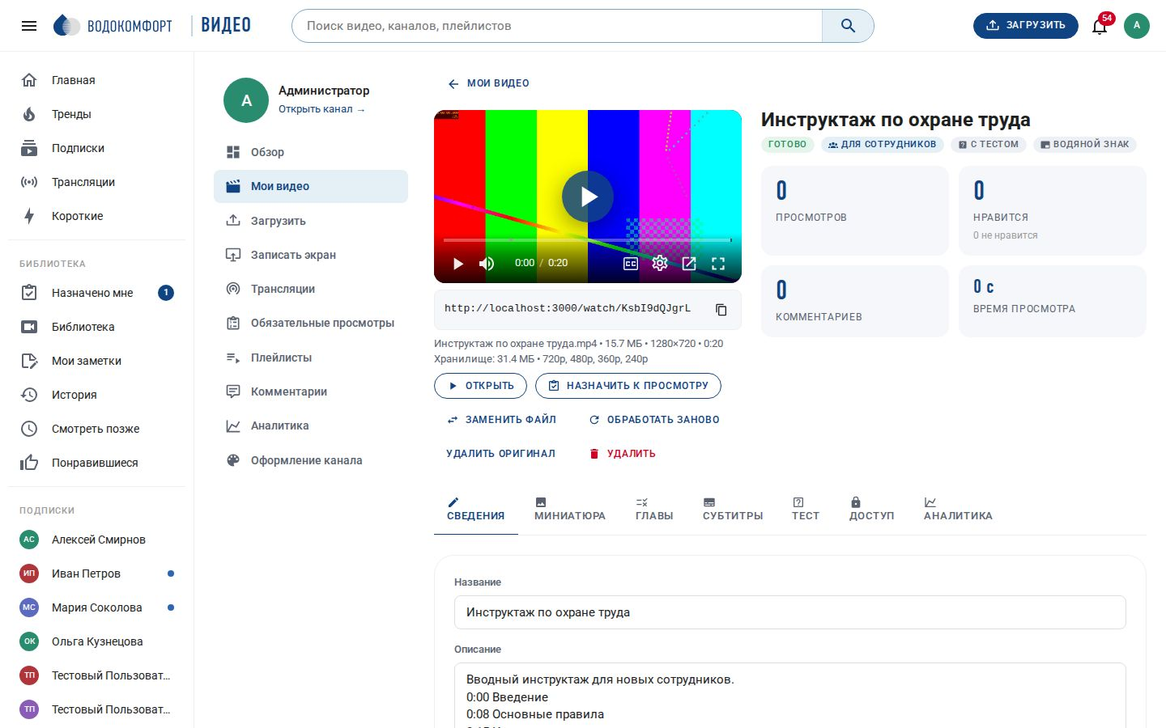
Рис. 53. Панель «ИИ-помощник» во вкладке «Сведения»
ИИ-помощник по транскрипту видео (субтитрам) предлагает название, описание-конспект с ключевыми пунктами, главы с таймкодами и теги. Автор выбирает, что сгенерировать, а затем применяет каждую подсказку отдельно кнопкой «Применить» (подставляется в форму, сохраняется после проверки). Ничего не публикуется автоматически.
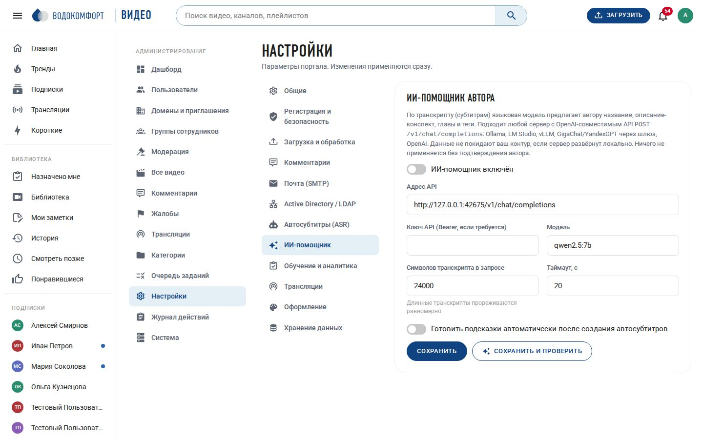
Рис. 54. Настройки → ИИ-помощник
Таблица 21. Параметры ИИ-помощника
Параметр | Описание
Адрес API | Любой сервер с API POST /v1/chat/completions (формат OpenAI): Ollama (http://host:11434/v1/chat/completions), LM Studio, vLLM, llama.cpp server, корпоративный шлюз к GigaChat/YandexGPT/OpenAI.
Ключ API | Передаётся как Authorization: Bearer, если требуется сервером.
Модель | Имя модели у сервера, например qwen2.5:7b (Ollama) или gpt-4o-mini. Для русского языка подойдут Qwen2.5 7B+, Llama 3.1 8B+, YandexGPT, GigaChat.
Символов транскрипта | Ограничение длины запроса (24 000 по умолчанию); длинные транскрипты прореживаются равномерно с сохранением таймкодов.
Автоматически после автосубтитров | Готовить подсказки для каждого видео сразу после распознавания речи (ASR).

Кнопка «Сохранить и проверить» отправляет модели короткий запрос и показывает ответ. Обработка выполняется воркером (задание ai_enrich), результат сохраняется в поле ai_suggestions видео и доступен автору и модераторам. Пример локального развёртывания: docker run -d -p 11434:11434 --name ollama ollama/ollama && docker exec ollama ollama pull qwen2.5:7b — данные не покидают контур компании.

12.10. Импорт по ссылке
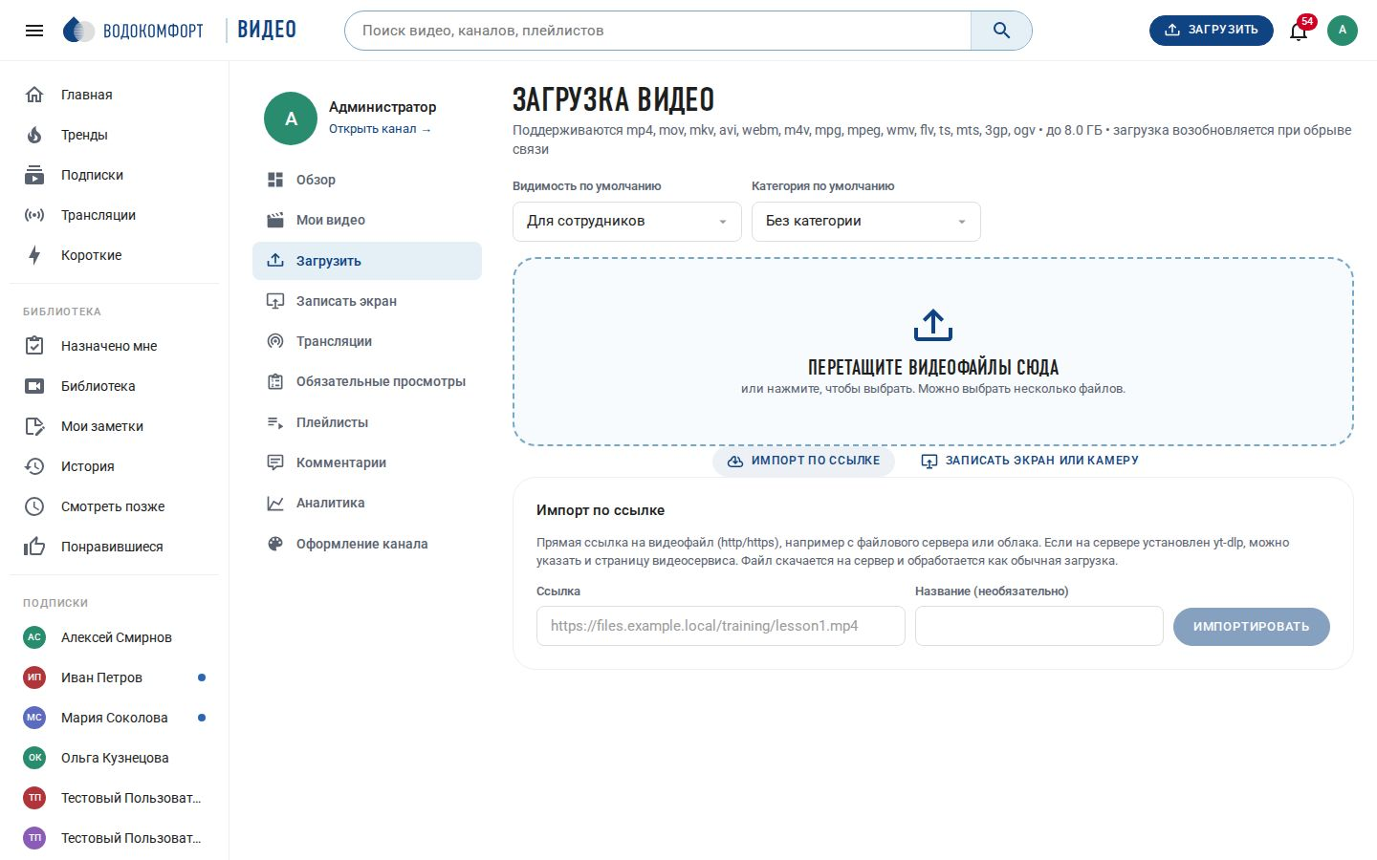
Рис. 55. Загрузка → Импорт по ссылке
На странице загрузки кнопка «Импорт по ссылке» принимает прямую ссылку http(s):// на видеофайл (файловый сервер, облако, старый портал). Воркер скачивает файл на сервер (задание import_url, с проверкой размера по лимиту загрузки) и запускает обычную обработку; прогресс скачивания виден в студии. Если по ссылке страница, а не файл, и на сервере установлен yt-dlp (pip install yt-dlp или пакет дистрибутива; для Docker — добавьте в образ), загрузка выполняется через него (до 1080p, MP4). Адреса самого сервера (localhost, 127.0.0.1, link-local) запрещены; адреса корпоративной сети разрешены.

12.11. Установка как приложение (PWA)
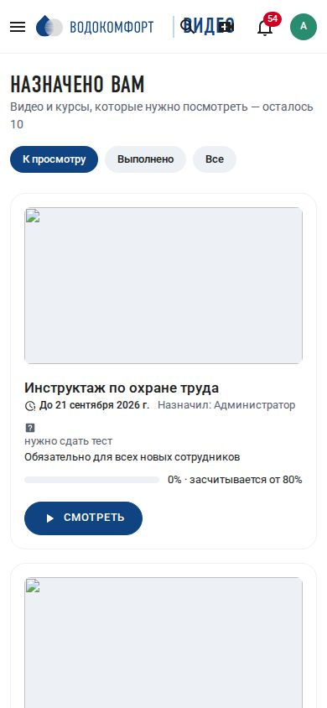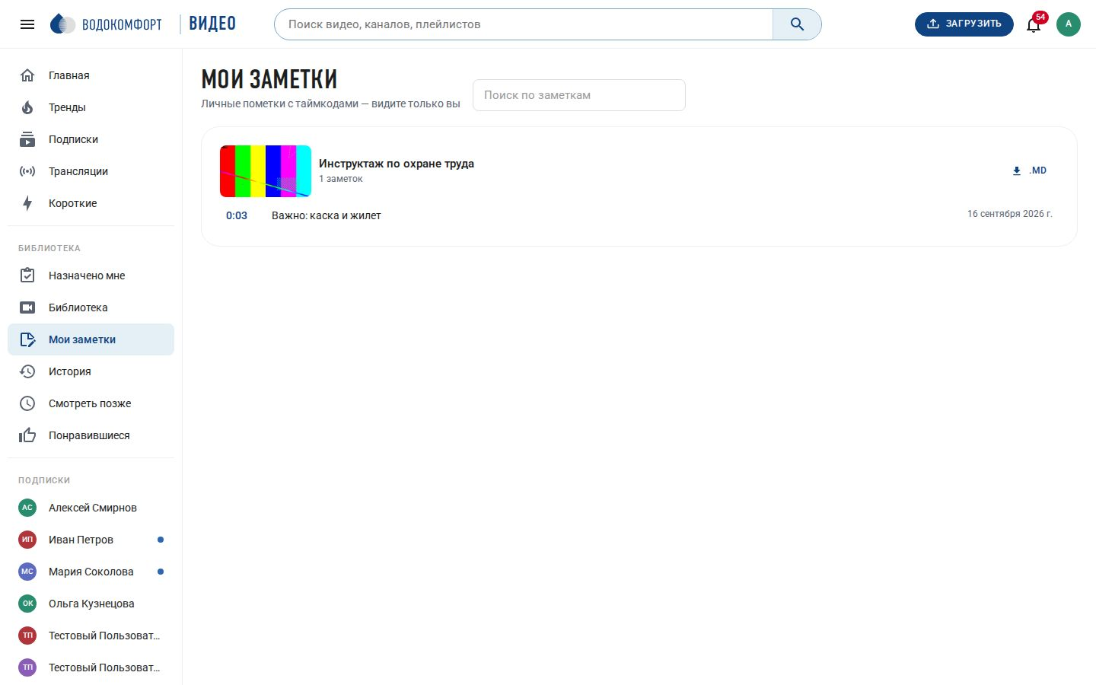
Рис. 56. Портал на телефоне и страница «Мои заметки»
Портал отдаёт манифест веб-приложения (название и цвет берутся из настроек) и service worker: в Chrome, Edge и на Android появляется предложение установить приложение (также пункт «Установить приложение» в меню пользователя), на iOS — «На экран „Домой“» в Safari. Приложение открывается в собственном окне с иконкой на рабочем столе и ярлыками «Назначено мне» и «Загрузить видео». Кэшируется только статика интерфейса; данные и видео всегда запрашиваются с сервера, поэтому офлайн-просмотр не предусмотрен. Для PWA нужен HTTPS.

12.12. Настройки и права
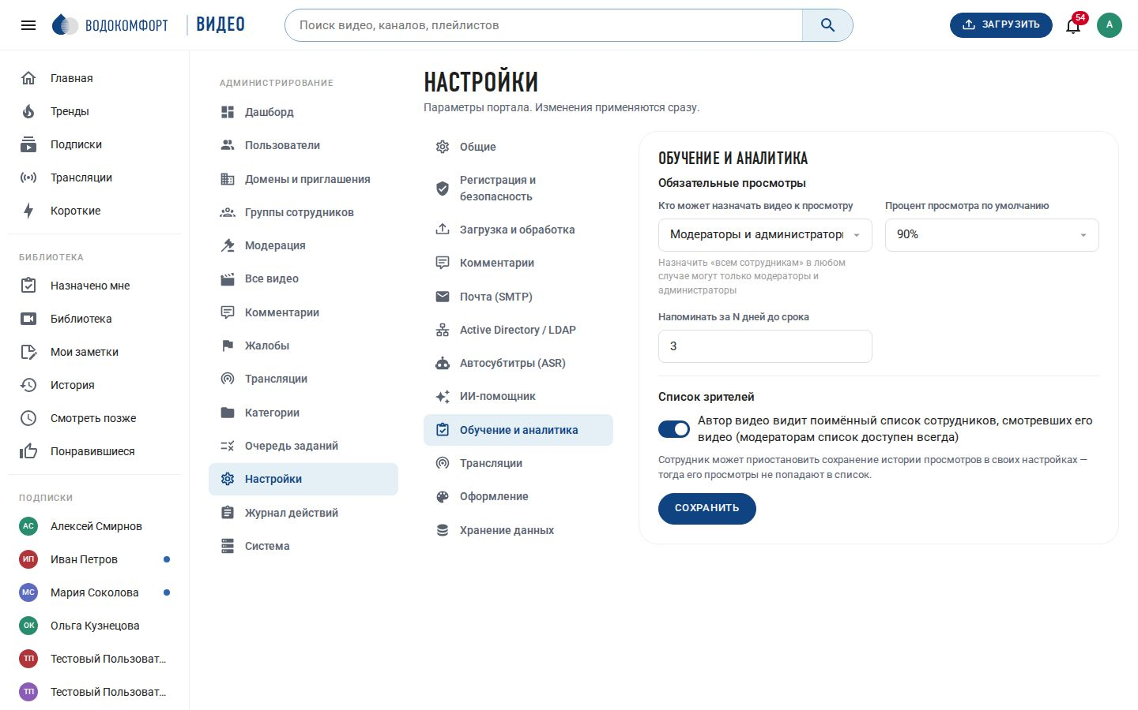
Рис. 57. Настройки → Обучение и аналитика
Таблица 22. Новые настройки 1.1
Ключ | Назначение
assignments.who_can_assign | staff — назначать могут модераторы и администраторы; all — все сотрудники (свои видео и видео для сотрудников). «Всем сотрудникам» всегда только модераторы.
assignments.default_percent | Процент просмотра для зачёта по умолчанию (90).
assignments.remind_days | За сколько дней до срока напоминать по умолчанию (3).
analytics.show_viewers | Показывать ли автору список зрителей видео (модераторам — всегда).
ai.enabled, ai.url, ai.api_key, ai.model, ai.auto_after_subtitles, ai.max_chars, ai.timeout_sec | ИИ-помощник (раздел 12.9).

Права: группами управляют модераторы и администраторы (удаление — администратор); назначения видит и меняет их автор и модераторы; тесты, защищённые ссылки, водяной знак и замену файла настраивает автор видео или модератор; заметки — личные; ИИ-помощник и запись экрана доступны всем, кому разрешена загрузка. Все действия фиксируются в журнале (группы, назначения, тесты, ссылки, замена файла, импорт, запросы к ИИ).

13. Единый вход, интеграции и интерактивные эфиры (1.2)
Версия 1.2 продолжает сближение CorpVideo с корпоративными платформами (Vbrick Rev, Kinescope, Boomstream, VIDIZMO, Mediasite, Vidyard, Dailymotion) и публичными сервисами коротких видео (YouTube Shorts, TikTok): единый вход по OpenID Connect, срок публикации и ограничение доменов встраивания, материалы к видео, опросы и вопросы к ведущему в эфире, напоминания и файлы календаря, сертификаты о прохождении с контролем присутствия, вертикальная лента коротких видео, скачивание транскрипта, уведомления в Telegram, вложенные группы Active Directory и интеграция с корпоративной базой знаний (RAG) с описанием документов через стороннюю LLM. Вторая часть сравнения с платформами — в файле docs/Сравнение с видеохостингами.md. Схема базы дополняется миграцией 003_platform.sql автоматически при обновлении.

13.1. Единый вход (SSO) по OpenID Connect
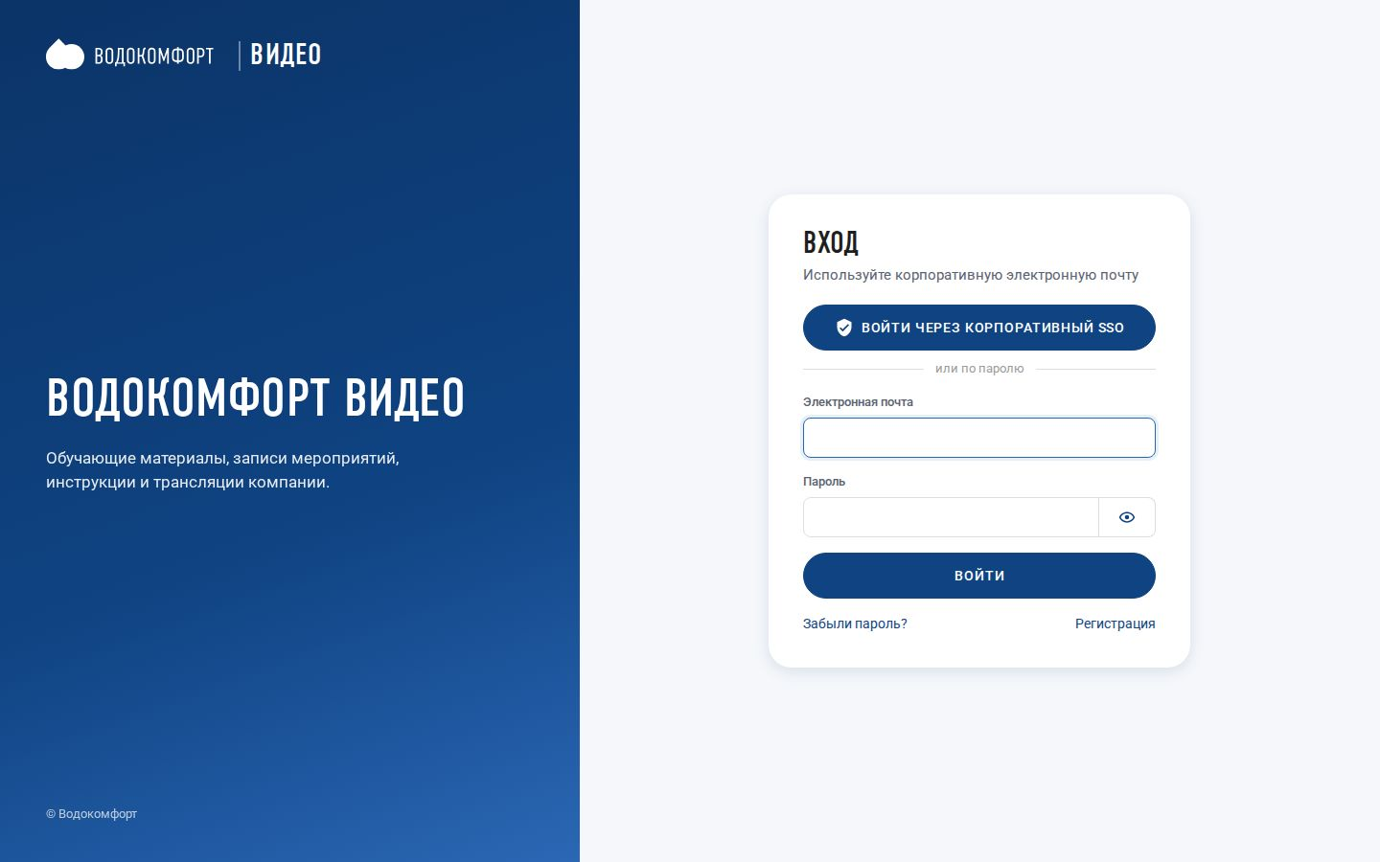
Рис. 58. Страница входа с кнопкой SSO
Помимо пароля и LDAP портал поддерживает вход через любого провайдера OpenID Connect: Keycloak, Microsoft Entra ID (Azure AD) и ADFS, Okta, Google Workspace, Яндекс ID, Authentik, Zitadel и другие. Используется поток Authorization Code с PKCE; подпись ID-токена проверяется по ключам провайдера (JWKS, алгоритмы RS/ES/PS/HS), проверяются iss, aud, exp и nonce. Адрес обратного вызова, который нужно зарегистрировать у провайдера: https://портал/api/auth/oidc/callback.
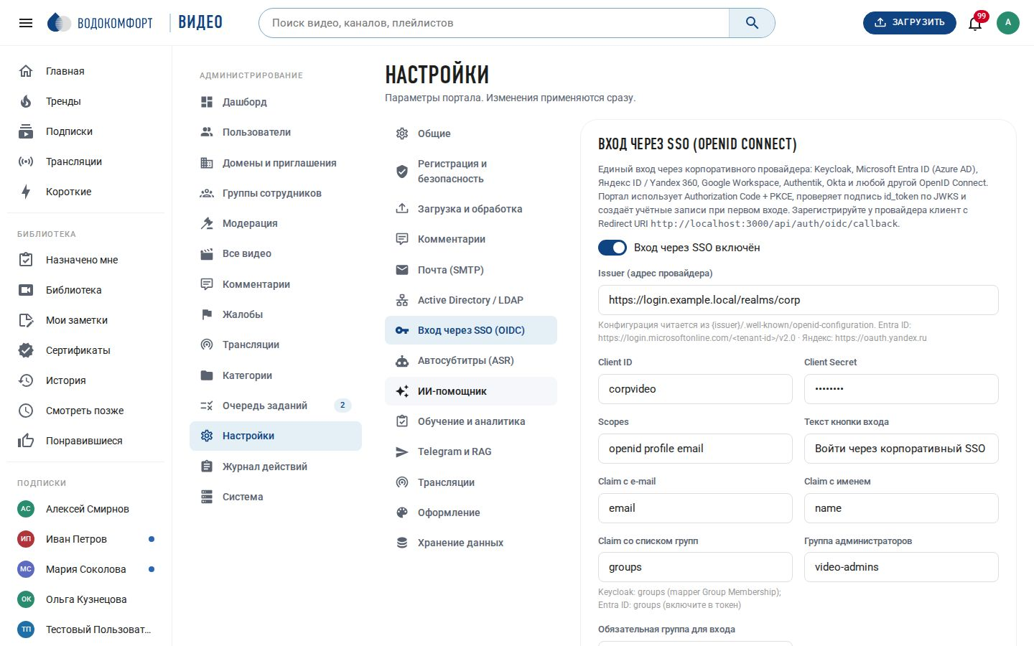
Рис. 59. Настройки → Единый вход (SSO)
Таблица 23. Параметры единого входа
Параметр | Описание
Издатель (issuer) | Базовый адрес провайдера, например https://login.corp.ru/realms/corp (Keycloak) или https://login.microsoftonline.com/<tenant>/v2.0. Конфигурация и ключи обнаруживаются по /.well-known/openid-configuration.
Client ID / Client Secret | Учётные данные клиента, созданного у провайдера (тип — конфиденциальный веб-клиент; секрет хранится скрытым). Публичные клиенты без секрета тоже работают (PKCE).
Scopes | По умолчанию openid profile email; для групп в Keycloak добавьте groups (или настройте mapper), в Entra ID — включите claim groups в манифесте приложения.
Claims: e-mail, имя, группы | Имена полей ID-токена/userinfo, откуда брать почту (email), отображаемое имя (name) и список групп (groups).
Автоодобрение | Активировать учётную запись сразу после первого входа; иначе новый сотрудник ждёт одобрения администратором, как при регистрации.
Проверять домен почты | Пускать только сотрудников с почтой из разрешённых доменов портала (глава 6).
Группа администраторов / обязательная группа | Название (или DN) группы из claim: первая даёт роль администратора, без второй вход запрещён.
Синхронизировать группы | Группы из claim сопоставляются с группами портала по названию или DN — как при входе через LDAP (раздел 12.1).
Текст кнопки, «Только SSO» | Подпись кнопки на странице входа; режим «только SSO» скрывает форму пароля (локальный вход остаётся по адресу /login?local=1 для администратора).

Кнопка «Сохранить и проверить» запрашивает документ обнаружения и ключи провайдера. При входе портал ищет сотрудника по идентификатору sub, затем по e-mail (так к существующим учётным записям привязывается SSO), обновляет имя и почту, при необходимости создаёт учётную запись со способом входа oidc и синхронизирует группы. Сотрудник с включённой двухфакторной защитой после SSO вводит код TOTP. Ошибки провайдера показываются на странице входа; подробности — в журнале API.
Примечание. Пример для Keycloak: создайте клиент corpvideo (Client authentication — on, Standard flow — on), Valid redirect URIs — https://портал/api/auth/oidc/callback, добавьте mapper «Group Membership» с именем claim groups (Full group path — off), скопируйте секрет из вкладки Credentials.

13.2. Срок публикации и домены встраивания
Срок публикации. Во вкладке «Сведения» студии появилось поле «Снять с публикации» (дата и время). По наступлении срока обслуживание воркера (раз в минуту) переводит видео в «приватное», помечает его как истёкшее и уведомляет автора; ссылка на видео перестаёт работать для зрителей, но файл, статистика и комментарии сохраняются. Чтобы вернуть видео, автор меняет видимость — срок при этом сбрасывается. В студии истёкшие и скоро истекающие видео отмечены значками. Это аналог expiration date в Vbrick и даты окончания публикации в Dailymotion.
Домены встраивания. В Настройки → Общие → Разрешённые домены встраивания перечислите сайты, на которых можно вставлять плеер (intranet.corp.ru, *.corp.ru). Портал добавляет заголовок Content-Security-Policy: frame-ancestors к страницам /embed/…, и браузер отказывается показывать плеер внутри чужих страниц. Пустой список — встраивание разрешено везде (как раньше). Сам портал всегда в списке.

13.3. Материалы к видео и скачивание транскрипта
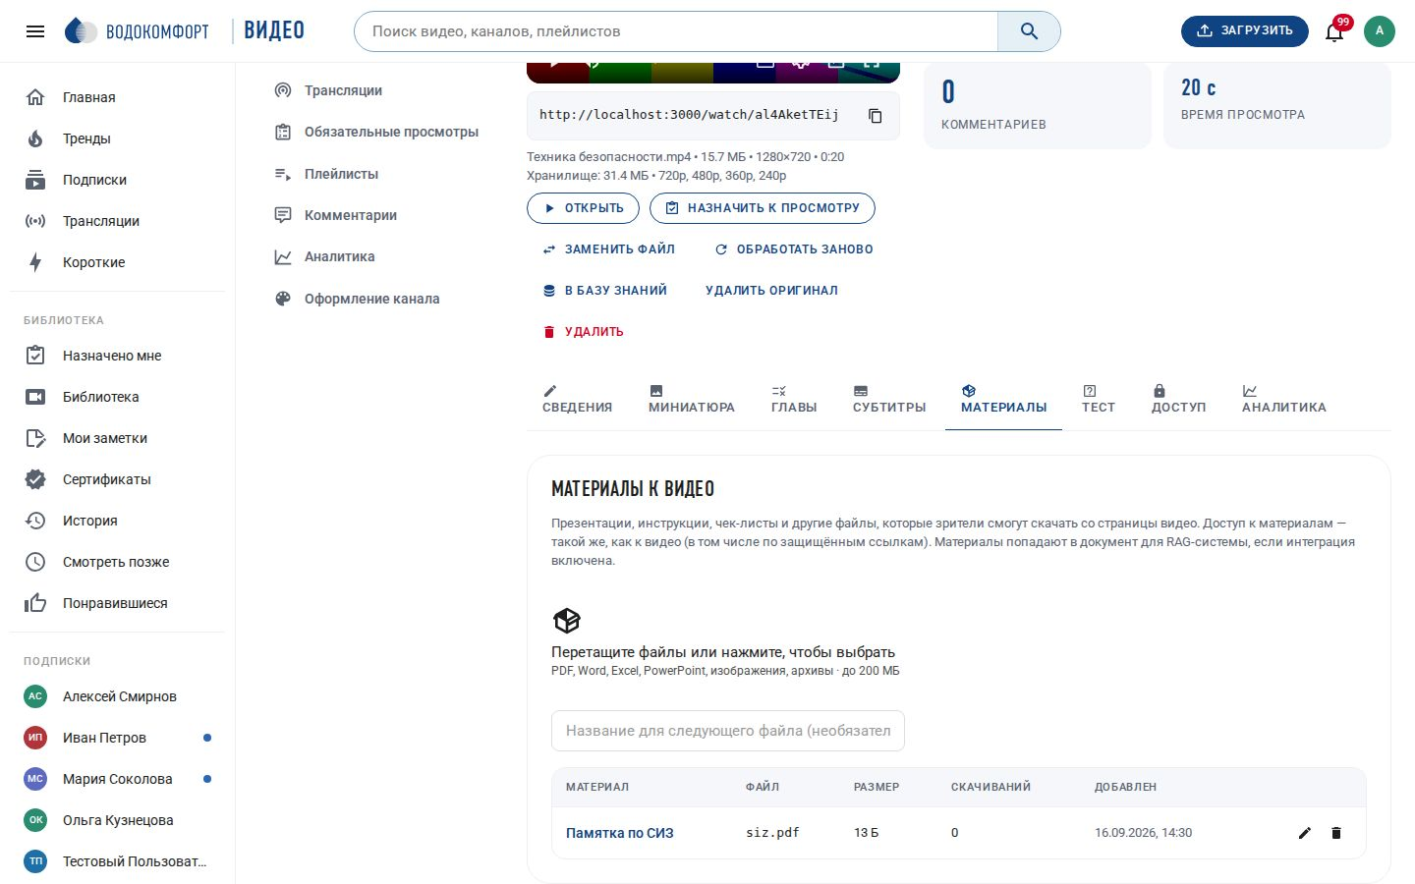
Рис. 60. Вкладка «Материалы» в студии
Во вкладке Материалы студии автор прикрепляет к видео презентацию, инструкцию, чек-лист или архив: PDF, Word, Excel, PowerPoint, OpenDocument, текст, изображения, ZIP/7z, DWG/DXF, JSON/XML — до upload.attachment_max_mb (200 МБ по умолчанию). Материалы можно переименовывать и удалять; ведётся счётчик скачиваний. Доступ к материалам такой же, как к видео, — включая гостей по защищённым ссылкам. Отдача файлов идёт через nginx (X-Accel-Redirect).
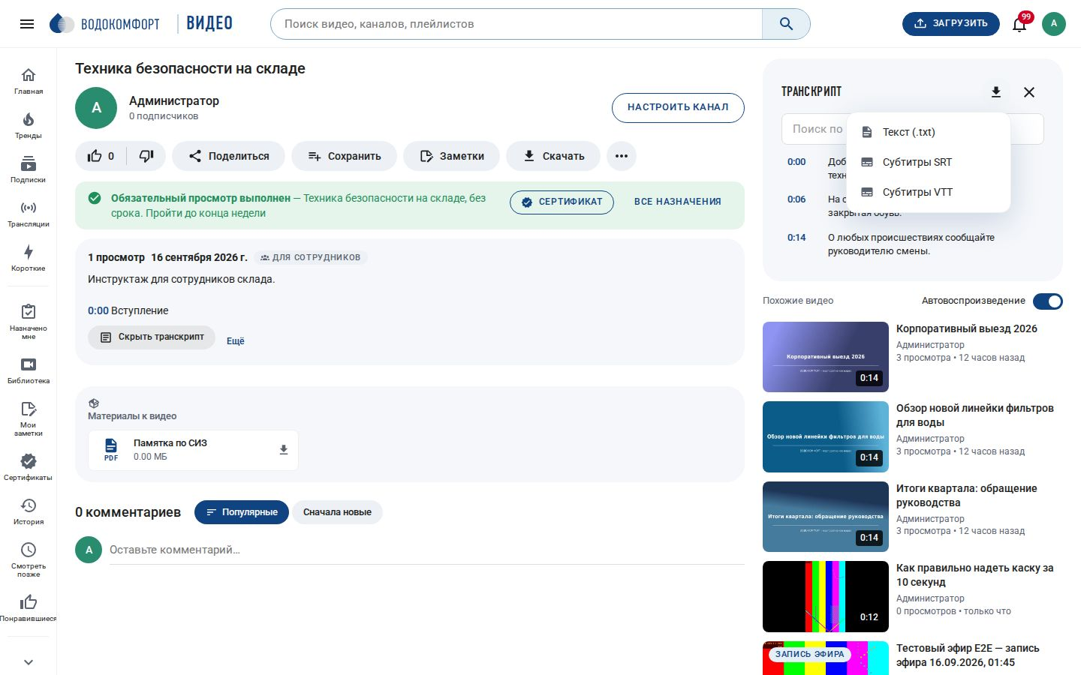
Рис. 61. Блок «Материалы» и меню «Транскрипт» на странице просмотра
Под описанием видео зрители видят блок Материалы со ссылками на скачивание. Рядом с кнопкой «Транскрипт» появилось меню скачивания транскрипта в форматах TXT (текст абзацами), SRT и VTT (субтитры) — удобно для конспектов, перевода и передачи в другие системы. Для интеграций: GET /api/videos/<id>/transcript?format=txt|srt|vtt|json&track=<id субтитров>&download=1.

13.4. Эфиры: опросы, вопросы ведущему, напоминания
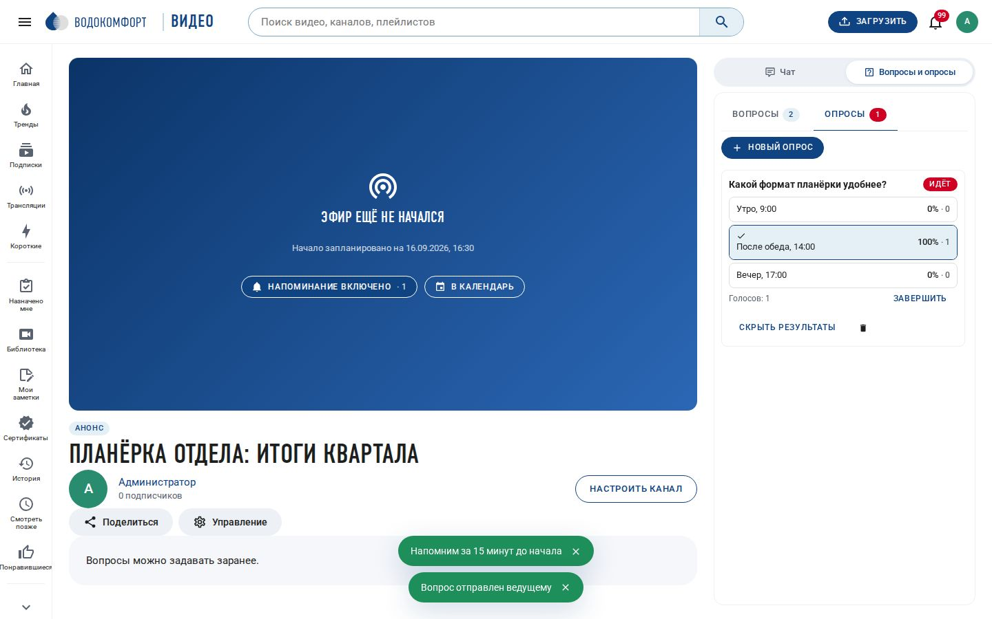
Рис. 62. Опрос во время эфира (вид зрителя)
На странице эфира рядом с чатом появилась панель «Вопросы и опросы» (переключатель над боковой панелью). Ведущий в студии эфира (вкладка «Опросы и вопросы», а также переключатели «Вопросы зрителей» и «Опросы» в настройках эфира) создаёт опросы с одним или несколькими ответами, открывает и закрывает голосование, показывает или скрывает результаты; зрители голосуют один раз, результаты обновляются у всех мгновенно через WebSocket.
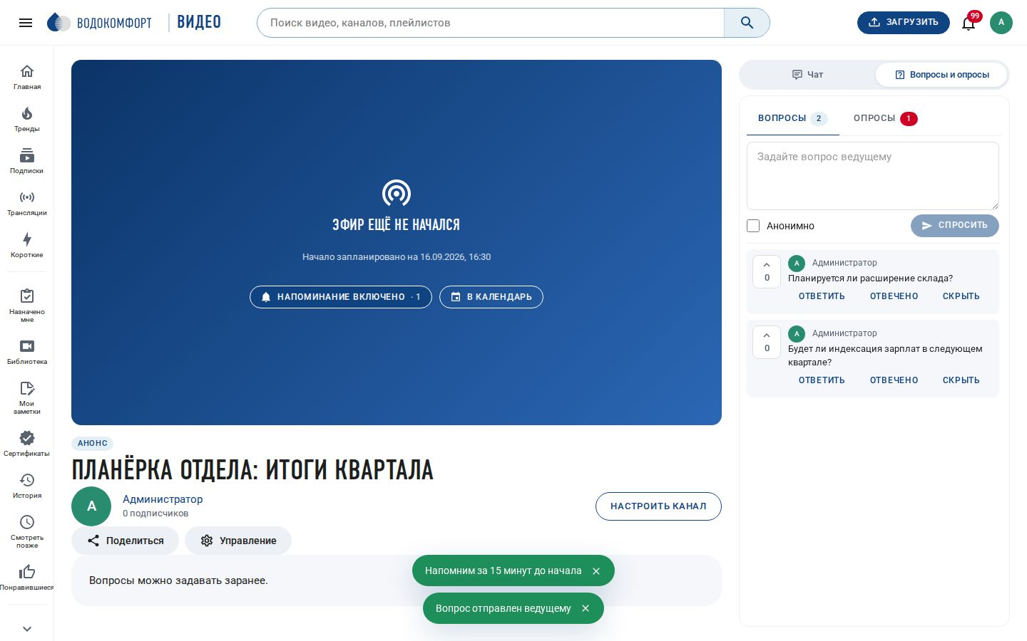
Рис. 63. Вопросы ведущему с голосованием за лучшие
- Вопросы: зритель задаёт вопрос (при желании анонимно), остальные поднимают его «↑»; список сортируется по голосам. Ведущий отмечает вопрос отвеченным (можно с текстовым ответом) или скрывает; после эфира вопросы выгружаются в CSV (/api/live/<id>/questions/export).
- Напоминание об эфире: для запланированной трансляции кнопка «Напомнить» подписывает зрителя на уведомление за 15 минут до начала и в момент старта (на портале, по почте и в Telegram — по настройкам сотрудника). Кнопка «В календарь» скачивает файл .ics для Outlook, Google Calendar и Яндекс Календаря; такой же файл доступен для назначений со сроком.
- Ведущий видит число подписавшихся на напоминание — ориентир ожидаемой аудитории.
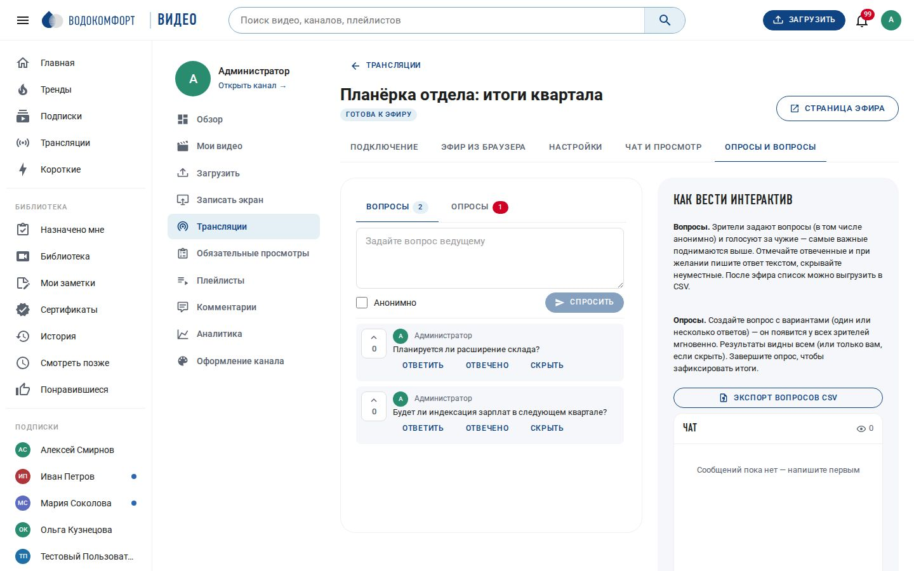
Рис. 64. Управление опросами и вопросами в студии эфира

13.5. Сертификаты о прохождении и контроль присутствия
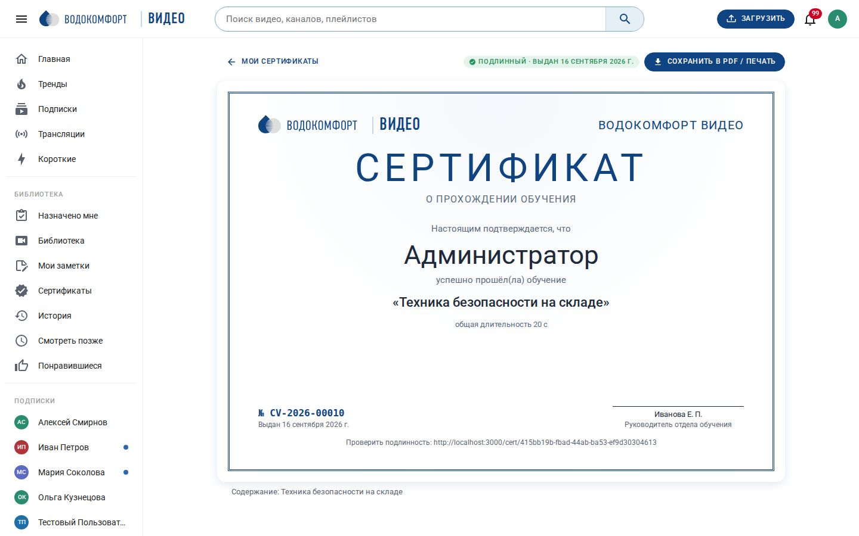
Рис. 65. Сертификат о прохождении (страница для печати)
В диалоге назначения (раздел 12.2) появились два параметра. «Выдать сертификат о прохождении» — после выполнения всех требований (просмотр каждого видео назначения на нужный процент и, если требуется, сданный тест) сотруднику автоматически выдаётся именной сертификат с номером вида CV-2026-00017, датой, названием курса, результатом теста и суммарной длительностью; приходит уведомление, сертификат открывается по ссылке /cert/<id> в виде страницы для печати (Ctrl+P → PDF). Ссылка на сертификат публична и служит для проверки подлинности: посторонний видит номер, имя, курс и дату, а почта сотрудника показывается только ему самому и модераторам.
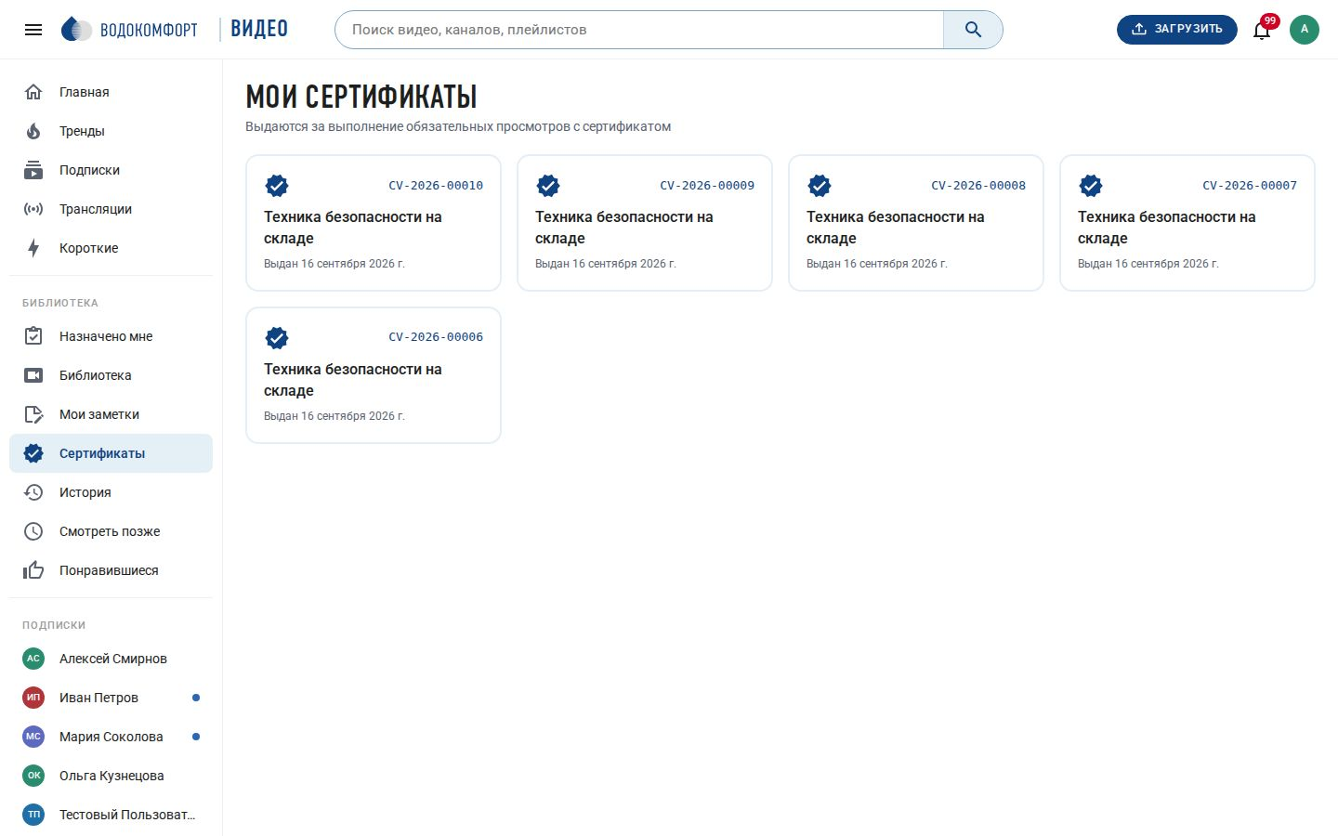
Рис. 66. Страница «Мои сертификаты»
- Сотрудник находит свои сертификаты на странице Сертификаты в боковом меню и в баннере назначения на странице видео.
- Автор назначения выгружает список выданных сертификатов в CSV из отчёта по назначению; администратор может отозвать сертификат (POST /api/certificates/<id>/revoke) — страница проверки покажет «отозван».
- Оформление: Настройки → Обучение и аналитика → Сертификаты: включение, ФИО и должность подписанта, формулировка («успешно прошёл(ла) обучение»). Логотип и название берутся из оформления портала.
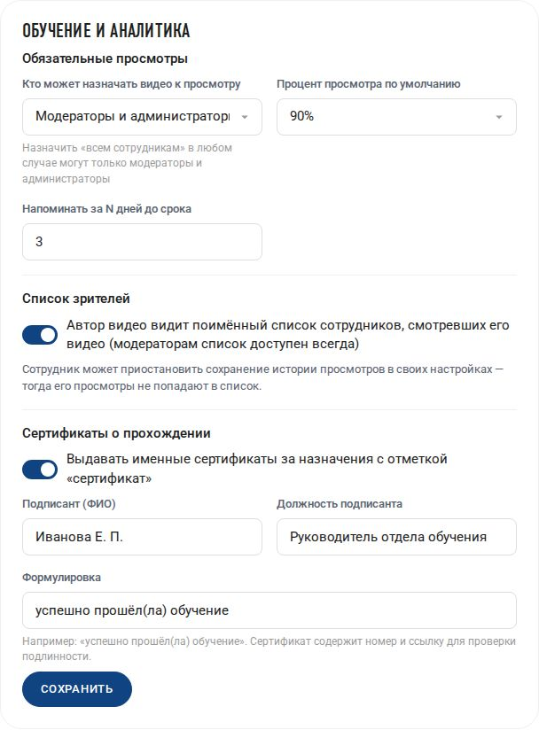
Рис. 67. Настройки сертификатов
Контроль присутствия (аналог attendance control в Boomstream и LMS): параметр назначения «каждые N минут — „Вы смотрите?“». Плеер считает время реального воспроизведения и по истечении интервала ставит видео на паузу с окном подтверждения; пока сотрудник не нажмёт «Продолжить», просмотр не идёт и позиция для зачёта не растёт. Интервалы 3, 5, 10 или 15 минут; после выполнения назначения проверка не показывается.

13.6. Вертикальная лента коротких видео
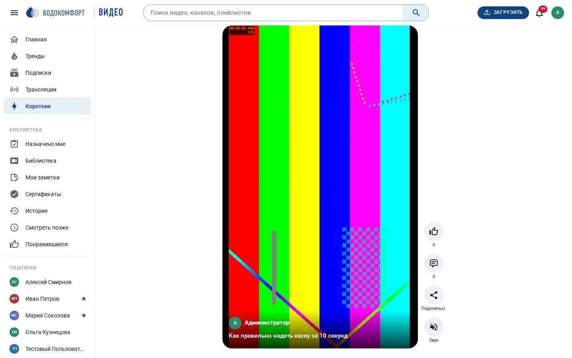
Рис. 68. Лента «Короткие» на компьютере
Раздел Короткие превращён в вертикальную ленту в духе YouTube Shorts и TikTok: одно видео на экран, переход свайпом, колесом мыши или клавишами ↑/↓, автовоспроизведение с быстрым стартом (HLS загружается только для видимого элемента), кнопки лайка, комментариев, «Поделиться», подписки на автора и звука сбоку; пробел — пауза, M — звук. В ленту попадают вертикальные и короткие (до 3 минут) видео, доступные сотруднику; порядок — свежие и популярные. Лента подгружается бесконечно и учитывает просмотры в аналитике как обычные.
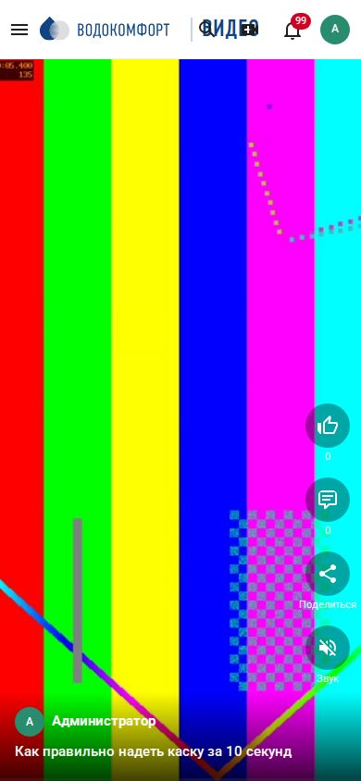
Рис. 69. Лента коротких видео на телефоне

13.7. Уведомления в Telegram
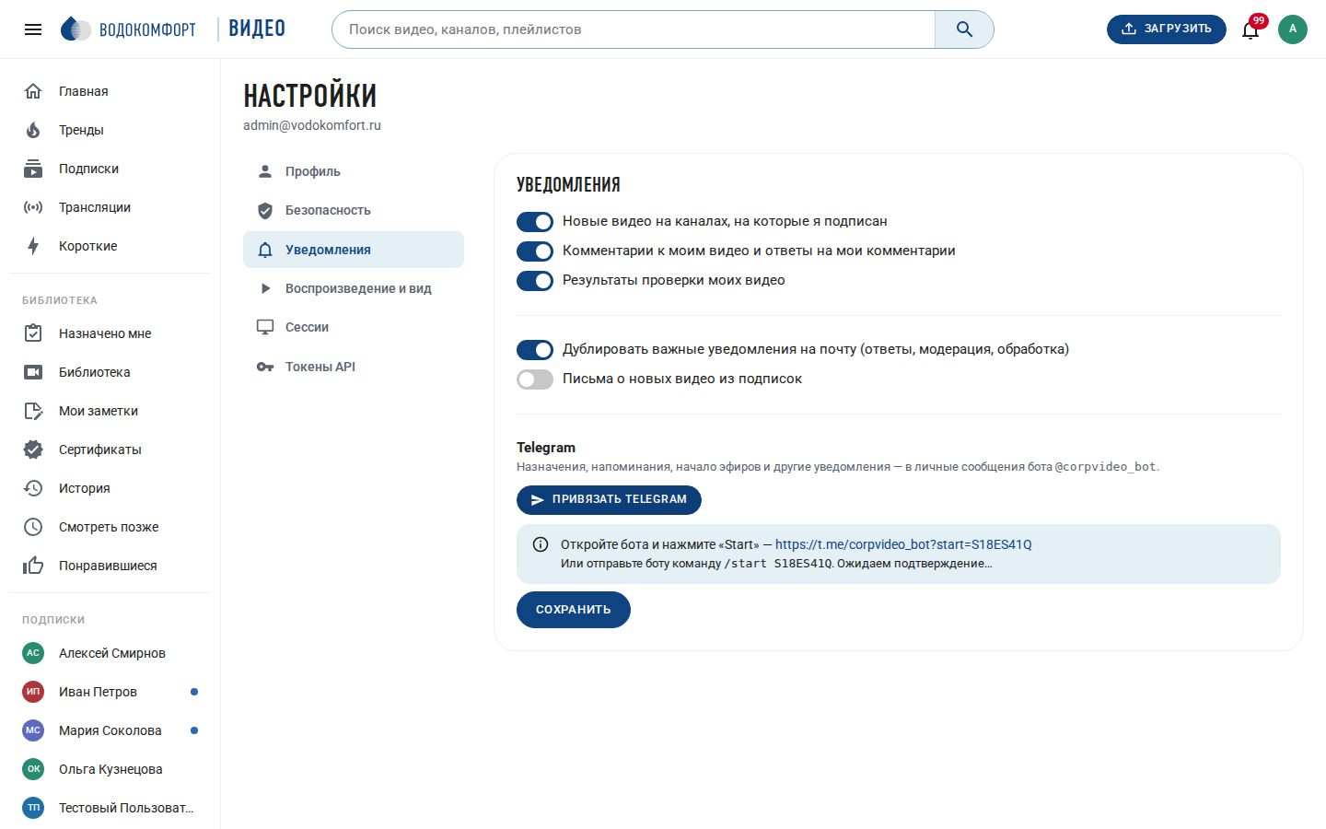
Рис. 70. Настройки сотрудника → Уведомления → Telegram
Сотрудник может получать уведомления портала (назначения и напоминания, начало эфира, готовность видео, ответы на комментарии, модерация) в Telegram. Привязка — в настройках сотрудника → Уведомления → «Привязать Telegram»: портал показывает ссылку на бота с одноразовым кодом (/start <код>); после нажатия «Start» в Telegram учётная запись привязана. Команда /stop в боте или кнопка «Отвязать» отключают уведомления.
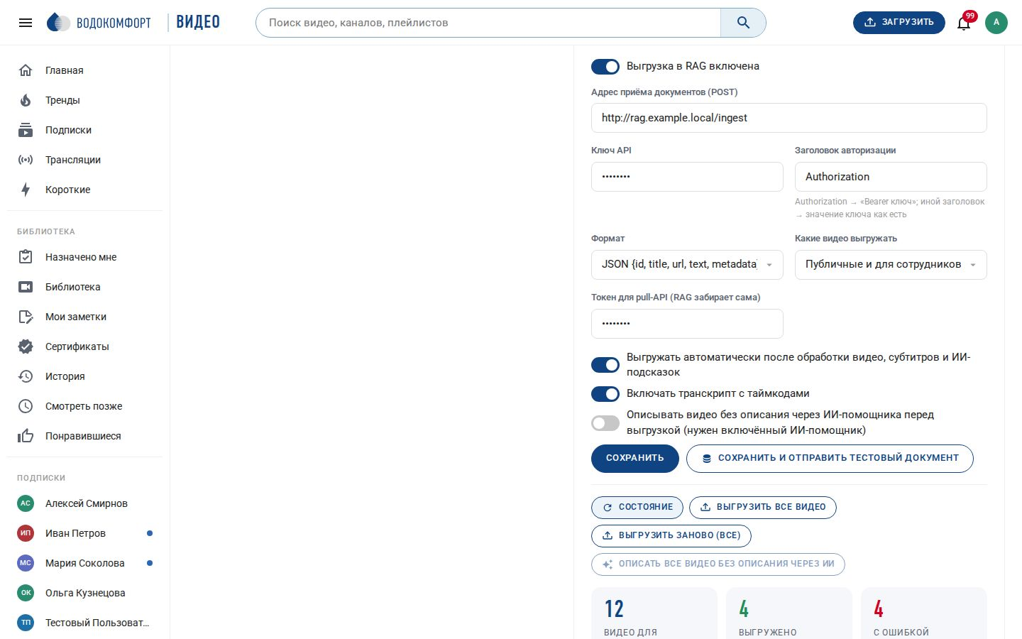
Рис. 71. Настройки → Интеграции: Telegram и база знаний (RAG)
Администратор создаёт бота у @BotFather, вставляет токен в Настройки → Интеграции → Telegram и нажимает «Сохранить и проверить» — портал запрашивает имя бота и сохраняет его. Сообщения получает и отправляет воркер по long polling (getUpdates), поэтому портал не обязан быть доступен из интернета; если доступ к api.telegram.org идёт через прокси, укажите его адрес в поле «Адрес API». Типы уведомлений, отправляемых в Telegram, выбираются в настройках; сотрудник дополнительно управляет ими у себя.

13.8. Вложенные группы Active Directory
Переключатель «Вложенные группы» в Настройки → LDAP включает поиск членства с оператором LDAP_MATCHING_RULE_IN_CHAIN (member:1.2.840.113556.1.4.1941:=), поддерживаемым Active Directory: сотрудник, состоящий в группе «Отдел продаж», входящей в «Коммерческий блок», при входе попадает в обе группы портала. Для каталогов без поддержки оператора (OpenLDAP, FreeIPA) оставьте выключенным — используется прямое членство memberOf.

13.9. База знаний (RAG) и описание видео через LLM
Корпоративный ИИ-помощник (RAG — retrieval-augmented generation) отвечает сотрудникам по документам компании. CorpVideo превращает каждое видео в документ базы знаний: название, автор, категория и теги, описание (или ИИ-конспект, если описания нет), главы со ссылками на таймкоды, список материалов и транскрипт, разбитый на абзацы по минутам со ссылками вида https://портал/watch/<id>?t=125 — ответ помощника ведёт прямо к нужному месту видео. Документ доступен в двух представлениях: Markdown и JSON с метаданными.

Два способа передачи
- Push (портал отправляет): в Настройки → Интеграции → База знаний (RAG) укажите адрес приёма документов, ключ и имя заголовка авторизации, формат — json (POST с полями id, title, url, text, source, metadata{…}) или markdown (multipart с файлом <id>.md и полями id, title, url, metadata). При включённой автовыгрузке документ отправляется после обработки видео, после появления субтитров и при изменении сведений; повторно — только если содержимое изменилось (хэш). Кнопки «Выгрузить все» и «Выгрузить заново все» ставят задания rag_push в очередь, «Проверить» отправляет пробный документ.
- Pull (RAG забирает сама): задайте токен выгрузки; RAG-система вызывает GET /api/rag/documents?since=<ISO-дата>&page=1&limit=200 с заголовком Authorization: Bearer <токен> и получает список документов с хэшами, затем GET /api/rag/documents/<id> (JSON) или …?format=markdown. Модераторам эти же адреса доступны по сессии.
- Какие видео: параметр «Видимость» — только публичные, публичные и «для сотрудников» (по умолчанию) или все, включая приватные и по ссылке. Выгружаются только обработанные и одобренные видео; удалённые и снятые с публикации не отдаются.

Описание документов через стороннюю LLM
Чтобы у каждого документа было содержательное описание, включите «Описывать видео через ИИ перед выгрузкой»: для видео без описания воркер сначала запрашивает у ИИ-помощника (раздел 12.9 — любой OpenAI-совместимый сервер, включая локальные Ollama/vLLM и корпоративные шлюзы к GigaChat/YandexGPT) конспект, главы и теги по транскрипту и только затем формирует документ. Кнопка «Описать все видео» ставит в очередь ai_enrich все видео без описания и включает автоописание новых (ai.auto_describe): пустые описание и теги заполняются результатом ИИ автоматически, после чего документ выгружается. Ход работы виден в блоке состояния: всего видео, выгружено, с ошибками, без описания, в очереди.
# Пример: получить документы, изменённые после 1 сентября
curl -H "Authorization: Bearer $RAG_PULL_TOKEN" \
"https://video.corp.ru/api/rag/documents?since=2026-09-01T00:00:00Z&full=1"
# Markdown одного видео
curl -H "Authorization: Bearer $RAG_PULL_TOKEN" https://video.corp.ru/api/rag/documents/Ab3dE9fG?format=markdown

Примечание. В студии на странице видео показывается состояние выгрузки («в базе знаний», дата, ошибка) и кнопка «В базу знаний» для немедленной отправки. Транскрипт можно исключить из документов («Включать транскрипт»), если база знаний индексирует только описания.

13.10. Настройки, права и API
Таблица 24. Новые настройки 1.2
Ключ | Назначение
oidc.enabled, oidc.issuer, oidc.client_id, oidc.client_secret, oidc.scopes, oidc.email_claim, oidc.name_claim, oidc.groups_claim, oidc.admin_group, oidc.required_group, oidc.sync_groups, oidc.auto_approve, oidc.check_domain, oidc.button_text, oidc.only | Единый вход (раздел 13.1).
embed.allowed_domains | Домены, где разрешено встраивание плеера (пусто — везде).
upload.attachment_max_mb | Максимальный размер материала к видео (200).
certificates.enabled, certificates.issuer_name, certificates.issuer_title, certificates.text | Сертификаты (раздел 13.5).
telegram.enabled, telegram.bot_token, telegram.bot_username, telegram.api_url, telegram.types | Telegram-бот (раздел 13.7).
ldap.nested_groups | Вложенные группы AD (раздел 13.8).
rag.enabled, rag.url, rag.api_key, rag.auth_header, rag.format, rag.auto, rag.include_transcript, rag.min_visibility, rag.pull_token, rag.describe_with_ai | База знаний (раздел 13.9).
ai.auto_describe | Автоматически заполнять пустые описание и теги новых видео результатом ИИ.

Права: параметры SSO, Telegram, RAG, доменов встраивания и сертификатов меняет администратор; материалы, срок публикации и выгрузку в базу знаний — автор видео или модератор; опросы и вопросы эфира ведёт владелец трансляции или модератор; сертификаты выдаются автоматически, отзывает администратор. Новые маршруты API перечислены в приложении E; все действия фиксируются в журнале (вход через SSO, материалы, опросы, сертификаты, выгрузка в RAG, привязка Telegram).

14. Вебхуки, LMS, редактор видео и ленты (1.3)
Версия 1.3 закрывает ожидания интеграторов и учебных центров, сформированные видео-API (Mux, Cloudflare Stream, Bunny), системами обучения (iSpring Learn, WebTutor, Mirapolis, Moodle), инструментами монтажа (Descript) и публичными платформами: вебхуки и API плеера, экспорт в SCORM и отправка результатов по xAPI, редактор видео (обрезка, вырезание, удаление пауз, клипы), перевод субтитров, распознавание текста на экране, подсказки и конечные заставки, повтор чата в записях эфиров, RSS/подкаст-ленты и режим «только звук», очередь просмотра, еженедельный дайджест, папка автоимпорта и обязательная двухфакторная защита администраторов. Третья часть сравнения с платформами — в docs/Сравнение с видеохостингами.md. Схема базы дополняется миграцией 004_studio.sql автоматически.

14.1. Вебхуки
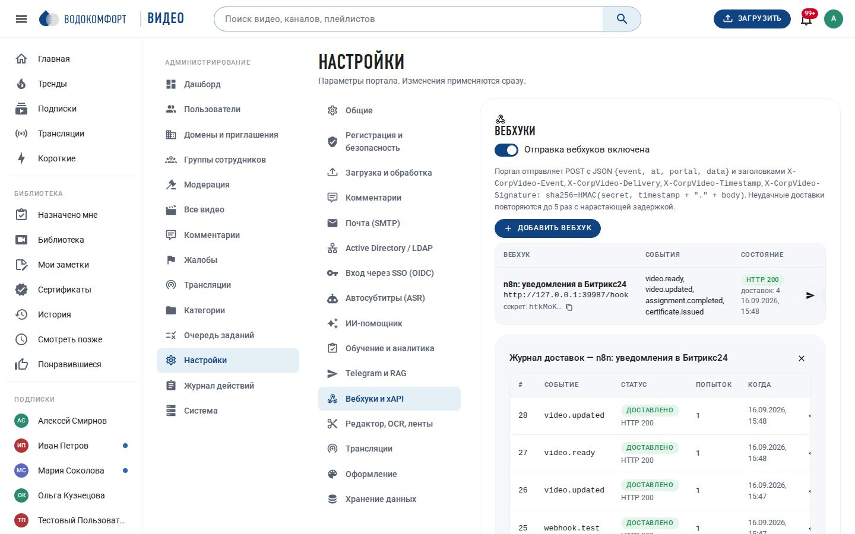
Рис. 72. Настройки → Вебхуки и xAPI: список вебхуков и журнал доставок
Вебхук — HTTP-адрес внешней системы (n8n, Битрикс24, 1С, LMS, корпоративный мессенджер), на который портал отправляет POST-запрос при событиях. Раздел Настройки → Вебхуки и xAPI: укажите название, адрес, при желании — секрет подписи (иначе он будет сгенерирован) и список событий (пустой список — все). Кнопка «Проверить» отправляет событие webhook.test; «Журнал» показывает доставки с ответом получателя и позволяет повторить неудачную.
Таблица 25. События вебхуков
Событие | Когда отправляется | Данные (data)
video.ready | Видео обработано (в т. ч. после замены файла и монтажа) | video, replaced, scheduled
video.published | Отложенная публикация состоялась | video
video.updated / video.deleted / video.expired | Изменены сведения (fields), удалено, истёк срок публикации | video, byUserId
live.started / live.ended | Эфир начался / завершён | stream (id, title, protocol, reason)
comment.created | Новый комментарий (в т. ч. на проверке) | comment (videoId, userId, body, status, url)
assignment.created / assignment.completed | Создано назначение / сотрудник выполнил все видео назначения | assignment, user, video, percent
quiz.passed | Тест сдан | video, user, percent, passPercent
certificate.issued | Выдан сертификат | certificate (number, url, details), user
user.registered / user.approved | Регистрация / одобрение учётной записи | user

Формат запроса: JSON {event, at, portal, data, deliveryId, attempt} и заголовки X-CorpVideo-Event, X-CorpVideo-Delivery, X-CorpVideo-Timestamp, X-CorpVideo-Signature: sha256=<HMAC-SHA256(secret, timestamp + "." + body)>. Получатель должен ответить кодом 2xx в течение 20 секунд; иначе доставка повторяется до пяти раз с нарастающей задержкой (задание воркера webhook_deliver). Отключённый вебхук события не получает; всё, что отправлено, видно в журнале с текстом ответа.
# Проверка подписи (Node.js)
const expected = 'sha256=' + crypto.createHmac('sha256', SECRET)
.update(`${req.headers['x-corpvideo-timestamp']}.${rawBody}`).digest('hex');
if (expected !== req.headers['x-corpvideo-signature']) return res.status(401).end();

14.2. API плеера, SCORM и xAPI для систем обучения
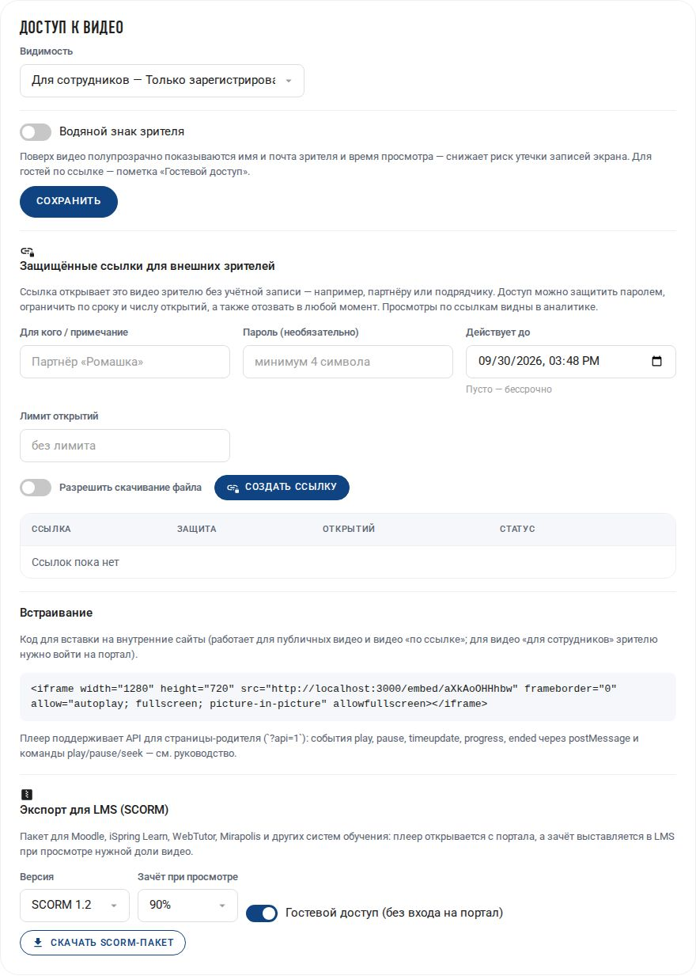
Рис. 73. Студия → Доступ → Экспорт для LMS (SCORM)
API плеера. Встраиваемый плеер /embed/<id>?api=1 общается со страницей-родителем через postMessage (как IFrame Player API у YouTube и Player SDK у Vimeo): события loaded, ready, play, pause, timeupdate (раз в секунду), progress (раз в 5 секунд и при паузе; содержит position, maxPosition, percent), ended, error; команды от родителя {source: "corpvideo-host", method: "play" | "pause" | "seek" | "mute" | "unmute" | "setVolume" | "getState", value}. Параметр ?share=<токен> открывает видео по гостевой ссылке без входа на портал (cookie выдаётся с SameSite=None по HTTPS).
window.addEventListener('message', (e) => { if (e.data?.source === 'corpvideo' && e.data.event === 'progress') console.log(e.data.percent); });
frame.contentWindow.postMessage({ source: 'corpvideo-host', method: 'seek', value: 90 }, '*');

SCORM. Во вкладке Доступ студии кнопка «Скачать SCORM-пакет» формирует zip для LMS (Moodle, iSpring Learn, WebTutor, Mirapolis, Эквио): версия 1.2 или 2004, порог зачёта (доля просмотра) и режим гостевого доступа — портал создаёт защищённую ссылку без пароля и срока, чтобы слушатели LMS не входили на портал. Пакет содержит imsmanifest.xml, обёртку index.html с плеером портала и scorm.js; обёртка находит SCORM API в окнах LMS, сохраняет позицию (lesson_location), балл (процент просмотра) и статус completed при достижении порога.
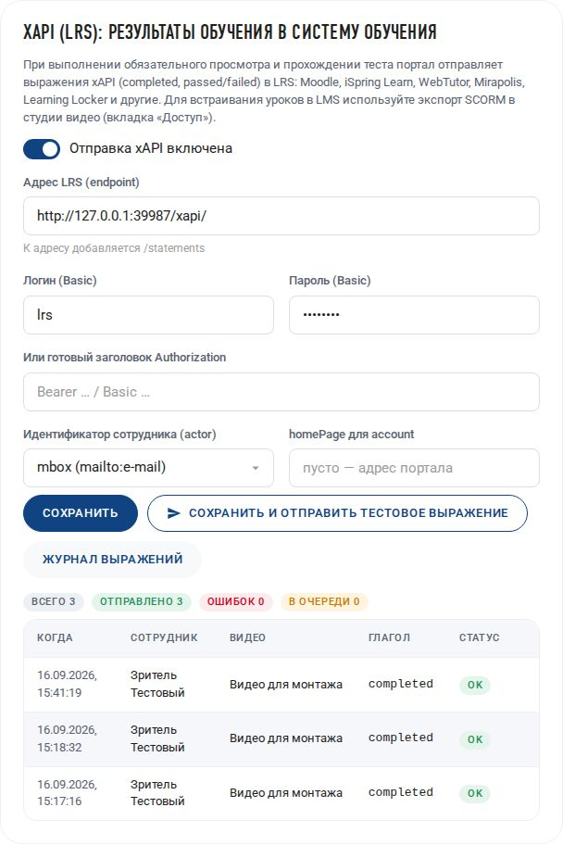
Рис. 74. Настройки xAPI и журнал выражений
xAPI (Tin Can). В Настройки → Вебхуки и xAPI укажите адрес LRS и учётные данные (Basic или готовый заголовок). При первом зачёте видео в назначении портал отправляет выражение completed (с долей просмотра и длительностью), при прохождении теста — passed или failed со счётом. Actor — mbox по e-mail или account (homePage + логин). Кнопка «Сохранить и отправить тестовое выражение» проверяет связь; журнал выражений со статусом и повтором — там же.
Примечание. Для видео «для сотрудников», встроенного в LMS без гостевого доступа, слушатель должен быть авторизован на портале в том же браузере (SSO делает это незаметным). Гостевой доступ в SCORM-пакете снимает это требование.

14.3. Редактор видео: обрезка, вырезание, удаление пауз
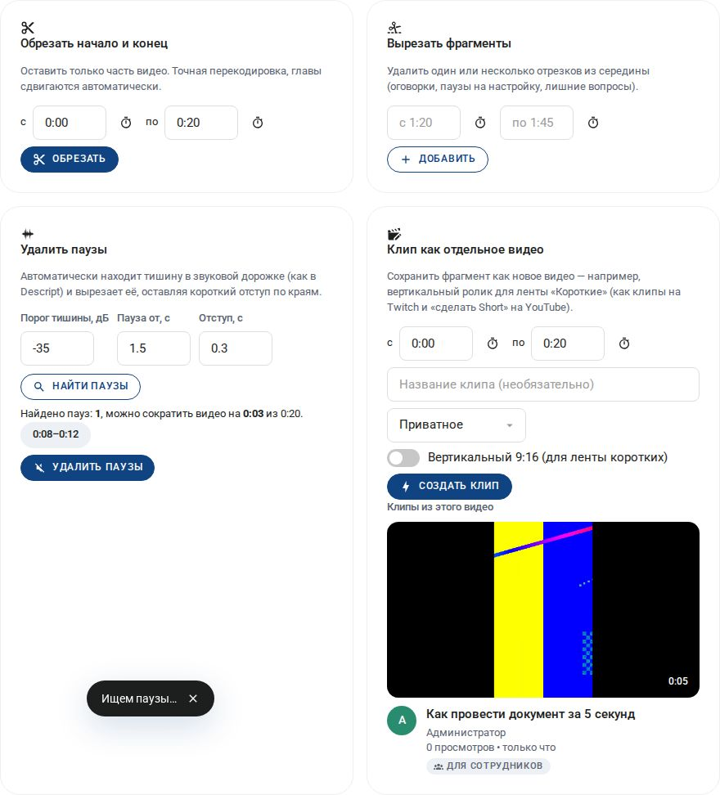
Рис. 75. Студия → Редактор
Вкладка Редактор в студии видео (включается в Настройки → Редактор, OCR, ленты):
- Обрезать начало и конец — оставить фрагмент «с … по …» (кнопка с таймером берёт текущее время плеера). Главы сдвигаются автоматически.
- Вырезать фрагменты — список отрезков из середины (оговорки, паузы на настройку); отрезки склеиваются без пересечений.
- Удалить паузы — как в Descript: ffmpeg silencedetect находит тишину по порогу (дБ) и минимальной длительности, отступ по краям сохраняет естественное звучание; «Найти паузы» показывает найденные отрезки (переход по клику), «Удалить паузы» применяет монтаж.
- Любая операция создаёт новую версию файла (как «Заменить файл»): точная перекодировка, повторная обработка, ссылка, статистика, комментарии и настройки сохраняются, история монтажа хранится в карточке видео (edit_history). Автосубтитры после монтажа помечаются устаревшими — создайте их заново.
Монтаж выполняет воркер (задания video_edit, remove_silence — тяжёлые, ограничены параллельностью); ход виден в редакторе и уведомлениях. Источник для монтажа: оригинал, при его удалении — MP4 или HLS. Права: автор видео или модератор.

14.4. Клипы как отдельные видео и лента коротких
Фрагмент видео можно сохранить как отдельное видео — из редактора студии или из диалога «Поделиться → Фрагмент» (кнопка «Сохранить как отдельное видео»). Переключатель «Вертикальный 9:16» обрезает кадр по центру для ленты «Короткие» (как «Создать Short» на YouTube и клипы на Twitch/Kick). Клип создаётся тем, кому разрешена загрузка, становится его видео (по умолчанию приватное) и хранит ссылку на источник: на странице клипа — «Это фрагмент — открыть исходное видео», на странице исходного видео — блок «Клипы из этого видео». Клип чужого видео не может быть доступнее исходника (публичный клип из видео «для сотрудников» запрещён).

14.5. Перевод субтитров и текст на экране (OCR)
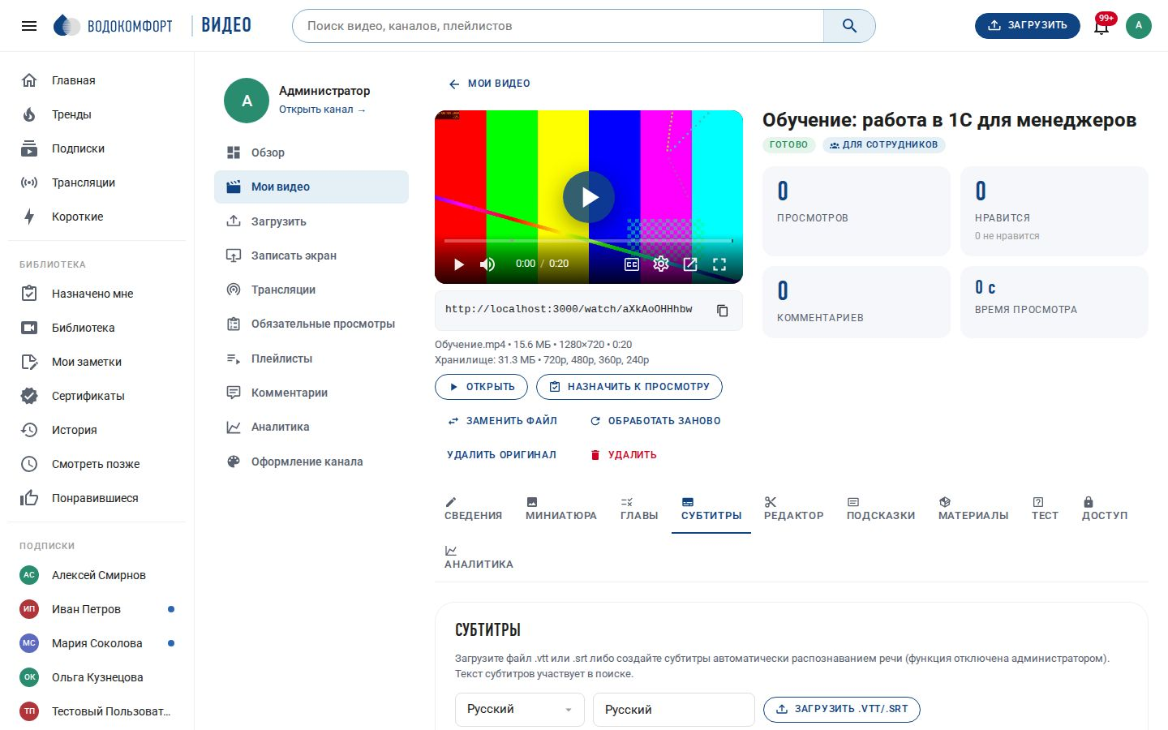
Рис. 76. Перевод дорожки субтитров через ИИ-помощника
Перевод субтитров. Во вкладке «Субтитры» выберите язык и нажмите «Перевести» у готовой дорожки: ИИ-помощник (раздел 12.9) переводит реплики пакетами по 40 строк с сохранением таймкодов и порядка; появляется дорожка «Язык (перевод)», которую можно назначить по умолчанию, скачать или удалить. Список языков — в Настройки → Редактор, OCR, ленты.
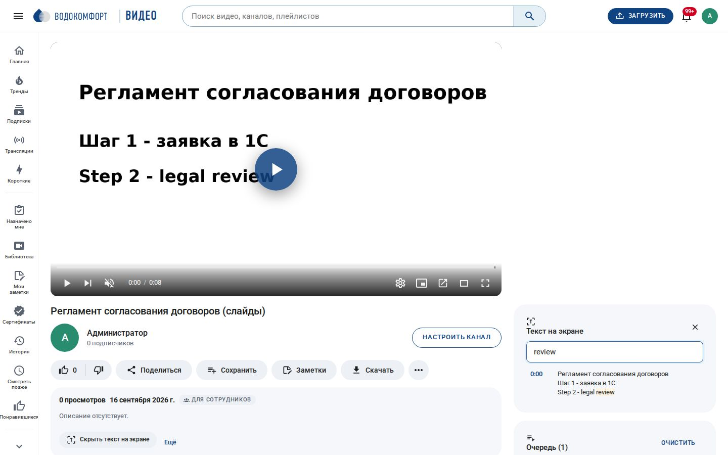
Рис. 77. Панель «Текст на экране» с поиском по надписям на слайдах
Текст на экране. Для видео со слайдами и демонстрациями программ портал распознаёт надписи в кадрах через tesseract (пакеты tesseract-ocr, tesseract-ocr-rus, tesseract-ocr-eng ставит установщик; в Docker-образе есть). Кадры берутся с шагом ocr.interval_sec, повторяющиеся тексты схлопываются, результат хранится в video_screen_text и сводно в videos.screen_text, участвует в полнотекстовом поиске (подсветка «текст на экране» в результатах) и показывается зрителю в панели «Текст на экране» с переходом по времени. Запуск — кнопка «Распознать текст» в редакторе, автоматически после обработки (ocr.auto) или для всех видео сразу (кнопка в настройках).
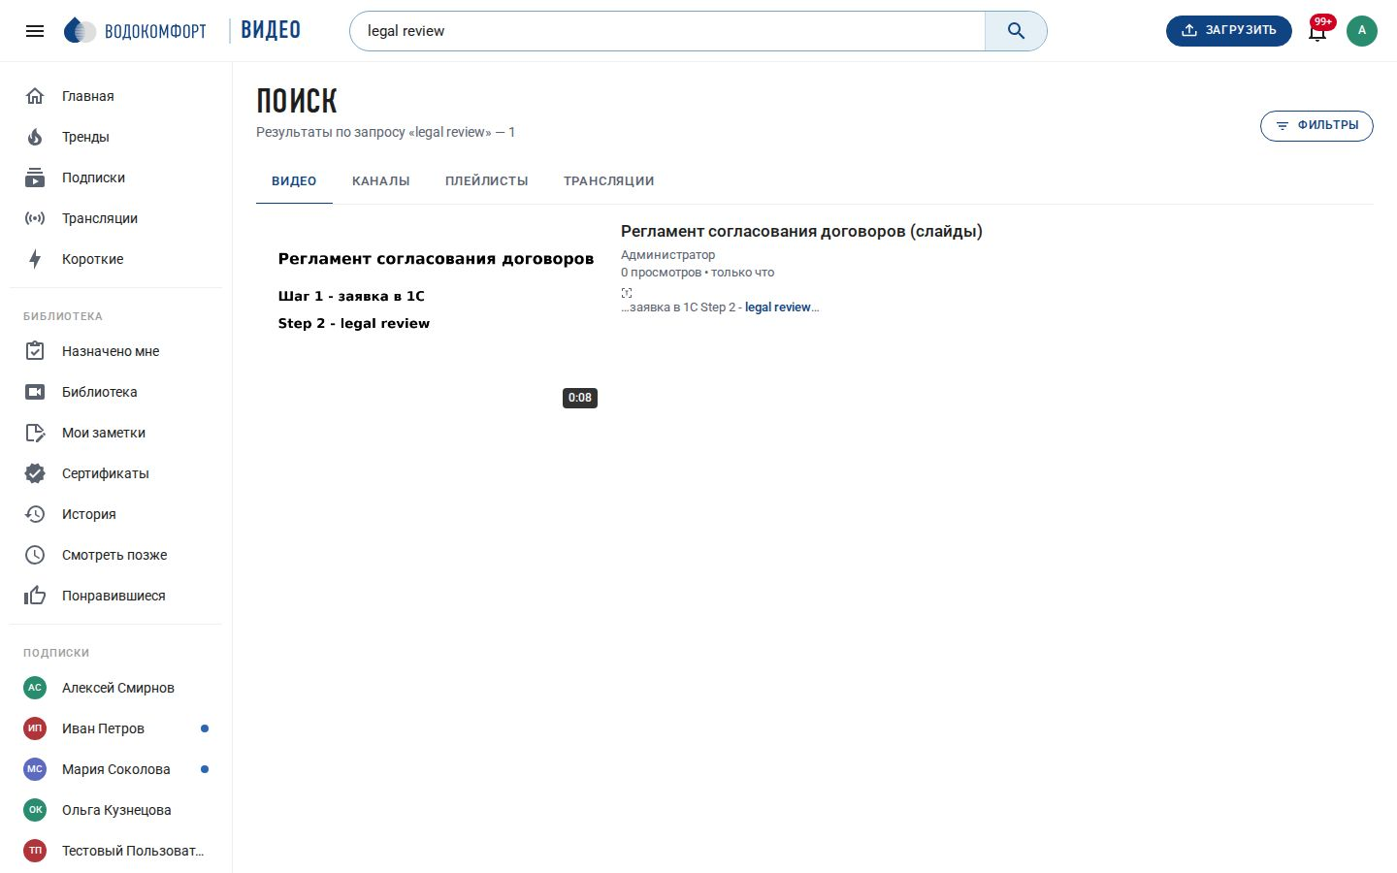
Рис. 78. Поиск находит видео по тексту со слайда

14.6. Подсказки и конечные заставки
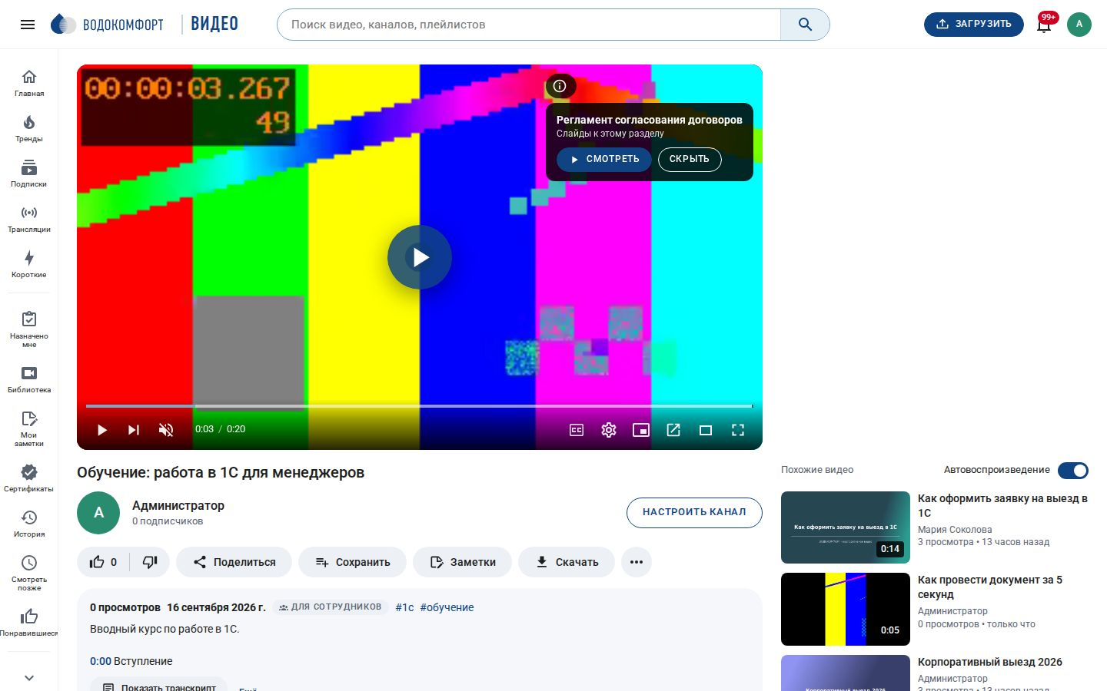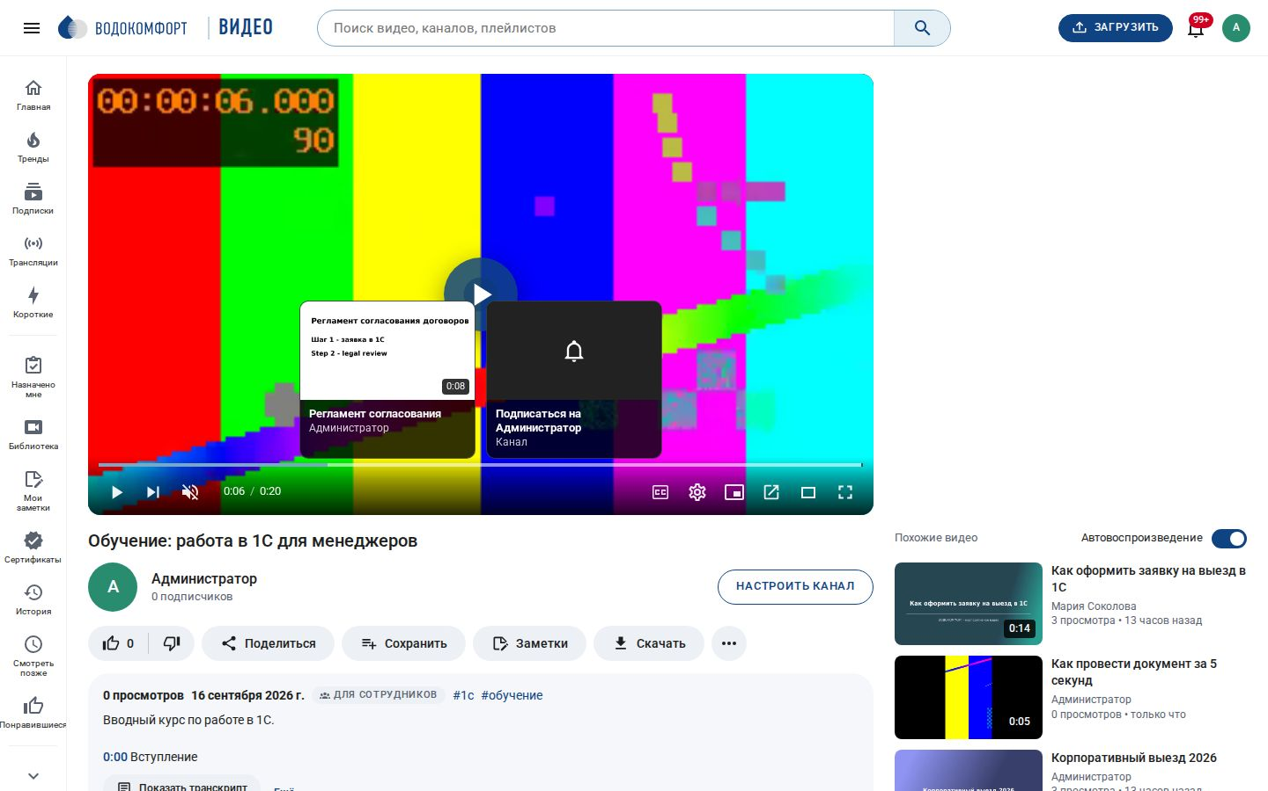
Рис. 79. Подсказка в углу плеера и конечная заставка
Вкладка Подсказки в студии — аналог карточек и конечных заставок YouTube. Подсказка появляется в заданный момент в правом верхнем углу плеера (значок «i» с заголовком; по клику — описание и кнопка перехода) и ведёт на другое видео, плейлист или внешнюю ссылку; показывается заданное число секунд, зритель может её скрыть. Конечная заставка — до четырёх плиток в последние N секунд (5–30): другие видео, плейлист, последнее видео канала, кнопка подписки, ссылка. Выбор видео и плейлистов — поиском по названию; настройки хранятся в полях cards и end_screen видео и отдаются API.
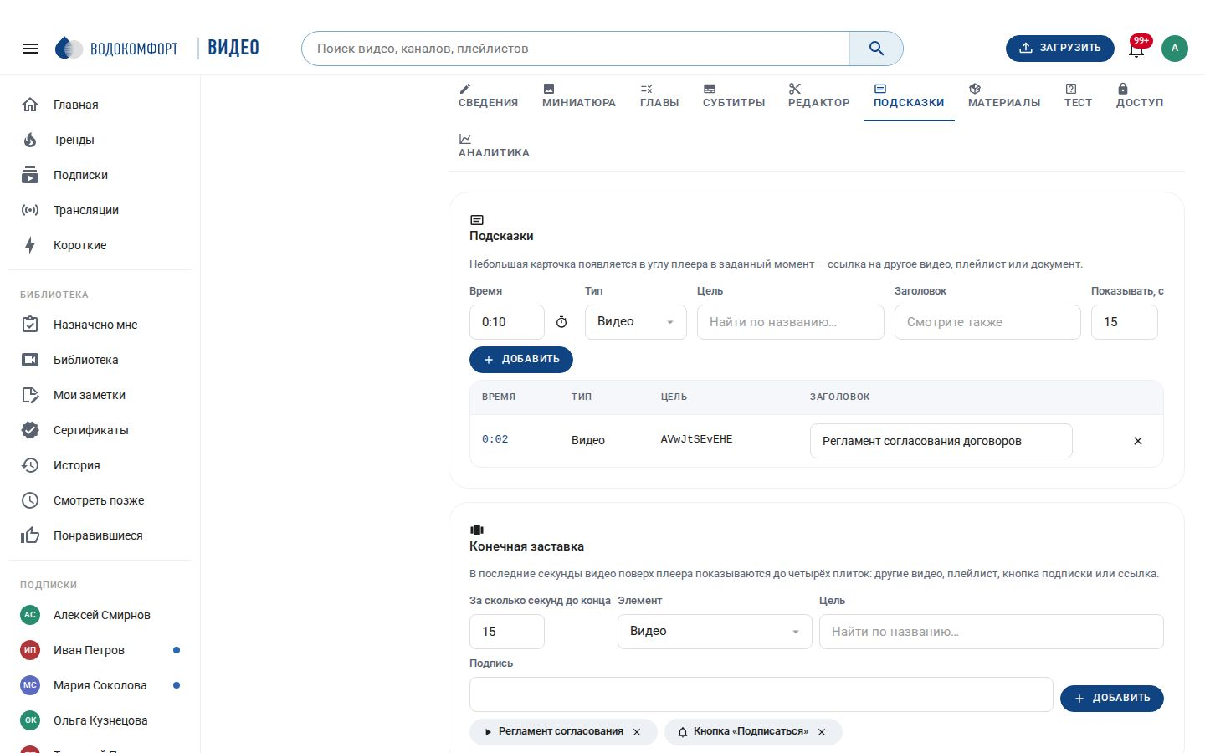
Рис. 80. Студия → Подсказки: карточки и конечная заставка

14.7. Повтор чата, RSS и подкасты, «только звук», очередь
- Повтор чата эфира. В записи трансляции (панель «Чат эфира» в меню видео) сообщения чата появляются синхронно с воспроизведением — по времени начала записи (recording_started_at), как на Twitch и YouTube. API: GET /api/videos/<id>/chat-replay.
- RSS/Atom-ленты (как у каналов YouTube): /api/rss/latest, /api/rss/channel/<handle>, /api/rss/category/<slug>, /api/rss/tag/<тег>, /api/rss/playlist/<id>, /api/rss/subscriptions; ?format=atom — Atom, ?audio=1 — подкаст-лента с аудиовложениями и тегами iTunes. Без токена в ленты попадают только публичные видео; личный токен сотрудника (?ft=…, раздел «Настройки → Токены API → RSS-ленты») открывает видео «для сотрудников» и ленту подписок, а также доступ к медиафайлам для проигрывателей подкастов. Кнопка RSS есть на страницах канала и категории.
- Аудиодорожка и «только звук». При обработке создаётся m4a-дорожка (feeds.audio); в меню плеера — режим «Только звук» (обложка вместо картинки, экономия трафика, прослушивание как подкаста). Для старых видео дорожки создаются кнопкой в настройках.
- Очередь просмотра (как на YouTube): кнопка «+» на карточке видео или пункт «Добавить в очередь» в меню страницы видео; панель очереди на странице просмотра, следующим воспроизводится первое видео из очереди. Очередь хранится в браузере на время сеанса.
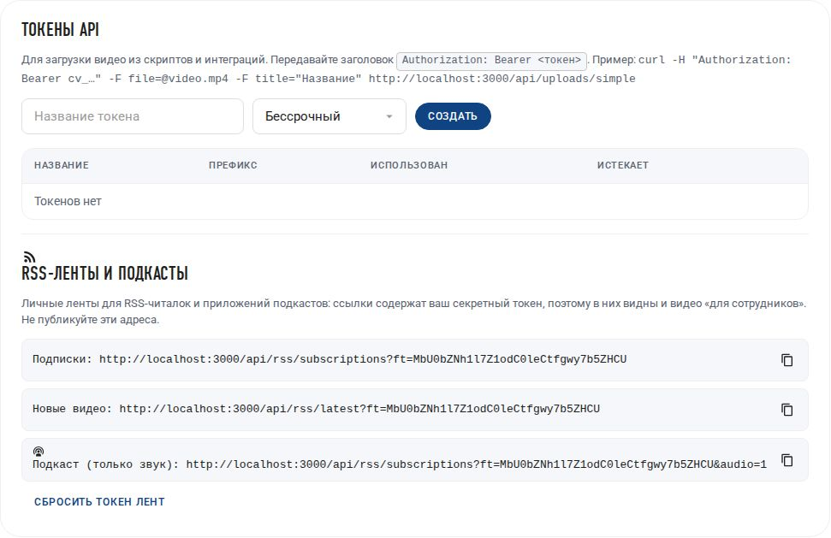
Рис. 81. Личные ленты RSS и подкаста в настройках сотрудника

14.8. Дайджест, папка автоимпорта, обязательная 2FA
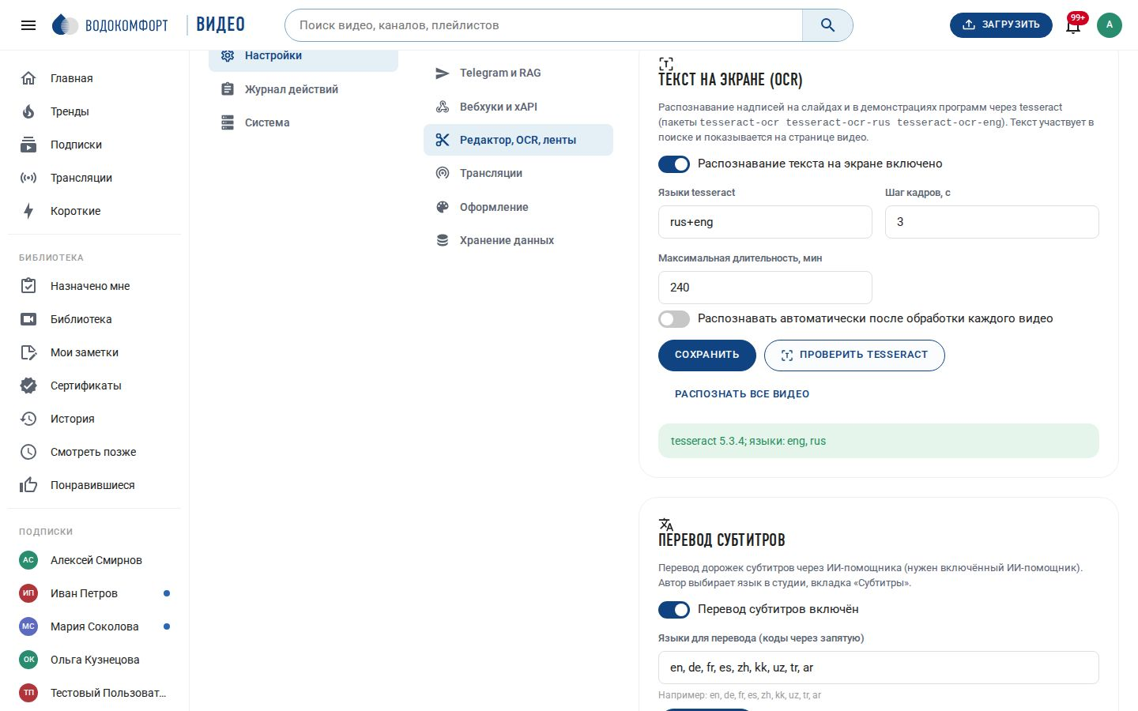
Рис. 82. Настройки → Редактор, OCR, ленты
- Еженедельный дайджест. Письмо сотрудникам с новыми видео (сначала по подпискам), невыполненными назначениями и ближайшими эфирами. День недели и час — в настройках; отправка раз в неделю при наличии новостей; сотрудник может отключить дайджест в уведомлениях; «Отправить пробный дайджест мне» проверяет оформление. Требует настроенной почты.
- Папка автоимпорта («hot folder»). Каталог на сервере (например, /var/lib/corpvideo/inbox, куда по SMB попадают записи Zoom/Teams или файлы с камер): раз в минуту воркер забирает новые файлы допустимых форматов, когда они перестают меняться, создаёт видео указанному владельцу с заданной видимостью и удаляет файл (или переносит в done/). Журнал импорта — в настройках; повторно один и тот же файл не импортируется.
- Обязательная 2FA для администраторов (security.require_totp_admins): администратор без включённого TOTP видит в панели предупреждение и не может открыть её разделы, пока не включит защиту в «Настройки → Безопасность»; вход по API-токену не затрагивается. Включите TOTP у себя до сохранения настройки.

14.9. Настройки, права и API
Таблица 26. Новые настройки 1.3
Ключ | Назначение
webhooks.enabled | Отправка вебхуков (сами вебхуки — таблица webhooks, раздел 14.1).
xapi.enabled, xapi.endpoint, xapi.username, xapi.password, xapi.auth_header, xapi.actor_by, xapi.homepage | LRS для xAPI (раздел 14.2).
editor.enabled, editor.silence_db, editor.silence_min_sec, editor.silence_keep_sec | Редактор и параметры удаления пауз по умолчанию (раздел 14.3).
ocr.enabled, ocr.languages, ocr.interval_sec, ocr.auto, ocr.max_duration_min | Текст на экране (раздел 14.5).
subtitles.translate_enabled, subtitles.translate_languages | Перевод субтитров (раздел 14.5).
feeds.enabled, feeds.audio, feeds.items | RSS/Atom-ленты, аудиодорожка, размер ленты (раздел 14.7).
digest.enabled, digest.weekday, digest.hour | Еженедельный дайджест (раздел 14.8).
import.watch_enabled, import.watch_dir, import.watch_owner, import.watch_visibility, import.watch_delete | Папка автоимпорта (раздел 14.8).
security.require_totp_admins | Обязательная двухфакторная защита администраторов.

Права: вебхуки, xAPI, дайджест, папку автоимпорта и параметры редактора настраивает администратор; монтаж, перевод субтитров, OCR, подсказки и экспорт SCORM — автор видео или модератор; клипы создают все, кому разрешена загрузка; ленты RSS без токена доступны всем (публичные видео). Новые маршруты API: /api/videos/:id/editor (trim, cut, silence, jobs/:id), /api/videos/:id/clips, /api/videos/:id/subtitles/:sid/translate, /api/videos/:id/ocr, /api/videos/:id/screen-text, /api/videos/:id/chat-replay, /api/videos/:id/scorm.zip, /api/rss/*, /api/me/feed-token, /api/admin/webhooks/*, /api/admin/xapi/statements, /api/admin/system/audio-backfill|digest-test|watch-scan|ocr-all. Действия фиксируются в журнале (монтаж, клипы, OCR, перевод, экспорт SCORM, вебхуки, сброс токена лент).

15. Курсы, вовлечение и доступность (1.4)
Версия 1.4 добавляет то, что ожидают от портала обучения и что принято на платформах онлайн-курсов (Udemy, Coursera), в корпоративных видеосервисах (Microsoft Stream, Kinescope) и медиасерверах (Jellyfin, Plex): учебные программы из нескольких шагов с сертификатом, тепловую карту «часто пересматривают», реакции по таймкоду, дополнительные звуковые дорожки (дубляж и тифлокомментарий), настройку вида субтитров и режим повышенной контрастности, трансляцию на телевизор, переход к найденному моменту, пропуск вступления и сводку по обучению для руководителя. Четвёртая часть сравнения с платформами — в docs/Сравнение с видеохостингами.md. Схема базы дополняется миграцией 005_learning.sql автоматически при обновлении.

15.1. Учебные программы (курсы)
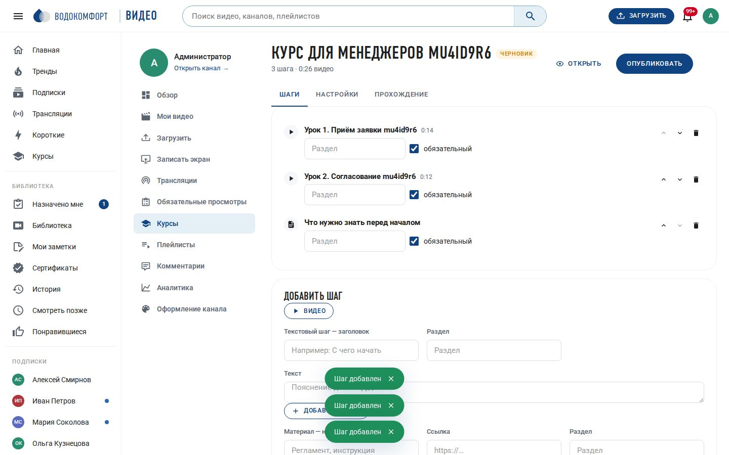
Рис. 83. Студия → Курсы: редактор шагов учебной программы
Курс — последовательность шагов: видео, материал (ссылка на документ или регламент) и текстовый шаг (пояснение, инструкция, чек-лист). Шаги группируются по разделам — как программа курса на Udemy: один раздел = одна учебная цель.
Создание: Студия → Курсы → Новый курс. Укажите название, описание, доступ (всем / сотрудникам портала / только по назначению), порог просмотра видео и нужен ли сертификат. Затем добавьте шаги: кнопка «Видео» открывает поиск по вашим видео, ниже — формы для текстового шага и материала. Порядок шагов меняется стрелками, раздел — полем «Раздел» у каждого шага.
Таблица 27. Настройки курса
Параметр курса | Что делает
Последовательное прохождение | Следующий шаг открывается только после того, как выполнен предыдущий обязательный. Выключите, если сотрудник может изучать материалы в любом порядке.
Порог просмотра видео | Сколько процентов видео нужно посмотреть, чтобы шаг засчитался (по умолчанию 90 %).
Нужен тест | Отдельная отметка у видео-шага: шаг засчитывается только после сдачи теста, встроенного в это видео.
Необязательный шаг | Учитывается в прогрессе, но не мешает завершению курса.
Сертификат | Выдаётся автоматически при выполнении всех обязательных шагов; номер проверяется на странице сертификата.

Пока курс в состоянии «Черновик», он виден только автору и модераторам и его нельзя назначить. Кнопка «Опубликовать» открывает курс сотрудникам; «Снять с публикации» возвращает в черновик, прогресс при этом сохраняется.
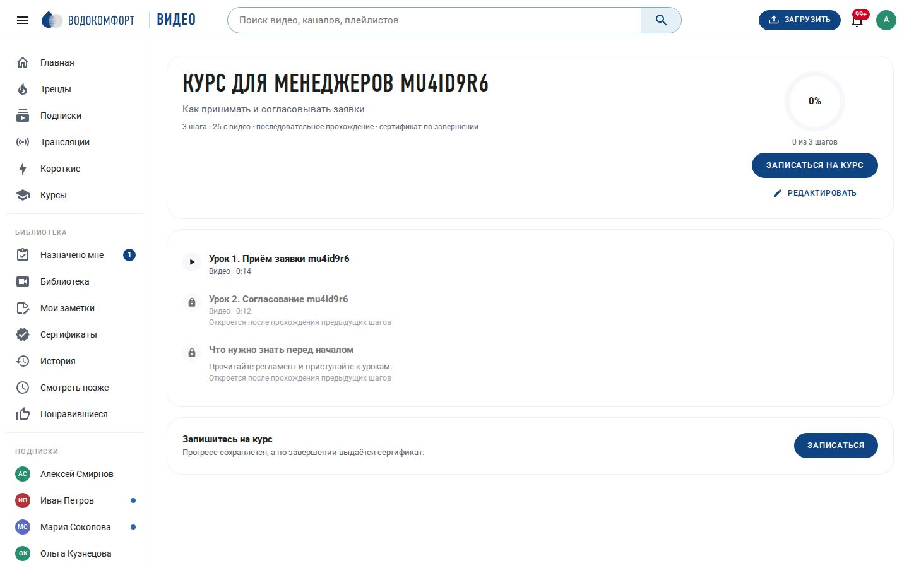
Рис. 84. Страница курса: разделы, шаги, прогресс и сертификат
Сотрудник открывает курс в разделе Курсы (левое меню) или по ссылке из уведомления. Кнопка «Записаться на курс» начинает прохождение, «Продолжить» открывает ближайший невыполненный шаг. Видео-шаги засчитываются по просмотру автоматически, материалы и текстовые шаги — кнопкой «Изучил». Круговой индикатор показывает общий процент, под ним — сколько шагов из скольких пройдено.
При просмотре урока над плеером появляется лента курса: название, номер шага и кнопка «Следующий шаг» — сотрудник не теряет контекст программы.
Примечание. Курс можно назначить к обязательному прохождению так же, как видео или плейлист: кнопка «Назначить» в редакторе курса. Адресаты автоматически записываются на курс, получают уведомление и письмо, курс появляется у них в разделе «Назначено мне», а срок и напоминания работают как у обычных назначений.
Отчёт по курсу — вкладка «Прохождение» в редакторе: список сотрудников с процентом, числом пройденных шагов и датой завершения, выгрузка в CSV для отдела обучения.

15.2. Сводка по обучению для руководителя
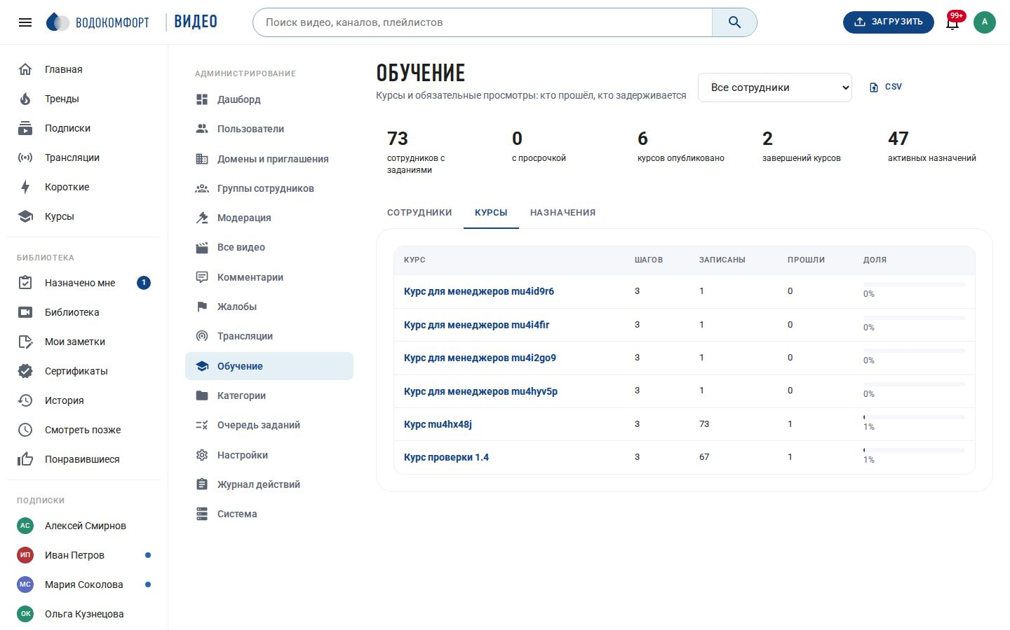
Рис. 85. Администрирование → Обучение: сотрудники, курсы и назначения
Раздел Администрирование → Обучение собирает в одном месте картину по всему порталу: сколько сотрудников имеют задания, у кого просрочка, сколько курсов пройдено. Три вкладки: «Сотрудники» (прогресс каждого с выделением просрочек), «Курсы» (записаны / прошли / доля) и «Назначения» (выполнили, просрочено, срок). Фильтр по группе сотрудников и выгрузка CSV позволяют готовить отчёт по подразделению.

15.3. Реакции по таймкоду и тепловая карта
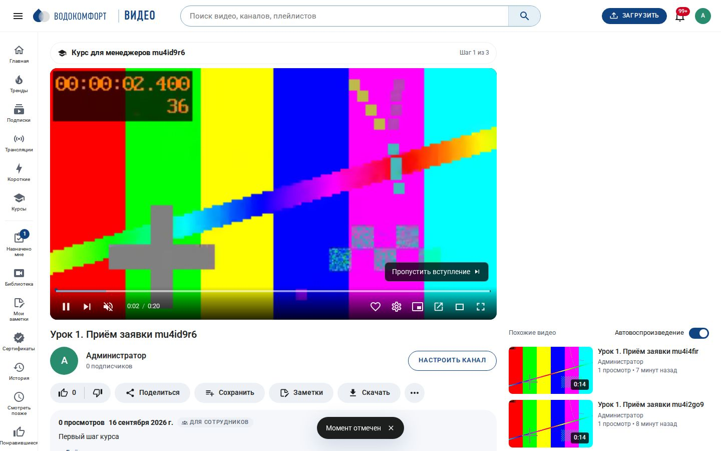
Рис. 86. Плеер: отметка момента реакцией; метки видны на полосе перемотки
Кнопка с сердцем в плеере позволяет отметить конкретную секунду одной из четырёх реакций: Полезно, Нравится, Впечатляет, Непонятно. Отметки видны всем как точки на полосе перемотки, повторное нажатие рядом с той же секундой снимает свою отметку. Для автора это обратная связь без комментариев: видно, какой фрагмент понравился и — что важнее для обучения — где у людей возникают вопросы.
Сводка для автора: GET /api/videos/:id/reactions/report — количество по видам и десять самых «горячих» моментов с числом вопросов. Реакции отключаются в Настройки → Курсы и вовлечение.
Тепловая карта «часто пересматривают» рисуется прямо на полосе перемотки по данным удержания: чем выше кривая, тем чаще этот участок смотрят повторно. Зрителям она показывается только после того, как видео набрало достаточно просмотров (по умолчанию 20) — так по кривой нельзя восстановить поведение одного сотрудника; автор и модератор видят её всегда.

15.4. Звуковые дорожки, субтитры и доступность
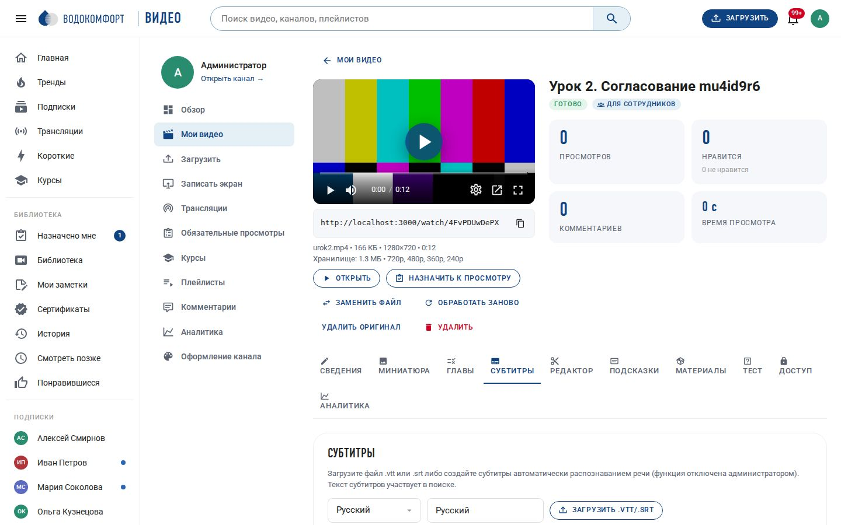
Рис. 87. Студия → Субтитры: дополнительные звуковые дорожки
К видео можно добавить дополнительные звуковые дорожки: дубляж на другой язык и тифлокомментарий (аудиоописание происходящего для незрячих — требование доступности W3C WAI). Загрузка — в студии на вкладке «Субтитры», форматы m4a, mp3, aac, ogg, opus, wav. Зритель переключает звук в меню плеера: «Настройки → Звук»; дорожка синхронизируется с видео при перемотке, паузе и смене скорости.
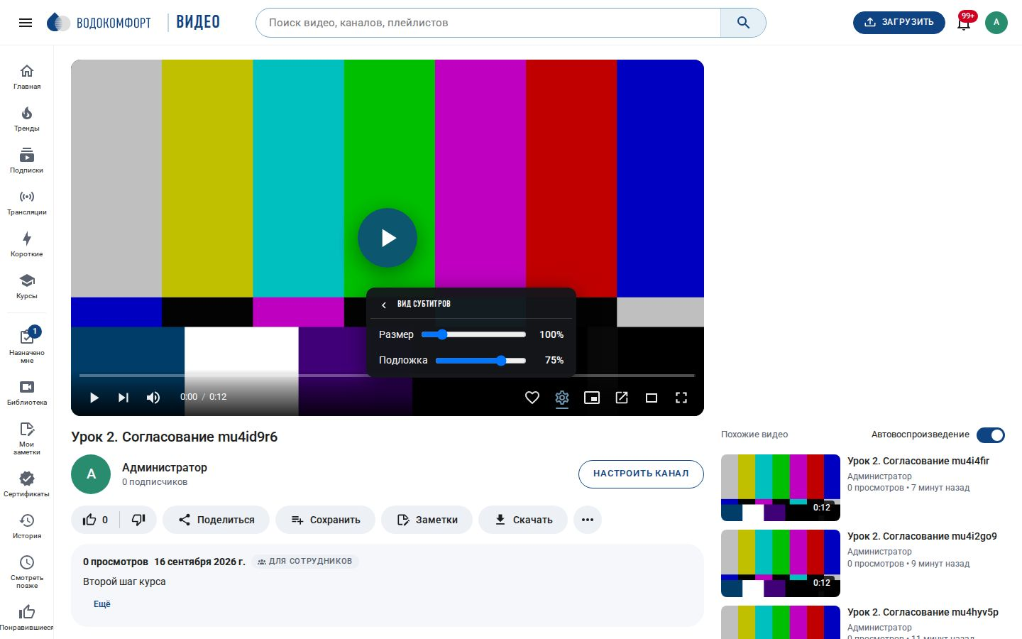
Рис. 88. Меню плеера: размер субтитров и плотность подложки
Вид субтитров настраивается зрителем: размер (80–200 %) и непрозрачность подложки. Настройка сохраняется в браузере и применяется ко всем видео. В личных настройках (Настройки → Воспроизведение) включается режим повышенной контрастности: усиленные границы, подчёркнутые ссылки, увеличенный мелкий текст и заметная рамка фокуса — для слабовидящих сотрудников. Администратор может включить этот режим по умолчанию для всего портала.
Таблица 28. Доступность и просмотр
Возможность | Где включается
Субтитры и расшифровка речи | Автоматически (ASR) или загрузкой .vtt/.srt — глава 10
Тифлокомментарий (аудиоописание) | Студия → Субтитры → Звуковые дорожки, тип «Тифлокомментарий»
Размер и подложка субтитров | Меню плеера → Настройки → Вид субтитров
Повышенная контрастность | Настройки → Воспроизведение (и по умолчанию — Настройки портала → Курсы и вовлечение)
Управление с клавиатуры | Работает всегда; список клавиш — Настройки → Воспроизведение
Трансляция на телевизор | Кнопка появляется в плеере, когда рядом есть устройство (AirPlay, Chromecast)

15.5. Пропуск вступления и переход к найденному моменту
В студии на вкладке «Сведения» у видео есть поля Конец вступления и Начало финальной заставки (в секундах). Если они заданы, в плеере появляется кнопка «Пропустить вступление», а в конце — «Следующее видео»: удобно для серий инструктажей с одинаковой заставкой.
В результатах поиска у найденной фразы из расшифровки речи или текста на экране появляется ссылка «Перейти к моменту» — портал находит секунду, где эта фраза звучит или показана, и открывает видео сразу с неё. Так поиск по видеотеке работает как поиск по документам: не «какое видео», а «какая секунда».

15.6. Настройки, права и API
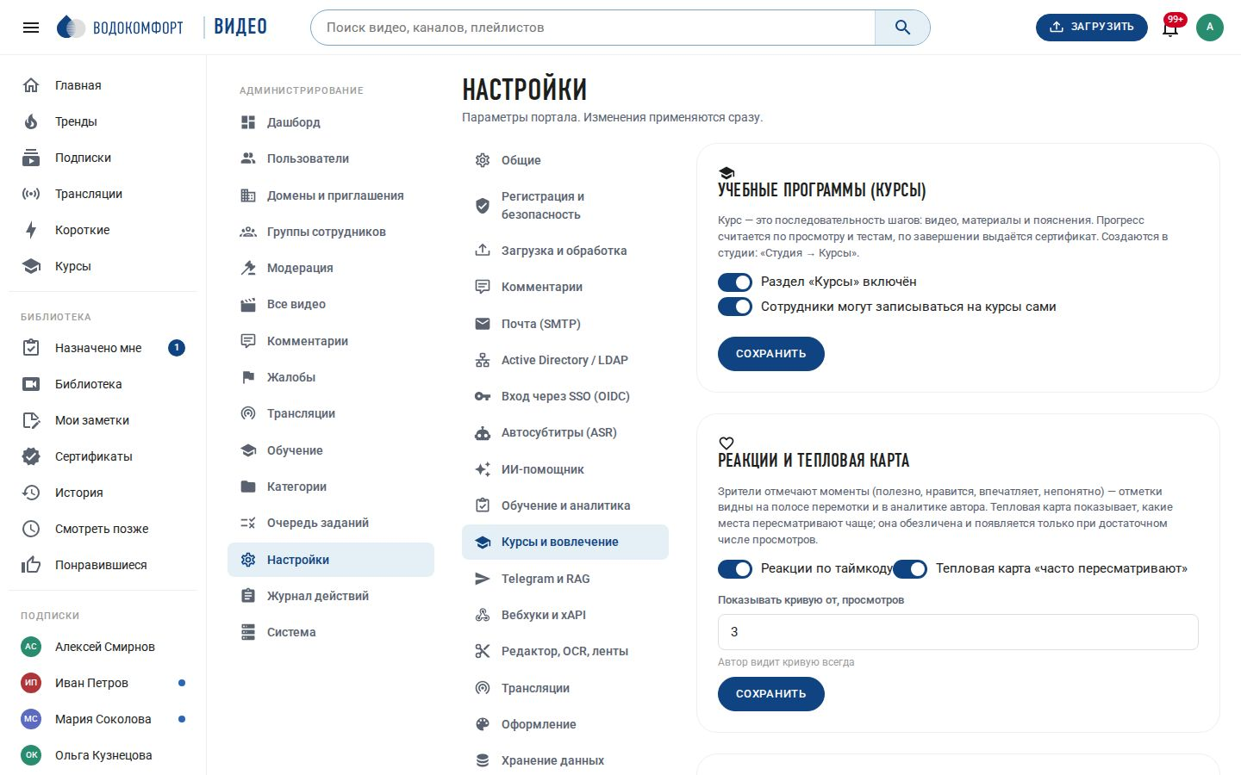
Рис. 89. Настройки → Курсы и вовлечение
Таблица 29. Новые настройки 1.4
Ключ | Назначение
courses.enabled, courses.self_enroll | Раздел «Курсы» и самостоятельная запись сотрудников (раздел 15.1).
engage.reactions | Реакции по таймкоду (раздел 15.3).
engage.heatmap, engage.heatmap_min_views | Тепловая карта и порог просмотров для её показа зрителям.
player.skip_intro | Кнопка «Пропустить вступление».
player.logo | Логотип портала поверх видео.
a11y.high_contrast_default | Повышенная контрастность по умолчанию для новых зрителей.

Права: создавать и назначать курсы могут модераторы и администраторы (как и обязательные просмотры); добавлять в курс можно свои видео и видео, доступные сотрудникам. Звуковые дорожки и границы вступления настраивает автор видео или модератор. Реакции доступны любому вошедшему сотруднику, тепловая карта — всем, кому видно видео (с учётом порога). Сводка по обучению — модераторам и администраторам.
Новые маршруты API: /api/courses (список, карточка, создание), /api/courses/:id/items (шаги, порядок), /api/courses/:id/enroll, /api/courses/:id/items/:itemId/complete, /api/courses/:id/report (в т. ч. ?format=csv), /api/videos/:id/reactions (список, постановка, reactions/report), /api/videos/:id/heatmap, /api/videos/:id/audio-tracks, /api/videos/:id/moment?q=, /api/learning/overview (в т. ч. ?format=csv, ?groupId=). Назначение курса — обычный POST /api/assignments с полем courseId. Новое событие вебхука — course.completed; в LRS по xAPI уходит выражение completed с объектом-курсом.
Примечание. Курс и обязательный просмотр дополняют друг друга: назначение отвечает за срок, напоминания и отчёт по конкретному материалу, курс — за программу из нескольких шагов и сертификат. Для длинных программ назначайте курс; для одного ролика достаточно обычного назначения.

16. Вебинары, «Спросите видеотеку» и качество просмотра (1.5)
Версия 1.5 добавляет то, что принято на вебинарных платформах (МТС Линк Вебинары, Pruffme, Zoom Webinars), в сервисах аналитики доставки видео (Mux Data, Conviva) и в поиске по видео на естественном языке (Microsoft Stream с Copilot, TwelveLabs): регистрацию на трансляцию с отчётом о посещении, ответ на вопрос по всей видеотеке со ссылками на конкретные секунды и измерение того, как видео на самом деле открывается у сотрудников. Пятая часть сравнения с платформами — в docs/Сравнение с видеохостингами.md. Схема базы дополняется миграцией 006_webinars.sql автоматически при обновлении.

16.1. Вебинар с регистрацией участников
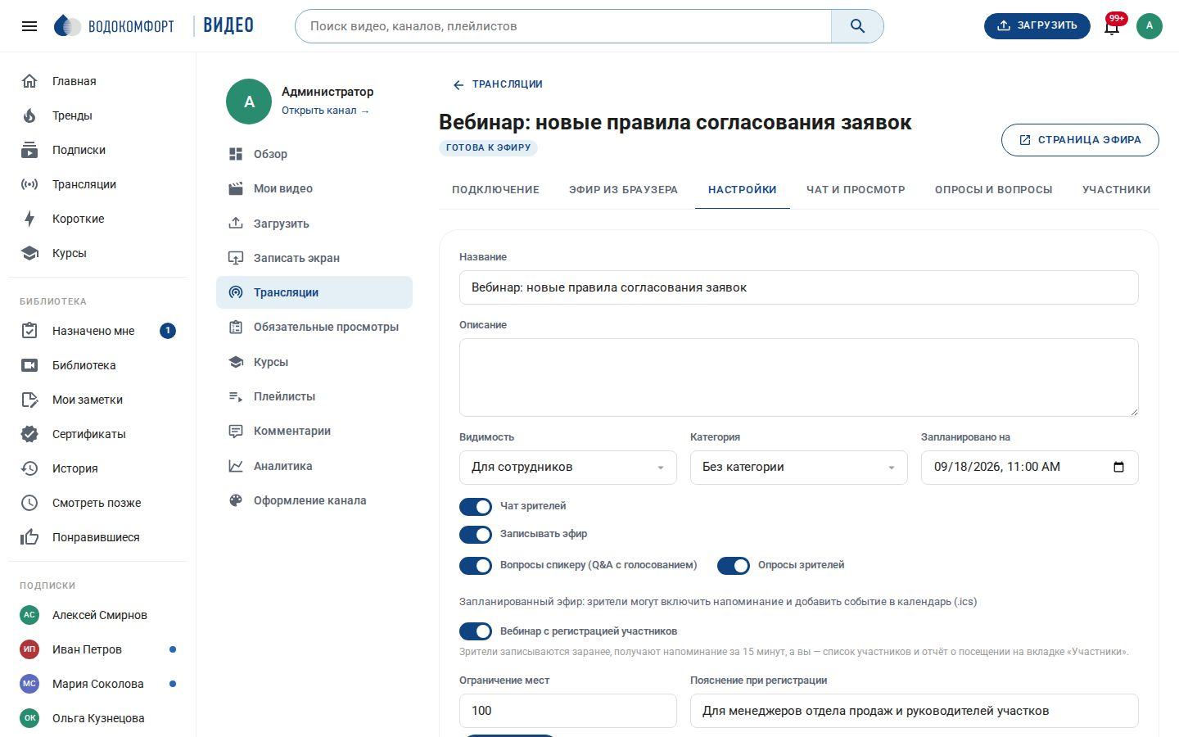
Рис. 90. Студия → Трансляции → Настройки: переключатель «Вебинар с регистрацией участников»
Обычная трансляция доступна всем, кому её видно: зритель просто открывает страницу. Вебинар устроен иначе — участник записывается заранее, и организатор знает, сколько людей придёт и кто именно. Включается это одним переключателем: Студия → Трансляции → выберите эфир → Настройки → «Вебинар с регистрацией участников».
Таблица 30. Настройки вебинара
Поле | Что делает
Ограничение мест | Сколько человек может записаться. Когда места кончились, кнопка регистрации становится неактивной и показывает «Мест больше нет». Пусто или 0 — без ограничения.
Пояснение при регистрации | Одна строка под кнопкой на странице эфира: для кого вебинар, что взять с собой, нужна ли подготовка. Видна всем, кто открыл анонс.
Ссылка-приглашение | Кнопка «Скопировать ссылку» рядом с переключателем: адрес страницы эфира для рассылки по почте или в мессенджер. Рядом — ссылка на файл календаря (.ics).

Регистрация включается и выключается в любой момент, в том числе после начала эфира: список уже записавшихся при этом сохраняется.
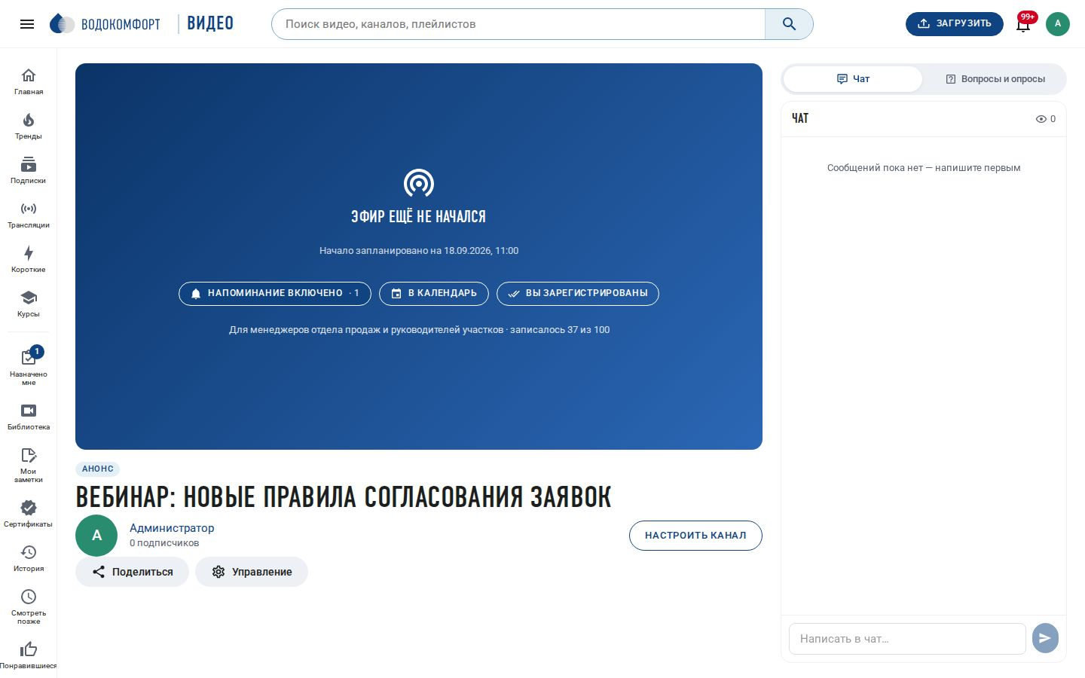
Рис. 91. Страница анонса: кнопка «Зарегистрироваться», пояснение и число занятых мест
Сотрудник видит на странице анонса кнопку «Зарегистрироваться», под ней — пояснение организатора и счётчик «записалось N из M». После записи кнопка меняется на «Вы зарегистрированы» (нажатие ещё раз отменяет запись), а портал автоматически включает напоминание: письмо и уведомление придут перед началом эфира так же, как по кнопке «Напомнить мне». Отдельно нажимать «Напомнить» не нужно.
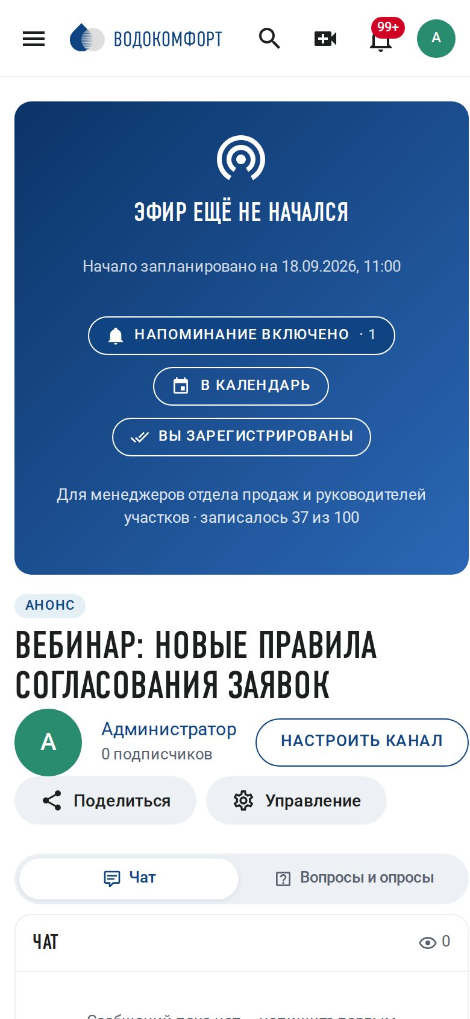
Рис. 92. Регистрация на вебинар с телефона
Примечание. Регистрация не заменяет права доступа. Если эфир виден только сотрудникам портала, внешний человек по ссылке-приглашению попадёт на страницу входа. Для внешних участников используйте защищённую ссылку (раздел 12.4) или видимость «По ссылке».

16.2. Кто пришёл: отчёт по участникам
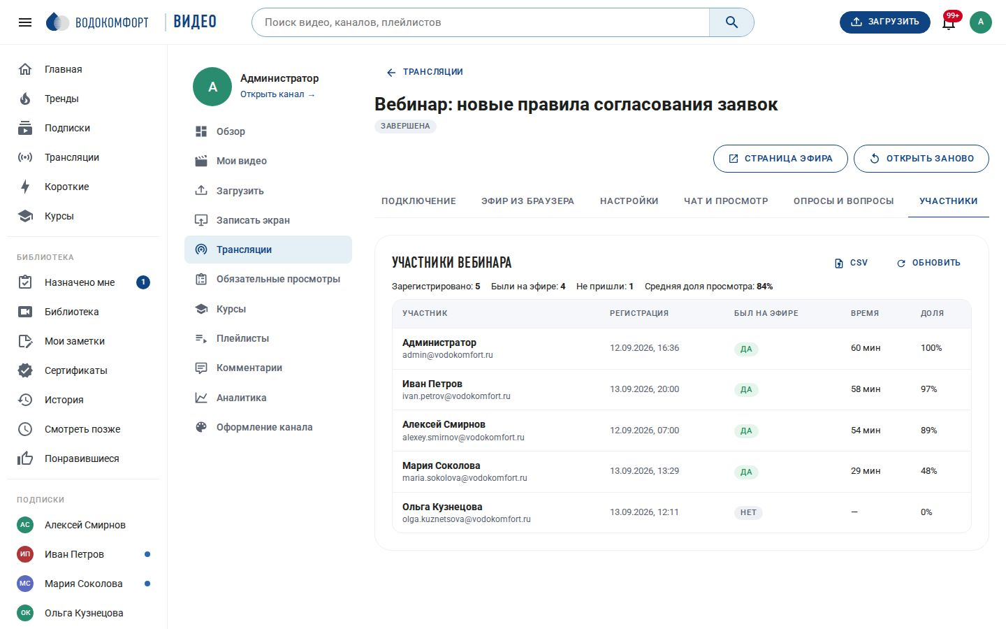
Рис. 93. Студия → Трансляции → Участники: регистрация, присутствие и доля просмотра
Пока идёт эфир, страница трансляции раз в минуту отмечает, что зритель действительно у экрана. Вкладка в фоне не считается: если сотрудник свернул браузер или перешёл на другую вкладку, время не набегает. Это тот же приём, что применяют вебинарные платформы для контроля присутствия, только без всплывающих окон «подтвердите, что вы здесь».
Вкладка Участники в студии собирает картину по эфиру:
Таблица 31. Отчёт по участникам вебинара
Колонка | Что показывает
Участник | Имя и почта. В списке те, кто зарегистрировался, и те, кто пришёл без регистрации.
Регистрация | Дата и время записи. Прочерк — пришёл без регистрации.
Был на эфире | «Да», если человек присутствовал; «Нет» — записался, но не пришёл.
Время | Фактические минуты присутствия за весь эфир (сумма, а не «вошёл — вышел»).
Доля | Какую часть длительности эфира человек был на связи. Считается от фактической длительности: от начала эфира до его завершения.

Над таблицей — сводка: зарегистрировано, были на эфире, не пришли и средняя доля просмотра. Кнопка CSV выгружает тот же список для отдела обучения или кадровой службы. Порог, с которого участие считается засчитанным, задаётся настройкой webinar.attendance_min_percent (по умолчанию 50 % длительности).
Примечание. Отчёт доступен организатору эфира, модераторам и администраторам; рядовые зрители его не видят. Открытие отчёта записывается в журнал действий (live.attendees).

16.3. «Спросите видеотеку»: ответ со ссылками на моменты
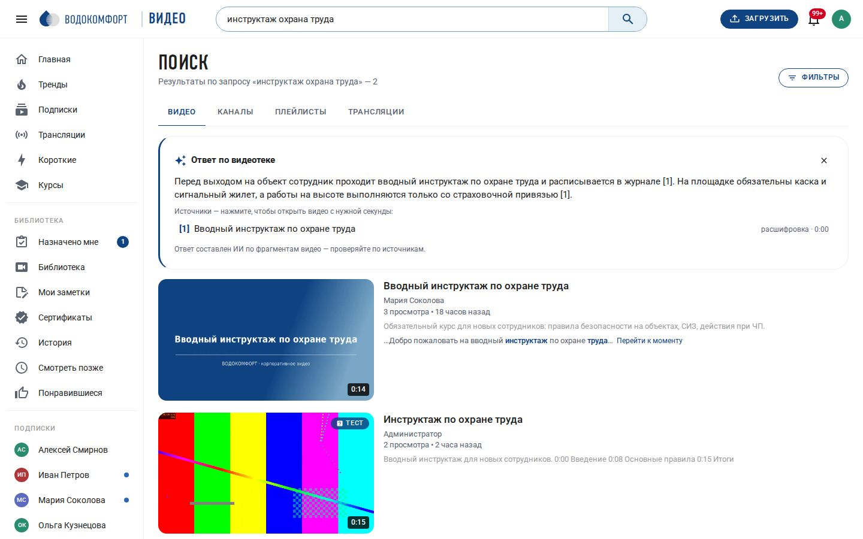
Рис. 94. Поиск: ответ по видеотеке и ссылки на конкретные секунды видео
Обычный поиск отвечает на вопрос «в каком видео об этом говорят». Панель «Ответ по видеотеке» на странице поиска отвечает на сам вопрос: портал собирает подходящие фрагменты расшифровок речи и текста с экрана, отдаёт их языковой модели и показывает короткий ответ, а под ним — нумерованные источники. Каждый источник — ссылка на видео с нужной секунды, а не на видео целиком.
Как это работает: сотрудник вводит вопрос обычными словами (от пяти символов) и нажимает «Спросить о …». Портал ищет по значимым словам вопроса среди видео, доступных именно этому сотруднику — закрытые и чужие личные записи в подборку не попадают. Берётся до шести видео и до восемнадцати фрагментов; ответ формируется только по ним, поэтому модель не рассказывает то, чего в видеотеке нет. Если подходящих фрагментов не нашлось, панель честно сообщает об этом и предлагает переформулировать вопрос.
Под ответом всегда стоит напоминание «Ответ составлен ИИ по фрагментам видео — проверяйте по источникам». Это не формальность: модель может неточно пересказать фрагмент, а ссылка на секунду позволяет проверить за десять секунд.
Включение: Администрирование → Настройки → Вовлечение → «Спросите видеотеку». Функция требует подключённого ИИ-помощника (глава 9): без него панель не показывается. Вопросы и ответы сохраняются в журнал (ai_search_log) — это хороший источник тем, которых не хватает в видеотеке: если сотрудники раз за разом спрашивают одно и то же и не находят ответа, значит, нужно записать ролик.
Примечание. Журнал вопросов хранится столько же, сколько данные о качестве просмотра (qoe.retention_days, по умолчанию 90 дней), и очищается автоматически.

16.4. Качество просмотра
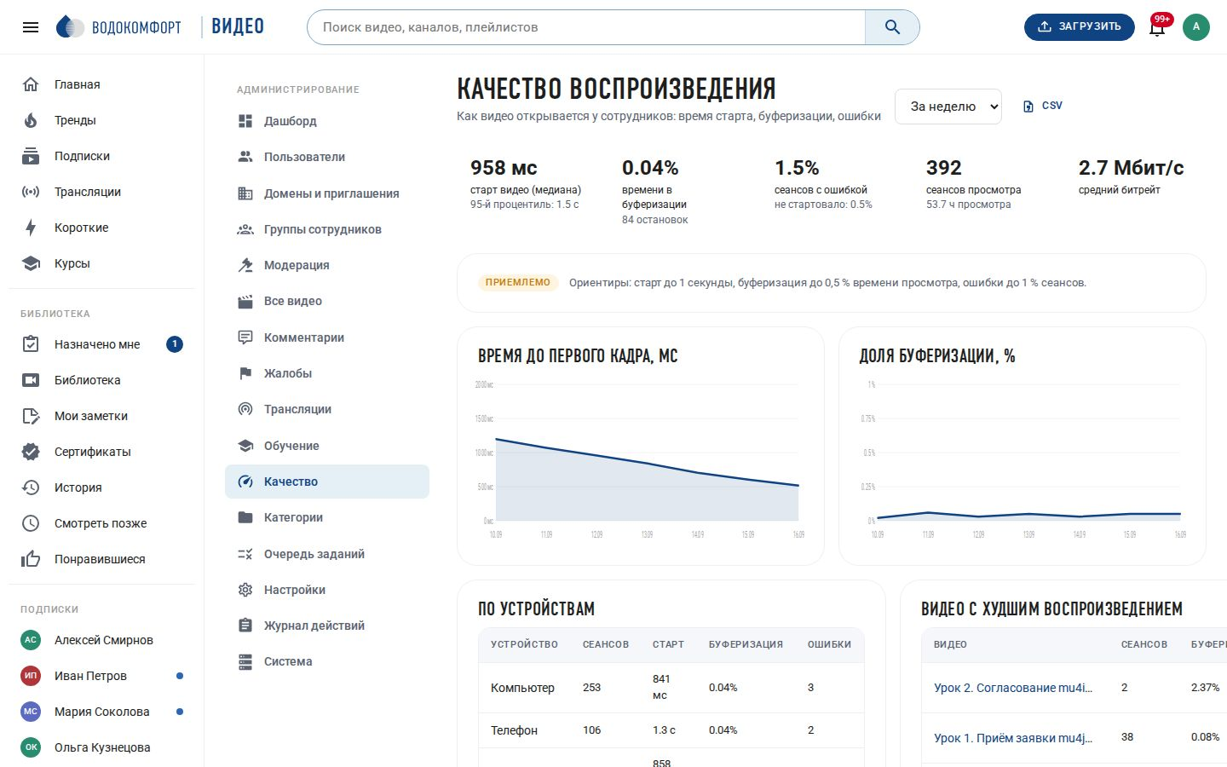
Рис. 95. Администрирование → Качество: старт, буферизация, ошибки и разрезы
Аналитика просмотров отвечает на вопрос «что смотрят». Раздел Администрирование → Качество отвечает на другой, не менее важный: как видео открывается у сотрудников. Жалобы вида «у нас всё тормозит» обычно касаются не всего портала, а конкретного филиала, устройства или одного тяжёлого ролика — и находятся именно здесь.
Плеер сам измеряет и отправляет сводку по окончании просмотра (в том числе при закрытии вкладки): время до первого кадра, число и длительность остановок на подгрузку, ошибки, выбранное разрешение и битрейт. Данные обезличены — в отчёте нет привязки к сотруднику.
Таблица 32. Показатели качества
Показатель | Что означает и на что ориентироваться
Старт видео | Медиана времени до первого кадра и 95-й процентиль (то, с чем сталкивается самый неудачливый из двадцати). Ориентир — до 1 секунды.
Время в буферизации | Доля времени, проведённого в подгрузке, от общего времени просмотра; рядом — число остановок. Ориентир — до 0,5 %.
Сеансы с ошибкой | Доля сеансов, где воспроизведение сорвалось, и отдельно — доля тех, где видео вообще не стартовало. Ориентир — до 1 %.
Сеансы просмотра и часы | Объём выборки: по одному-двум сеансам выводы делать рано.
Средний битрейт | Какое качество реально доходит до зрителей.

Под сводкой — общая оценка: «Всё хорошо», «Приемлемо» или «Есть проблемы» по перечисленным ориентирам (они взяты из отраслевой практики Mux и Conviva). Ниже — два графика по дням (время старта и доля буферизации) и три таблицы: по устройствам (компьютер, телефон, планшет), по разрешению и видео с худшим воспроизведением, а также текст последних ошибок. Период — неделя, месяц или три месяца; кнопка CSV выгружает сводку.
Как этим пользоваться. Ровный график и «Всё хорошо» — вопрос закрыт, дело не в портале. Плохо только на телефонах — проверьте Wi-Fi в цехах и раздачу через мобильную сеть. Плохо в один день — смотрите, что происходило с сервером и каналом в это время (глава 10). Плохо у одного-двух роликов из списка худших — скорее всего, это тяжёлый исходник: пересоберите его или ограничьте максимальное разрешение при обработке.
Примечание. Сбор метрик выключается настройкой qoe.enabled, срок хранения задаётся qoe.retention_days (по умолчанию 90 дней); старые сеансы удаляет ночная задача обслуживания.

16.5. Настройки, права и API
Таблица 33. Новые настройки 1.5
Ключ | Назначение
search.ask_enabled | Панель «Спросите видеотеку» на странице поиска (раздел 16.3). Требует ai.enabled.
qoe.enabled | Сбор метрик качества воспроизведения (раздел 16.4).
qoe.retention_days | Сколько дней хранить сеансы воспроизведения и журнал вопросов; по умолчанию 90.
webinar.attendance_min_percent | С какой доли эфира участие считается засчитанным; по умолчанию 50.

Права: включать регистрацию, копировать ссылку-приглашение и открывать отчёт по участникам может организатор эфира, модератор и администратор. Регистрироваться и отменять запись может любой вошедший сотрудник, которому виден эфир. Панель «Спросите видеотеку» доступна вошедшим сотрудникам и всегда учитывает их права на видео. Раздел «Качество» — только модераторам и администраторам.
Новые маршруты API: GET/POST/DELETE /api/live/:id/registration (состояние, запись, отмена), POST /api/live/:id/attendance (отметка присутствия, засчитывается не более 120 секунд за обращение), GET /api/live/:id/attendees (в т. ч. ?format=csv), GET /api/live/:id/registration-link, POST /api/search/ask, POST /api/playback (приём метрик от плеера), GET /api/admin/quality?days=30 (в т. ч. ?format=csv).
Примечание. Регистрация на вебинар и обязательное назначение решают разные задачи. Регистрация — про разовое мероприятие: записался, пришёл, отчёт о посещении. Назначение (глава 12) — про обязательный материал со сроком, напоминаниями и контролем выполнения. Для обязательного вебинара удобно сочетать: включить регистрацию, а после эфира назначить запись тем, кто не пришёл.

17. Премьеры, совместный просмотр и экраны (1.6)
Версия 1.6 добавляет то, что делает видеопортал местом общей встречи, а не только архивом: премьеру — показ ролика в назначенный час у всех одновременно (как на YouTube, VK Видео и Rutube), комнату совместного просмотра с общей паузой и чатом (как Teleparty и Plex Watch Together), живые субтитры эфира (как в Zoom и Microsoft Teams), витрину для телевизора в холле (цифровые вывески), уведомление автору «ваше видео посмотрели» (как в Loom) и разметку для внутреннего поиска (видео-SEO в духе Wistia). Шестая часть сравнения с платформами — в docs/Сравнение с видеохостингами.md. Схема базы дополняется миграцией 007_premiere.sql автоматически при обновлении.

17.1. Премьера видео
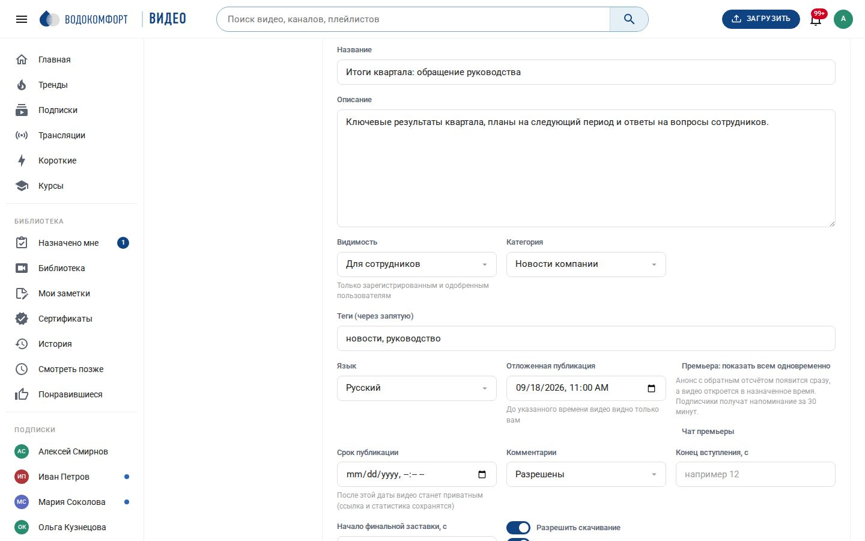
Рис. 96. Студия → видео → Сведения: отложенная публикация с включённой премьерой
Обычная отложенная публикация просто открывает видео в указанное время: кто зашёл раньше — не увидел, кто позже — посмотрел с начала. Премьера устроена как показ в кинозале: до назначенного часа все видят анонс с обратным отсчётом и общаются в чате, а в назначенное время видео начинается у всех одновременно и с одной и той же секунды.
Как назначить: Студия → Мои видео → выберите видео → Сведения. Укажите дату и время в поле «Отложенная публикация» — под ним появится переключатель «Премьера: показать всем одновременно». Рядом — переключатель чата премьеры.
Таблица 34. Ход премьеры
Что происходит | Когда
Анонс с обратным отсчётом, чат премьеры | С момента, как вы включили премьеру, и до назначенного часа
Уведомление подписчикам канала «Скоро премьера» | За 30 минут до начала
Уведомление «Премьера началась» и начало показа | В назначенное время
Видео становится обычным, чат остаётся в истории | После того как ролик закончился

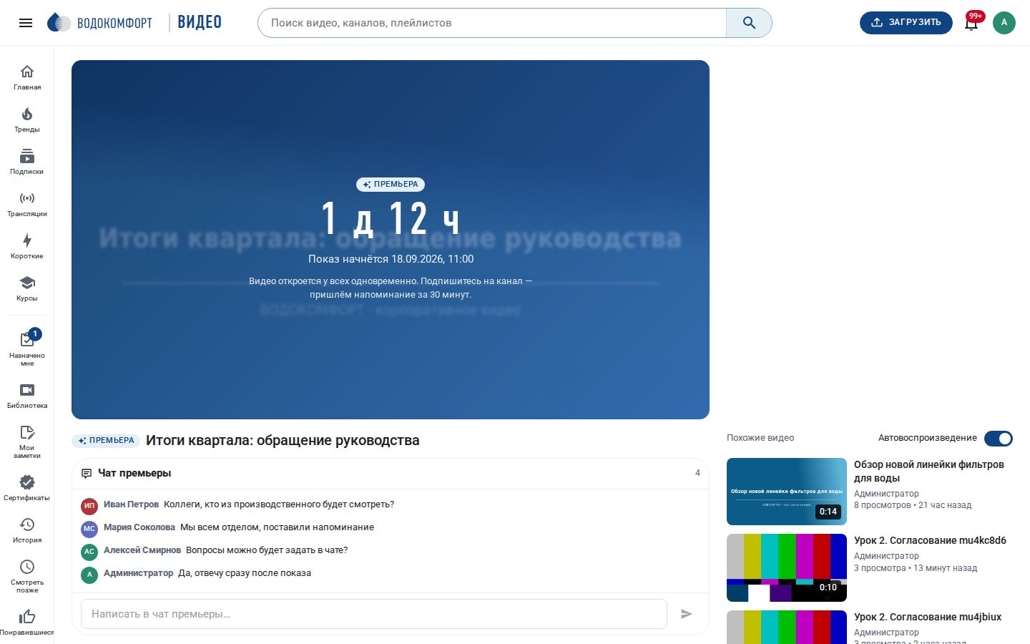
Рис. 97. Страница видео до премьеры: обратный отсчёт и чат
До начала показа портал не отдаёт медиафайлы никому, кроме автора и модераторов: прямая ссылка на файл, скачивание и встраивание вернут отказ, так что ролик не разойдётся раньше времени. Обложка при этом видна — из неё и собран анонс.
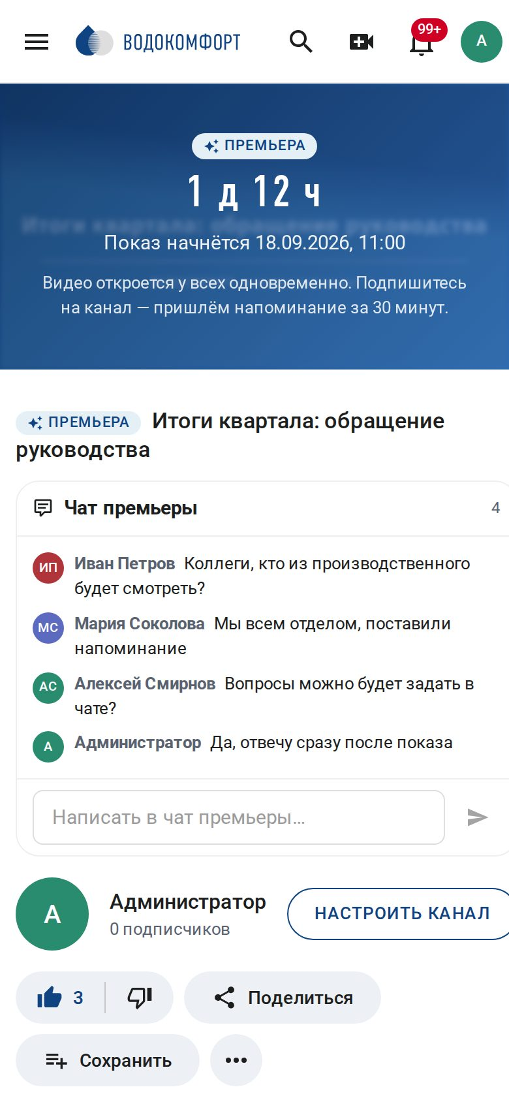
Рис. 98. Премьера на телефоне
Примечание. Премьера удобна для обращения руководства, запуска нового регламента или итогов квартала: сотрудники смотрят вместе и тут же обсуждают в чате. Если нужно просто опубликовать видео в определённое время, оставьте отложенную публикацию и не включайте премьеру.

17.2. Совместный просмотр: «Смотрим вместе»
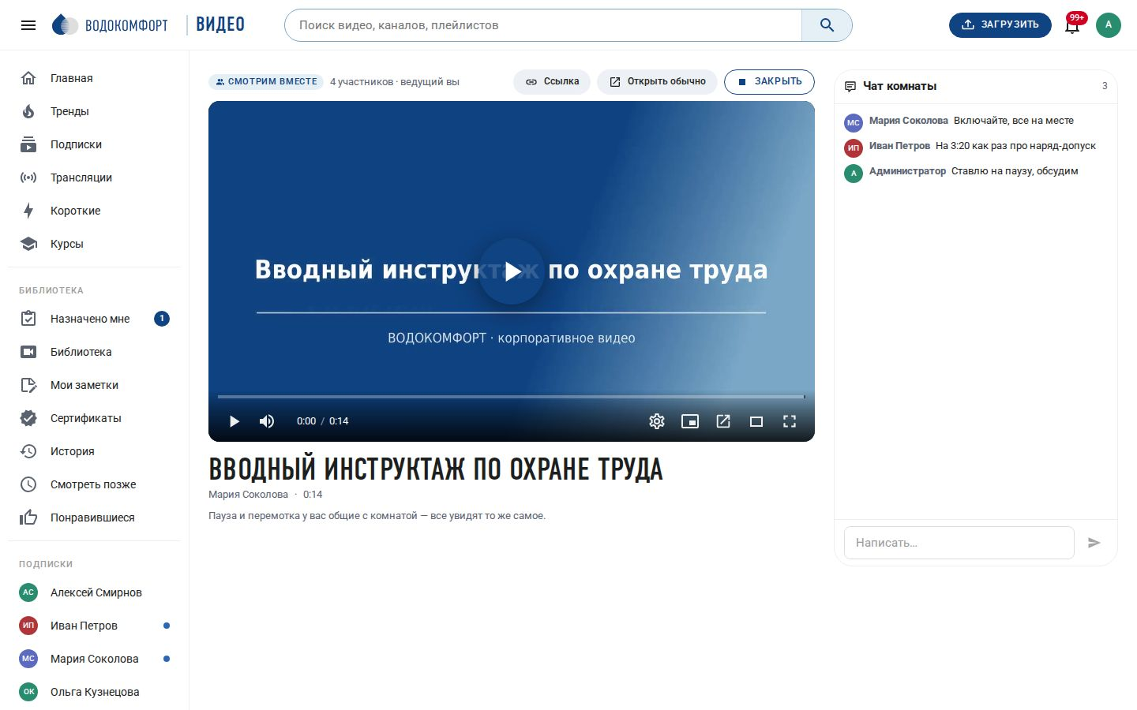
Рис. 99. Комната совместного просмотра: общая пауза, участники и чат
Кнопка «Смотреть вместе» под плеером создаёт комнату и ссылку вида /party/XXXXXXXX. Разошлите её коллегам — и все смотрят одно и то же: пауза, перемотка и скорость общие, опоздавший подхватывает текущую секунду. Рядом — чат комнаты и список участников.
Таблица 35. Комната совместного просмотра
Возможность | Как работает
Общее состояние | Любое действие с плеером (пауза, перемотка) применяется у всех участников.
Кто управляет | По умолчанию — любой участник. Настройка party.everyone_controls оставляет управление только за ведущим (тем, кто создал комнату).
Опоздавшие | Открыв ссылку, зритель начинает с той секунды, где комната сейчас; каждые полминуты плеер подтягивается, если отстал.
Чат и участники | Сообщения видны всем в комнате; в списке участников те, кто был на связи последние две минуты.
Закрытие | Ведущий закрывает комнату кнопкой; брошенные комнаты закрываются сами через 12 часов.

Права те же, что у видео: в комнату попадут только сотрудники, которым это видео доступно. Гость без входа комнату не откроет. Совместный просмотр включается и выключается для всего портала настройкой party.enabled.
Примечание. Удобно для разбора учебного ролика на планёрке: ведущий останавливает запись на нужном месте, комментарий пишут в чат, и все видят одно и то же — не нужно диктовать таймкоды.

17.3. Живые субтитры эфира
Если подключён сервер распознавания речи (глава 9), эфир может идти с субтитрами в реальном времени. Воркер порциями снимает звук с трансляции, отдаёт его на распознавание и рассылает реплики зрителям — строка появляется поверх видео с задержкой в несколько секунд.
Таблица 36. Как включить живые субтитры
Шаг | Что сделать
1. Включить на портале | Администрирование → Настройки → Вовлечение → «Живые субтитры эфира» (live.captions). Переключатель виден, когда включён ASR.
2. Включить у эфира | Студия → Трансляции → выберите эфир → Настройки → «Живые субтитры». Можно включить и посреди эфира — распознавание начнётся сразу.
3. Зритель | Кнопка «Живые субтитры вкл./выкл.» на странице эфира — каждый решает за себя. Последние реплики подгружаются при входе.

После эфира реплики не пропадают: при сохранении записи они сразу становятся дорожкой субтитров — сотрудник, открывший запись через десять минут после окончания, уже видит текст, не дожидаясь полной расшифровки. Реплики хранятся столько же, сколько история просмотров (retention.history_days).
Примечание. Качество субтитров целиком зависит от сервера распознавания и от того, как слышно спикера. Для важных записей полезно после эфира прогнать полную расшифровку (глава 10) — она точнее, потому что работает с целым файлом, а не с 15-секундными кусками.

17.4. Экраны: витрина для телевизора в холле
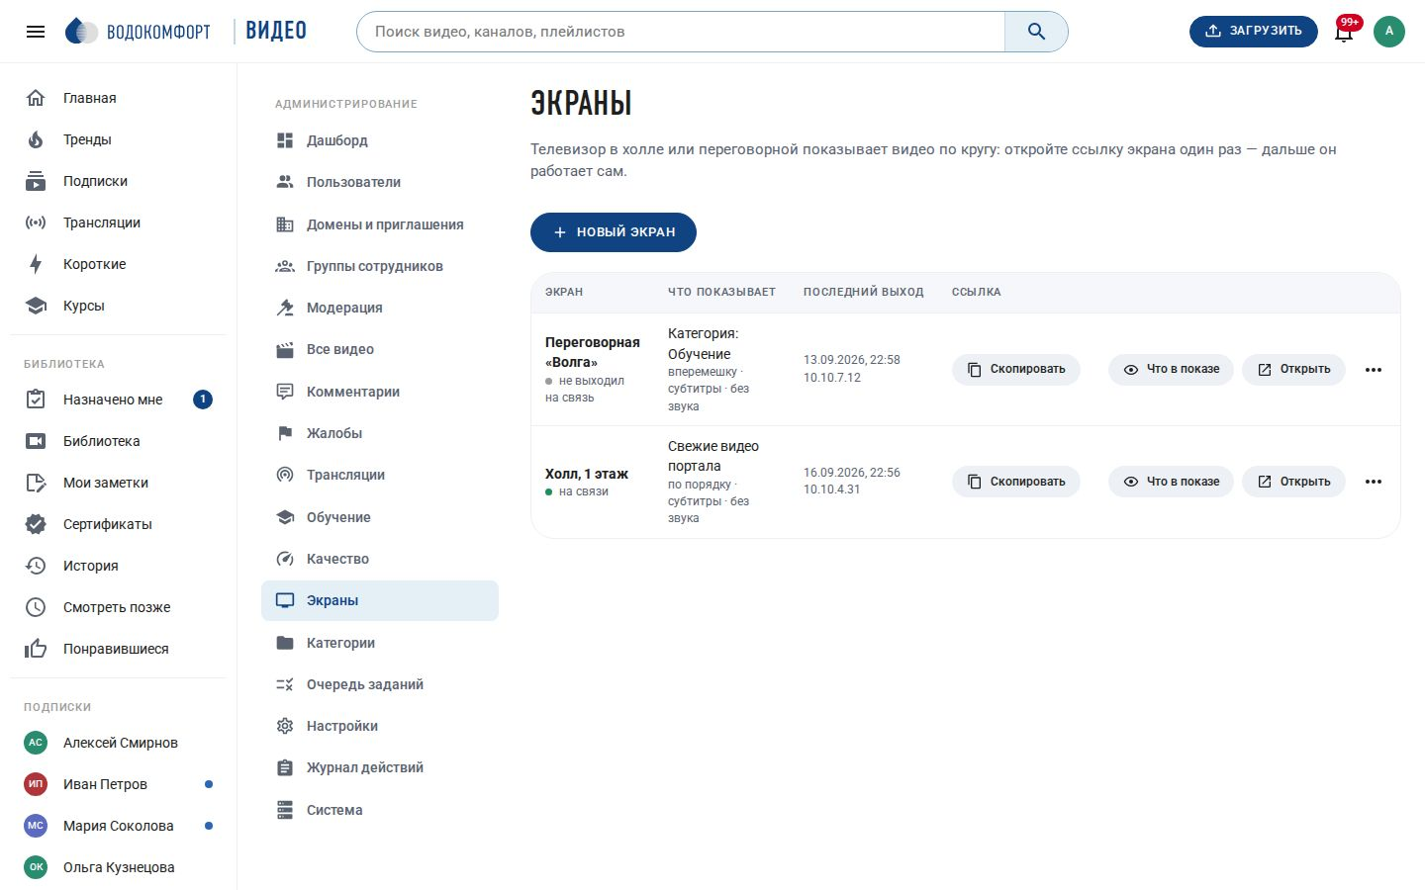
Рис. 100. Администрирование → Экраны: список витрин, ссылки и состояние
Раздел Администрирование → Экраны превращает обычный телевизор или мини-компьютер в холле в витрину портала: видео крутятся по кругу, интерфейса нет, вход не нужен. Достаточно один раз открыть на устройстве ссылку экрана.
Таблица 37. Настройки экрана
Параметр | Что делает
Что показывать | Плейлист, категория или свежие видео портала (до 50 роликов).
Вперемешку | Случайный порядок вместо ленты по дате.
Субтитры | Показывать субтитры — на экране без звука это главное.
Название видео на экране | Плашка снизу с названием, автором и номером в списке; в углу — часы.
Без звука | Телевизор в холле обычно работает молча; звук включается этим переключателем.
Экран включён | Выключенная витрина перестаёт отдавать видео, ссылка остаётся.

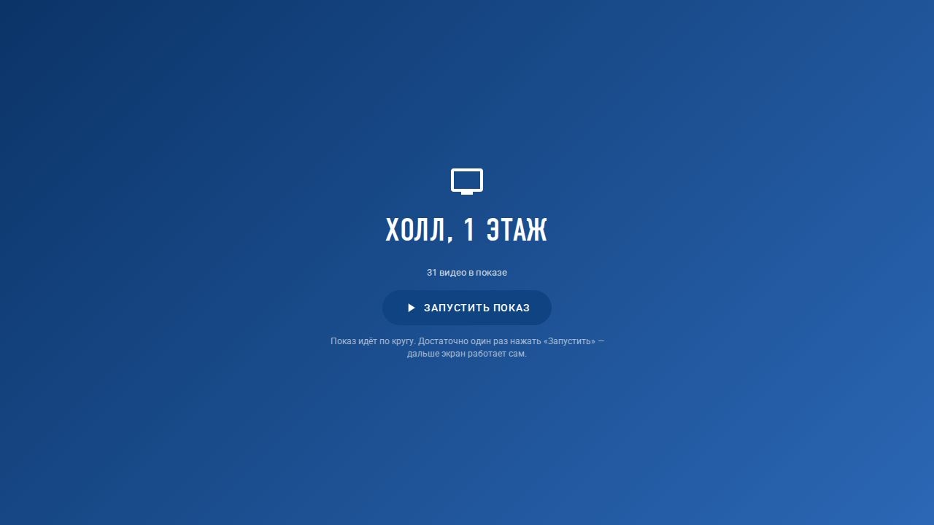
Рис. 101. Экран на телевизоре: один раз нажать «Запустить показ»
Открыв ссылку, устройство показывает название витрины и кнопку «Запустить показ» — одно нажатие нужно из-за запрета браузеров на автозапуск со звуком. Дальше экран работает сам: видео идут по кругу, список обновляется каждые десять минут (добавили ролик в плейлист — витрина подхватит без перезапуска), а при сбое воспроизведения показ идёт дальше по списку.
В список автоматически попадают только публичные видео и видео «для сотрудников» в состоянии «готово»; личные записи, приватные ролики, короткие видео и не начавшиеся премьеры на экран не выводятся. В таблице видно, когда витрина последний раз выходила на связь и с какого адреса — так проверяют, что телевизор в дальнем офисе действительно работает.
Примечание. Ссылка экрана — это пароль: кто её знает, тот видит подборку без входа. Поэтому она не показывается в открытом виде (кнопка «Скопировать») и меняется одной кнопкой «Сменить ссылку»: старый адрес сразу перестаёт работать.

17.5. «Ваше видео посмотрели», видео-SEO, настройки и API
«Ваше видео посмотрели». Когда сотрудник впервые досматривает до зачёта личную запись (доступ «Приватное» или «По ссылке»), её автор получает уведомление — приём из Loom: записал короткое видео вместо письма и видишь, что его посмотрели. Только первый просмотр каждым человеком, только личные записи, отключается настройкой notify.video_watched.
Видео-SEO. Страницы публичных видео отдают разметку schema.org/VideoObject (название, описание, обложка, длительность, число просмотров), портал публикует карту сайта /sitemap-video.xml и robots.txt, который закрывает студию, администрирование, API и защищённые ссылки. Это нужно, чтобы публичные ролики корректно выглядели в корпоративном поиске и при отправке ссылки в мессенджер. Выключается настройкой seo.video — тогда robots.txt запрещает индексацию целиком.
Таблица 38. Новые настройки 1.6
Ключ | Назначение
premiere.enabled, premiere.chat_default | Премьеры и чат премьеры по умолчанию (раздел 17.1).
party.enabled, party.everyone_controls | Совместный просмотр и кто управляет плеером (раздел 17.2).
live.captions | Живые субтитры эфира; нужен включённый ASR (раздел 17.3).
screens.enabled | Экраны-витрины (раздел 17.4).
notify.video_watched | Уведомление автору о первом просмотре личной записи.
seo.video | Разметка schema.org и карта сайта для публичных видео.

Права: премьеру назначает автор видео или модератор; комнату совместного просмотра создаёт любой сотрудник, которому доступно видео; живые субтитры включает владелец эфира или модератор; экранами управляют модераторы и администраторы. Ссылка экрана работает без входа — это единственное исключение, и оно ограничено публичными видео и видео для сотрудников.
Новые маршруты API: GET /api/videos/:id/premiere (состояние и чат), POST /api/videos/:id/premiere/chat, POST /api/videos/:id/party (создать комнату), GET /api/party/:code, POST /api/party/:code/state|chat|ping|invite|end, GET /api/live/:id/captions, GET /api/screens/:token/playlist, GET/POST/PATCH/DELETE /api/admin/screens, GET /api/admin/screens/:id/preview, а также GET /sitemap-video.xml и GET /robots.txt.

Приложение A. Переменные окружения
Файл /etc/corpvideo/corpvideo.env (нативно) или /opt/corpvideo/.env (Docker). Изменения применяются после corpvideo restart (Docker — docker compose up -d).
Таблица 39. Переменные окружения
Переменная | Назначение | По умолчанию
NODE_ENV | production или development | production
BASE_URL | Внешний адрес портала (в письмах, ссылках, Open Graph) | из установки
DOMAIN | Домен (nginx, сертификат, MediaMTX) | из установки
SECRET_KEY | Секрет для подписи cookie и токенов (не короче 16 символов); при смене все сессии сбрасываются | случайный
DATABASE_URL | Строка подключения PostgreSQL | postgres://corpvideo:…@127.0.0.1:5432/corpvideo
DB_POOL_SIZE | Размер пула соединений | 10
DATA_DIR, MEDIA_DIR, UPLOAD_TMP_DIR, LIVE_RECORD_DIR | Каталоги данных (обычно достаточно DATA_DIR) | /var/lib/corpvideo
HOST, PORT | Адрес и порт API | 127.0.0.1, 3000
TRUST_PROXY | Доверять заголовкам X-Forwarded-* от nginx | true
COOKIE_SECURE, SESSION_COOKIE | Флаг Secure у cookie сессии, имя cookie | по BASE_URL, cv_session
WEB_DIST | Каталог собранного веб-интерфейса | web/dist
NGINX_ACCEL | Скачивание через X-Accel-Redirect (1) или через Node (0) | 1
LOG_LEVEL | trace / debug / info / warn / error | info
WORKER_CONCURRENCY, WORKER_ID | Параллельных заданий, имя воркера | половина ядер, hostname
FFMPEG_PATH, FFPROBE_PATH, FFMPEG_THREADS | Пути к ffmpeg/ffprobe, потоков на задание (0 — авто) | ffmpeg, ffprobe, 0
MEDIAMTX_API_URL, MEDIAMTX_HLS_URL, MEDIAMTX_HOOK_SECRET | Адреса API и HLS MediaMTX, секрет хука авторизации (должен совпадать с mediamtx.yml) | http://127.0.0.1:9997, :8888, случайный
LIVE_RTMP_URL, LIVE_SRT_URL, LIVE_WHIP_URL | Публичные адреса приёма, показываемые авторам | rtmp://DOMAIN:1935, srt://DOMAIN:8890, BASE_URL/whip
SSL_MODE, HTTP_PORT, HTTPS_PORT, SSL_CERT_PATH, SSL_KEY_PATH, MEDIAMTX_VERSION, CORPVIDEO_VERSION | Параметры Docker Compose (nginx, версии образов) | из установки

Приложение B. Настройки портала
Ключи настроек (Панель → Настройки; также corpvideo cli settings get|set). Значения хранятся в таблице settings и применяются мгновенно.
Таблица 40. Настройки
Ключи | Описание и значения по умолчанию
site.name / tagline / description / language / default_theme / public_home / footer_text / support_email / company_url | Название, слоган, описание, язык, тема (light/dark/system), открытая главная, подвал, e-mail поддержки, сайт компании
site.announcement_enabled / text / level | Объявление вверху страниц (info / warning / danger)
site.logo_path / logo_dark_path / favicon_path / accent_color | Загруженные логотипы, фавикон и акцентный цвет (через вкладку «Оформление»)
registration.enabled / require_email_verification / notify_admins / default_can_upload / default_can_stream | Регистрация, подтверждение почты, уведомление админов, разрешения по умолчанию
security.session_days / password_min_length / max_login_attempts / lockout_minutes / allow_totp | Сессии 30 дней, пароль 8+, 8 попыток, блокировка 15 мин, TOTP разрешён
upload.max_size_mb / allowed_extensions / who_can_upload / default_visibility / keep_original / premoderation / max_per_day | 8192 МБ; mp4, mov, mkv, avi, webm, m4v, mpg, mpeg, wmv, flv, ts, mts, 3gp, ogv; all / allowed / admins; internal; да; нет; 0 (без лимита)
transcode.qualities / preset / crf / segment_seconds / hwaccel / mp4_fallback / mp4_max_height / audio_bitrate / storyboard | 2160…240; veryfast; 23; 6; none / vaapi / nvenc / qsv; да; 720; 128; да
comments.enabled / default_mode / blocked_words / max_length | Комментарии включены; open / held / disabled; стоп-слова; 5000 символов
smtp.enabled / host / port / secure / user / password / from / reply_to / reject_unauthorized | Параметры SMTP (пароль скрыт в панели)
ldap.enabled / url / bind_dn / bind_password / base_dn / user_filter / attr_email / attr_name / attr_login / auto_approve / tls_reject_unauthorized / admin_group_dn / required_group_dn / timeout_ms | Параметры LDAP (раздел 9.1)
asr.enabled / url / api_key / model / language / auto_generate / timeout_sec / max_duration_min | Параметры ASR: адрес, ключ, модель whisper-1, язык ru, автогенерация выкл., таймаут 3600 с, до 240 минут
live.enabled / who_can_stream / record_default / chat_enabled / chat_slow_mode_sec / whip_enabled / default_visibility | Трансляции включены; all / allowed / admins; запись да; чат да; медленный режим 0; WHIP да; internal
ai.enabled / url / api_key / model / auto_after_subtitles / max_chars / timeout_sec | ИИ-помощник (раздел 12.9): выкл.; http://127.0.0.1:11434/v1/chat/completions; ключ; qwen2.5:7b; авто выкл.; 24000; 300 с
assignments.who_can_assign / default_percent / remind_days | Обязательные просмотры: staff / all; 90; 3
analytics.show_viewers | Список зрителей видео для авторов: да
retention.history_days / raw_views_days / upload_tmp_hours / audit_days / trash_days | 365 / 400 / 48 / 730 / 30
oidc.enabled / issuer / client_id / client_secret / scopes / button_text / auto_approve / check_domain / email_claim / name_claim / groups_claim / admin_group / required_group / sync_groups / only | Единый вход OIDC (раздел 13.1): выкл.; …; openid profile email; «Войти через корпоративный SSO»; да; да; email; name; groups; —; —; да; нет
embed.allowed_domains | Домены встраивания плеера (пусто — везде)
upload.attachment_max_mb | Максимальный размер материала к видео: 200
telegram.enabled / bot_token / bot_username / api_url / types | Telegram-бот (раздел 13.7): выкл.; токен; имя; https://api.telegram.org; assignment, assignment_reminder, live_started, video_ready, comment_reply, moderation
rag.enabled / url / api_key / auth_header / format / auto / include_transcript / min_visibility / pull_token / describe_with_ai | База знаний (раздел 13.9): выкл.; адрес; ключ; Authorization; json | markdown; авто да; транскрипт да; internal; токен; нет
certificates.enabled / issuer_name / issuer_title / text | Сертификаты (раздел 13.5): да; —; «Руководитель обучения»; «успешно прошёл(ла) обучение»
ai.auto_describe, ldap.nested_groups | Автоописание видео результатом ИИ: нет; вложенные группы AD: нет
webhooks.enabled; xapi.enabled / endpoint / username / password / auth_header / actor_by / homepage | Вебхуки: да; xAPI (раздел 14.2): выкл.; адрес LRS; Basic; —; email | account; —
editor.enabled / silence_db / silence_min_sec / silence_keep_sec | Редактор (раздел 14.3): да; −35 дБ; 1,5 с; 0,3 с
ocr.enabled / languages / interval_sec / auto / max_duration_min | Текст на экране (раздел 14.5): выкл.; rus+eng; 10; нет; 240
subtitles.translate_enabled / translate_languages | Перевод субтитров: да; en, de, fr, es, zh, kk, uz, tr, ar
feeds.enabled / audio / items | RSS-ленты: да; аудиодорожка да; 30
digest.enabled / weekday / hour | Дайджест: выкл.; 1 (понедельник); 9
import.watch_enabled / watch_dir / watch_owner / watch_visibility / watch_delete | Папка автоимпорта: выкл.; —; первый администратор; private; удалять да
security.require_totp_admins | Обязательная 2FA для администраторов: нет
courses.enabled / self_enroll | Раздел «Курсы» и самостоятельная запись сотрудников: да / да
engage.reactions / heatmap / heatmap_min_views | Реакции по таймкоду, тепловая карта и порог просмотров для её показа: да / да / 20
player.skip_intro / logo | Кнопка «Пропустить вступление» и логотип поверх видео: да / нет
a11y.high_contrast_default | Повышенная контрастность по умолчанию: нет
search.ask_enabled | «Спросите видеотеку» — ответ по расшифровкам со ссылками на моменты (раздел 16.3); требует ai.enabled: да
qoe.enabled / qoe.retention_days | Сбор метрик качества воспроизведения (раздел 16.4) и срок их хранения вместе с журналом вопросов: да / 90 дней
webinar.attendance_min_percent | С какой доли эфира участие в вебинаре считается засчитанным (раздел 16.2): 50
premiere.enabled / premiere.chat_default | Премьеры видео и чат премьеры по умолчанию (раздел 17.1): да / да
party.enabled / party.everyone_controls | Совместный просмотр и право управлять плеером у всех участников (раздел 17.2): да / да
live.captions | Живые субтитры эфира, нужен включённый ASR (раздел 17.3): выкл.
screens.enabled | Экраны-витрины для телевизоров (раздел 17.4): да
notify.video_watched | Уведомлять автора о первом просмотре его личной записи: да
seo.video | Разметка schema.org и карта сайта для публичных видео: да

Приложение C. Структура проекта
Таблица 41. Структура проекта
Каталог / файл | Содержимое
install.sh, update.sh, uninstall.sh, backup.sh, restore.sh | Сценарии установки, обновления, удаления, копирования и восстановления
scripts/lib/common.sh | Общие функции сценариев: вывод, проверка ОС, пакеты, шаблоны, откат
scripts/install-docker.sh, scripts/install-native.sh, scripts/corpvideo-cli.sh | Режимы установки и утилита corpvideo
docker-compose.yml, deploy/docker/Dockerfile, deploy/docker/nginx-entrypoint.sh | Контейнеры: сборка образов, рендер конфигурации nginx при старте
deploy/nginx/*.template, deploy/nginx/maps.conf, deploy/nginx/nginx.conf | Шаблоны сайта и location-блоков nginx
deploy/mediamtx/mediamtx.yml.template | Шаблон конфигурации MediaMTX
deploy/systemd/*.service | Unit-файлы служб (нативно)
deploy/env.example | Пример файла окружения
server/src/index.js, worker.js, cli.js, app.js, config.js, db.js, migrate.js | Точки входа API, воркера и CLI; сборка приложения; конфигурация; база; миграции
server/src/migrations/*.sql | Схема базы данных (применяется автоматически): 001_init, 002_corporate (1.1), 003_platform (1.2), 004_studio (1.3)
server/src/routes/ | Маршруты API: auth (в т. ч. OIDC), videos, uploads, media, comments, playlists, users, feed, search, misc, live, live-interact, ws, groups, assignments (и сертификаты), quiz, notes, share, attachments, rag, editor (монтаж, клипы, перевод, OCR, повтор чата), scorm, feeds (RSS), admin/ (в т. ч. webhooks)
server/src/lib/ | Библиотеки: settings, crypto, util, storage, ffmpeg, mailer, realtime, ldap, oidc, telegram, asr, ai, rag, certificates, webhooks, events, xapi, ocr, zip, mediamtx, notify, audit, access, serialize, jobs, assignments, csv
server/src/jobs/ | Обработчики заданий: transcode, subtitles, import (import_url), ai (ai_enrich), rag (rag_push), editor (video_edit, remove_silence, clip_create), translate (subtitle_translate), platform (audio_track, дайджест, папка автоимпорта), misc (email, telegram, live_import, maintenance); в lib — ocr (ocr), webhooks (webhook_deliver), xapi (xapi_send)
server/test/api.test.js | Интеграционные тесты API (npm test)
web/src/ | Веб-интерфейс: views/ (страницы, studio/, admin/, auth/), components/ (плеер, карточки, диалоги), stores/, styles/ (дизайн-токены), router.js, api.js, ws.js
web/public/ | Логотип, фавикон, картинка Open Graph, robots.txt, service worker PWA (sw.js), иконки приложения (icons/), фирменный шрифт DIN Condensed (fonts/DINCondensed/)
docs/ | Это руководство и изображения

Приложение D. Таблицы базы данных
Таблица 42. Таблицы
Таблица | Назначение
settings | Настройки портала (ключ — JSON-значение)
users, sessions, tokens, api_tokens | Пользователи (роль, статус, способ входа, разрешения, счётчики), сессии, одноразовые токены (подтверждение, сброс, приглашения), API-токены
allowed_domains | Разрешённые домены почты
categories, videos, video_access, video_renditions, subtitles, uploads | Категории, видео (с полем полнотекстового поиска), приватный доступ, качества, субтитры, незавершённые загрузки
video_views, video_retention, video_stats_daily, channel_stats_daily | Сырые просмотры (сессия/день), удержание, суточная статистика видео и каналов
video_likes, comments, comment_likes | Оценки и комментарии
playlists, playlist_items, subscriptions, notifications | Плейлисты, подписки, уведомления
reports, audit_log | Жалобы и журнал действий
jobs | Очередь фоновых заданий (тип, статус, попытки, прогресс, ошибка)
live_streams, live_chat_messages, live_bans | Трансляции, чат, баны
search_history | История поисковых запросов пользователей
groups, group_members, video_group_access | Группы сотрудников (с DN группы AD), состав (вручную / из LDAP), доступ групп к приватным видео (1.1)
assignments, assignment_targets, assignment_progress | Обязательные просмотры: назначения, адресаты (сотрудник / группа / все), прогресс по сотруднику и видео (1.1)
video_quizzes, quiz_attempts | Тесты внутри видео (вопросы в JSON) и попытки сотрудников (1.1)
share_links | Защищённые ссылки для внешних зрителей: токен, пароль, срок, лимит открытий (1.1)
user_notes | Личные заметки зрителей с таймкодами (1.1)
oidc_states | Состояния входа через SSO: state, nonce, PKCE-verifier, адрес возврата (1.2)
video_attachments | Материалы к видео: название, файл, размер, MIME, число скачиваний (1.2)
live_reminders, live_polls, live_poll_votes, live_questions, live_question_votes | Напоминания об эфире, опросы и голоса, вопросы ведущему и голоса за них (1.2)
certificates | Сертификаты о прохождении: номер (последовательность certificates_number_seq), сотрудник, назначение, сведения в JSON, отзыв (1.2)
webhooks, webhook_deliveries | Вебхуки (адрес, секрет, события) и журнал доставок с ответами (1.3)
xapi_statements | Очередь и журнал выражений xAPI (1.3)
video_screen_text | Текст на экране по времени — результат OCR (1.3)
courses, course_items, course_progress, course_enrollments | Учебные программы: курс, его шаги, прохождение шагов и записи сотрудников (1.4)
video_reactions | Реакции по таймкоду: кто, когда и какой момент отметил (1.4)
video_audio_tracks | Дополнительные звуковые дорожки: дубляж и тифлокомментарий (1.4)
live_registrations, live_attendance | Записи на вебинар (сотрудник или почта, лимит мест) и фактическое присутствие на эфире по сотруднику (1.5)
playback_sessions | Обезличенные сеансы воспроизведения: время старта, остановки на подгрузку, ошибки, разрешение, битрейт, устройство (1.5)
ai_search_log | Журнал вопросов к видеотеке: вопрос, ответ, источники, время ответа (1.5)
watch_parties, watch_party_members | Комнаты совместного просмотра: позиция, воспроизведение, ведущий и участники (1.6)
room_messages | Сообщения комнат: чат премьеры (premiere:<id>) и чат совместного просмотра (party:<id>) (1.6)
live_captions | Реплики живых субтитров эфира с отметкой времени от начала трансляции (1.6)
screens | Экраны-витрины: название, токен ссылки, источник показа, настройки и время последнего выхода на связь (1.6)
import_watch_log | Журнал папки автоимпорта (1.3)
Поля 1.6 в videos, live_streams | videos.premiere, premiere_chat, premiere_started_at, premiere_notified_at — премьера (время берётся из scheduled_at); live_streams.captions — живые субтитры (1.6)
Поля 1.5 в live_streams | live_streams.registration, registration_limit, registration_note — вебинар с регистрацией (1.5)
Поля 1.3 в videos, users, subtitles | videos.cards, end_screen, clip_of, clip_range, recording_started_at, audio_path, screen_text, ocr_status, edit_history; users.feed_token, digest_sent_at; subtitles.translated_from
Поля 1.2 в users, videos, assignments, live_streams | users.oidc_sub, telegram_chat_id, telegram_link_code; videos.expires_at, expired_at, rag_synced_at, rag_hash, rag_error; assignments.attention_check_min, certificate; live_streams.qa_enabled, polls_enabled, reminded_at

Схема создаётся миграциями при установке и обновлении (server/src/migrations), вручную — corpvideo cli migrate. Прямой доступ к базе: нативно — sudo -u postgres psql corpvideo, Docker — docker compose exec db psql -U corpvideo.

